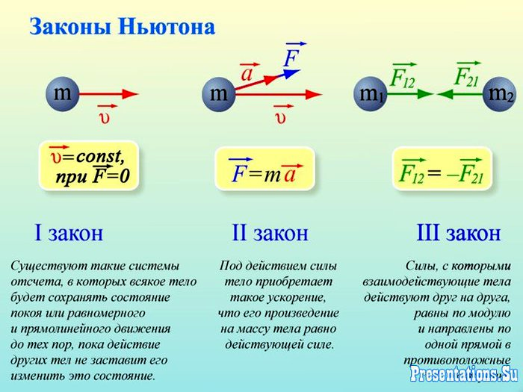

ЦЕЛЬ И ЗАДАЧИ КУРСА ФИЗИКИ

Целью изложения дисциплины является фундаментальная подготовка специалистов, способных решать комплекс профессиональных задач инженерной практики, связанных с различными проблемами физики. Согласно цели задачами учебной дисциплины является формирование у студентов совокупности знаний, умений и представлений о современном состоянии развития физики, значении физических теорий и законов, а также умение пользоваться законами физики на производстве и в повседневной жизни.
Данный курс предназначен для обучения студентов факультета мехатроники транспортных средств (направления «Электромеханика», «Системная инженерия», «Профессиональное образование») и может быть использован также студентами всех направлений, учебными планами которых предусмотрено изучение физики в двух семестрах. Предлагаемый курс охватывает материал первого семестра изучения физики.
При работе над каждой темой студент должен выполнить лабораторную работу или решить задачи в соответствии со своим вариантом. Номер варианта определяется последней цифрой номера зачетной книжки. Номера задач представлены в таблице.

Вариант | 1 | 2 | 3 | 4 | 5 | 6 | 7 | 8 | 9 | 0
ЗАДАЧИ | 1 | 2 | 3 | 2 | 3 | 5 | 1 | 2 | 1 | 2
ЗАДАЧИ | 3 | 4 | 6 | 5 | 4 | 7 | 4 | 3 | 6 | 4
ЗАДАЧИ | 5 | 6 | 7 | 8 | 8 | 9 | 6 | 5 | 7 | 5
ЗАДАЧИ | 7 | 8 | 9 | 10 | 9 | 10 | 9 | 8 | 10 | 7

За решение каждой задачи студент получает максимум 5 баллов, т.е. максимум 20 б. за тему. Выполнение лабораторной работы также оценивается в 20 б. В конце изучения каждого из двух разделов курса студент сдает тестовый контроль, что приносит ему 80 б. максимум. К ним добавляется среднее арифметическое оценок, полученных за каждую тему (задачи или лабораторные работы), что в сумме дает максимум 100 баллов. Итоговая оценка находится как среднее арифметическое двух модульных контролей.

СИСТЕМА ОЦІНКИ ЗНАНИЙ СТУДЕНТОВ И ШКАЛА ОЦЕНОК ПО КАЖДОМУ ЗАЧЕТНОМУ МОДУЛЮ

Разъяснение оценки | Количество баллов | Оценка по
Разъяснение оценки | Количество баллов | шкале ECTS | национальной шкале
Отличное исполнение с незначительным количеством ошибок | 90-100 | А | Отлично  (зачтено)
Выше среднего уровня с несколькими ошибками | 80-89 | B | Хорошо (зачтено)
В целом работа правильная, но с определенным количеством ошибок | 75-79 | C | Хорошо (зачтено)
Неплохая, но содержит ошибки | 67-74 | D | Удовлетворительно (зачтено)
Выполнение удовлетворяет минимальные критерии | 60-66 | E | Удовлетворительно (зачтено)
Требуется повторная пересдача | 35-59 | FX | Неудовлетворительно (не зачтено)
Повторное изучение дисциплины | 1-34 | F | Удовлетворительно (зачтено)

Рабочая программа

ФИЗИЧЕСКИЕ ОСНОВЫ МЕХАНИКИ

1. Механическое движение. Представление о свойствах пространства и времени. Кинематика материальной точки. Прямолинейное движение. Относительность движения. Криволинейное движение. Движение точки по окружности. Связь между угловыми и линейными параметрами движения. Графическое описание движения.
2. Основные понятия и законы классической динамики. Динамика материальной точки. Импульс тела. Законы Ньютона. Движение тела переменной массы, реактивное движение. Принцип относительности Галилея.
3. Работа. Кинетическая и потенциальная энергия. Упругий и неупругий удары. Понятие силового поля. Поле как форма материи. Свойства и характеристики силовых полей. Скалярные и векторные характеристики потенциальных силовых полей, их взаимосвязь.
4. Всемирное тяготение. Движение в поле центральных сил. Вес тела. Фундаментальные силы. Силы упругости. Силы трения.
5. Механика твердого тела. Динамическое описание поступательного и вращательного движения абсолютно твердого тела. Моменты импульса и силы. Момент инерции. Теорема Штейнера. Кинетическая энергия твердого тела.
6. Элементы статики.. Условия равновесия твердых тел. Виды равновесия. Равновесие тела на опоре.
7. Колебательные процессы. Гармонические колебания. Преобразование энергии при колебаниях. Маятники. Добавление колебаний. Затухающие и вынужденные колебания. Резонанс.
8. Волновые процессы. Механизм образования волн в упругой среде. Волновое уравнение. Скорость упругих волн в твердых телах. Волны в различных средах. Колебания струн. Бегущие и стоячие волны. Элементы акустики.
9. Элементы специальной теории относительности.

МОЛЕКУЛЯРНАЯ ФИЗИКА И ТЕРМОДИНАМИКА

10. Элементы молекулярно-кинетической теории строения вещества. Основные положения молекулярно-кинетической теории газов. Уравнение состояния идеального газа.
11. Кинетическая теория газов. Условия возникновения давления в газе. Основное уравнение кинетической теории. Энергия теплового движения молекул и температура. Распределение энергии по степеням свободы молекулы.
12 Основы статистического метода. Распределение молекул по скоростям (распределение Максвелла). Барометрическая формула. Распределение частиц в силовом поле (распределение Больцмана). Средняя арифметическая и наиболее вероятная скорость, длина свободного пробега и частота столкновений молекул
13. Явления переноса. Молекулярно-кинетическая теория явлений переноса в газах. Диффузия, теплопроводность и внутреннее трение (вязкость). Явления переноса в природе и технике.
14. Физические основы термодинамики. Внутренняя энергия термодинамической системы. Работа и теплота. Теплоемкость. Первый закон термодинамики. Применение первого закона термодинамики к изучению изопроцессов. Адиабатный процесс.
15. Обратимые и необратимые процессы. Круговые процессы. Цикл Карно и его коэффициент полезного действия. Тепловые и холодильные машины. Второй закон термодинамики. Вечные двигатели первого и второго рода. Энтропия. Третий закон термодинамики.
16. Реальные газы. Взаимодействие молекул. Уравнение Ван-дер-Ваальса и его анализ. Критическое состояние. Внутренняя энергия реального газа.
17. Жидкости. Характеристики и свойства жидкого состояния. Поверхностное натяжение. Явления смачивания. Формула Лапласа. Капиллярные явления. Конденсированное состояние вещества. Твердые тела.
18. Элементы механики сплошных сред. Давление в жидкости. Закон Паскаля. Закон Архимеда. Уравнение непрерывности. Уравнение Бернулли. Движение вязкой жидкости в трубе. Силы, действующие на тела, движущиеся в жидкостях и газах. Гидравлические системы.

СПИСОК РЕКОМЕНДУЕМОЙ ЛИТЕРАТУРЫ

- Савельев И.В. Курс общей физики. Т.1. – М.: Наука, 1982.
- Савельев И.В. Курс общей физики. Т.2. – М.: Наука, 1978
- Савельев И.В. Курс общей физики. Т.3. – М.: Наука, 1982
- Трофимова Т.И. Курс физики. – М.: Высшая школа, 1985.
- Детлаф А.А., Яворский Б.М., Милковская Л.Б. Курс физики. Т.1-3.- М.: Высшая школа, 1979.

Огурцов А.Н. Лекции по физике: механика PDF
www.twirpx.com › Файлы › Физика

Лекции по физике. Молекулярная физика и термодинамика

www.studfiles.ru › Естественные науки › Физика › Термодинамика

Терминологический словарь

Абсолютно неупругий удар - удар, после которого тела движутся как единое целое с общей скоростью (деформация после удара сохраняется).
Абсолютно твердое тело – тело, формы и размеры которого при наличии всевозможных внешних воздействий могут считаться неизменными
Абсолютно упругий удар – удар, в результате которого кинетическая энергия не изменяется.
Адиабатный процесс – процесс, который осуществляется без теплообмена с внешней средой.
Акустика - раздел физики, который занимается изучением звуковых явлений.
Амплитуда колебания - наибольшее абсолютное значение колеблющейся физической величины (максимальное смещение от положения равновесия).
Вектором перемещения материальной точки - направленный отрезок прямой, соединяющий начальное положение тела с его конечным положением.
Волной называется процесс распространения колебаний в среде.
Вынужденными колебаниями называются незатухающие колебания системы, которые вызываются действием на нее внешних сил, периодически изменяющихся с течением времени.
Вязкость (внутреннее трение) – это свойство реальных жидкостей оказывать сопротивление перемещению одной части жидкости относительно другой.
Динамика - это раздел механики, в которой изучаются причины появления ускорения и рассматриваются способы его вычисления
Длина волны - наименьшее расстояние между двумя соседними точками, колеблющимися в одинаковых фазах.
Звуковые волны, или звук - механические волны, воспринимаемые человеческим ухом.
Замкнутая система – система тел, для которой равнодействующая внешних сил равна нулю.
Затухающие колебания - колебания, энергия которых уменьшается с течением времени.
Идеальным газ - газ, взаимодействием между молекулами которого можно пренебречь.
Изобарный процесс - квазистатический процесс, протекающий при неизменн0м давлении.
Изотермический процесс - квазистатический процесс, протекающий при постоянной температуре.
Изохорный процесс – это процесс квазистатического нагревания или охлаждения газа при постоянном объеме.
Импульс (количество движения) тела – произведение массы тела на его скорость.
Инерциальные системы отсчета – системы отсчета, относительно которых тело при компенсации внешних воздействий движется равномерно и прямолинейно.
Инерция – явление сохранения состояния движения или покоя при отсутствии внешних воздействий.
Испарение - фазовый переход из жидкого состояния в газообразное.
Капиллярные явления - подъем или опускание жидкости в трубках малого диаметра – капиллярах
Квазистатический процесс – процесс, который протекает столь медленно, что в любой момент система близка к своему равновесному состоянию.
Кинематика - раздел механики, в котором изучаются механические движения тел во времени и не рассматриваются какие-либо воздействия на эти тела других тел или полей.
Кинетическая энергия материальной точки или тела - мера их механического движения, зависящая от скорости их движения в данной инерциальной системе отсчета.
Колебания – движения, обладающие той или иной степенью повторяемости во времени.
Конденсация – это процесс, обратный процессу испарения. При конденсации молекулы пара возвращаются в жидкость. молекулы в пространстве.
Консервативные силы - это силы, работа которых при перемещении материальной точки зависит только от начального и конечного положения точек в пространстве и не зависит от формы траектории.
Математический маятник - материальная точка, подвешенная на невесомой нерастяжимой нити, совершающая колебания в вертикальной плоскости под действием силы тяжести.
Материальной точкой называется тело, размерами которого в данной задаче можно пренебречь.
Механика – раздел физики, в котором изучается механическое движение.
Механическое движение – изменение положения данного тела (или его частей) относительно других тел.
Периодическими называются колебания, если значения физических величин, изменяющиеся в процессе колебания, повторяются через равные промежутки времени
Период колебания - наименьший промежуток времени, по истечении которого повторяются значения всех величин, характеризующих колебательное движение. За это время совершается одно полное колебание.
Пластические деформации – такие деформации, которые не исчезают после прекращения действия внешних сил.
Поступательное движение тела – движение, при котором все точки тела движутся одинаково.
Потенциальной энергией называется часть механической энергии, зависящая от взаимного расположения частей системы и от положения системы во внешнем силовом поле.
Пружинный маятник – это тело, подвешенное на пружине
Рычаги – твердые тела, которые, вращаясь вокруг неподвижной оси, дают выигрыш в силе.
Свободные колебания – колебания, возникающие в системе в результате какого-либо однократного начального отклонения этой системы от состояния устойчивого равновесия.
Сила упругости – сила, возникающая при деформации тела и направленная противоположно направлению смещения частиц при деформации. Имеет электромагнитную природу.
Системой отсчета называют совокупность тела отсчета и системы координат.
Статика – часть механики, в которой изучается равновесие тел.
Тело отсчета – тело, по отношению к которому рассматривается данное механическое движение.
Термодинамическая система - совокупность макроскопических тел, которые могут взаимодействовать между собой и с другими телами (внешней средой), т.е. обмениваться с ними энергией и веществом.
термодинамический процесс - это переход термодинамической системы из одного состояния в другое, сопровождающийся изменением хотя бы одного из параметров системы.
Траекторией называется линия, по которой движется точка.
Удар – явление изменения скоростей тел за очень малый промежуток времени при их столкновении.
Упругие деформации – такие деформации, которые исчезают после прекращения действия внешних сил.
Физический маятник – твердое тело, имеющее возможность совершать колебания относительно горизонтальной оси, не проходящей через центр тяжести тела.
Центр масс тела - точка пересечения прямых, вдоль которых должны быть направлены силы, чтобы тело двигалось поступательно.
Циклом (круговым процессом) - процесс, в результате которого термодинамическая система возвращается в исходное состояние. На диаграммах состояния, равновесные круговые процессы изображаются в виде замкнутых кривых.
Частота периодических колебаний – число полных колебаний, которые совершаются за единицу времени.
Число степеней свободы молекулы - количество независимых координат, с помощью которых может быть однозначно задано положение молекулы.
Энергия – скалярная величина, являющаяся единой мерой различных форм движения материи и мерой перехода движения материи из одних форм в другие
Явления переноса - процессы переноса массы, импульса и энергии в газе, которые приводят к переходу газа в равновесное состояние.
ФИЗИЧЕСКИЕ ОСНОВЫ МЕХАНИКИ

Тема 1

Основные понятия кинематики

Цель занятия:
Цитировать основные понятия и законы кинематики.
Сравнить формулы для поступательного и вращательного движения.
Решать задачи по данному разделу.

Теоретические сведения

Механика – раздел физики, в котором изучается механическое движение.
Механическое движение – изменение положения данного тела (или его частей) относительно других тел.
Кинематикой называется раздел механики, в котором изучаются механические движения тел во времени и не рассматриваются какие-либо воздействия на эти тела других тел или полей.
Материальной точкой называется тело, размерами которого в данной задаче можно пренебречь.
Тело, по отношению к которому рассматривается данное механическое движение, называется телом отсчета.
Положение точки в пространстве:
а) определяется координатами (3-мя, 2-мя или одной в зависимости от вида движения);
б) может быть задано радиус-вектором $\vec{r}$:

$$\vec{r}=\vec{i}x+\vec{j}y+\vec{k}z$$

где $\vec{i}, \vec{j}, \vec{k}$ - единичные векторы направлений (орты); х, у, z — координаты точки.
Системой отсчета называют совокупность тела отсчета и системы координат. Система отсчета должна быть снабжена часами, отсчитывающими промежутки времени от произвольно выбранного начального момента времени

Вектор перемещения. Путь.

Вектором перемещения материальной точки называется направленный отрезок прямой, соединяющий начальное положение тела с его конечным положением.
Траекторией называется линия, по которой движется точка. Траектория движения материальной точки задается уравнениями движения:
в векторной форме r=r(t)
в скалярной форме 1) x=f(t); 2) y=f(t); 3) z=f(t).
Длина траектории точки представляет собой величину пройденного пути S. Путь S(t)— скалярная величина.
Наряду с величиной пройденного пути, перемещение точки характеризуется направлением, в котором она движется. В отличие от пути перемещение есть векторная величина.
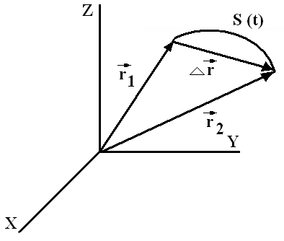

Путь и вектор перемещения материальной точки
Вектор перемещения – разность радиус-векторов, характеризующих конечное и начальное положение точки, движущейся в течении определенного промежутка времени
По виду траектории различают прямолинейное движение и криволинейное. Средняя скорость
Средней скоростью за промежуток времени называется физическая величина, равная отношению вектора перемещения точки к длительности промежутка времени

$\left\langle \vec{v}\right\rangle =\frac{Δ\vec{r}}{Δt}$,

где $Δ\vec{r}$ - перемещение материальной точки за интервал времени $Δt$.
Средняя путевая скорость

$\left\langle v\right\rangle =\frac{Δs}{Δt}$,

где $Δs$ - путь, пройденный точкой за интервал времени $Δt$.
Мгновенная скорость

$\vec{v}=\frac{d\vec{r}}{\text{dt}}=\vec{i}v_{x}+\vec{j}v_{y}+\vec{k}v_{z}$,

где $v_{x}=\frac{\text{dx}}{\text{dt}}$, $v_{y}=\frac{\text{dy}}{\text{dt}}$, $v_{z}=\frac{\text{dz}}{\text{dt}}$ - проекции скорости на оси координат.
Модуль скорости

$v=\sqrt{v_{x}^{2}+v_{y}^{2}+v_{z}^{2}}$.

Относительность движения

Относительно не только положение тела, относительно и его движение. Скорости тел, как и их перемещения, могут быть различными относительно разных систем отсчета, движущихся относительно друг друга.
Перемещение, скорость – относительные величины.

X
X′
Y′
Y
M
O
Подвижная и неподвижная системы отсчета

На рисунке XOY – неподвижная система координат; X'O'Y' – система координат, связанная с наблюдателем на теле, перемещаемом относительно системы координат XOY.
Вектор перемещения в неподвижной системе

Формула сложения скоростей:

Классический закон сложения скоростей:

Скорость движения тела относительно неподвижной системы координат равна геометрической сумме двух скоростей: скорости тела относительно подвижной системы координат и скорости самой подвижной системы относительно неподвижной.
Относительная скорость первого тела относительно второго равна разности скоростей тел, определенных в одной системе отсчета.

.

При движении в одном направлении

;

при встречном движении

.

Ускорение

Производную скорости по времени, которая является второй производной по времени от радиус-вектора, называют ускорением точки:

$\vec{a}=\frac{d\vec{v}}{\text{dt}}=\vec{i}a_{x}+\vec{j}a_{y}+\vec{k}a_{z}$,

где $a_{x}=\frac{{\text{dv}}_{x}}{\text{dt}}$, $a_{y}=\frac{{\text{dv}}_{y}}{\text{dt}}$, $a_{z}=\frac{{\text{dv}}_{z}}{\text{dt}}$ - проекции ускорения $\vec{a}$ на оси координат.
Модуль ускорения

$$a=\sqrt{a_{x}^{2}+a_{y}^{2}+a_{z}^{2}}$$

При равномерном прямолинейном движении v=const и a=0.
Кинематическое уравнение равномерного движения материальной точки вдоль оси х

$x=x_{0}+\text{vt}$,

где x₀ - начальная координата; t - время.
Пусть тело движется прямолинейно с постоянным ускорением а. Этот важный и часто встречаемый случай носит название равноускоренного или равнозамедленного движения (в зависимости от знака ускорения).
Кинематическое уравнение равнопеременного движения (а=const) вдоль оси x

$x=x_{0}+v_{0}t+\frac{{\text{at}}^{2}}{2}$,

где v₀ - начальная скорость; t - время.
Скорость точки при равнопеременном движении

$v=v_{0}+\text{at}$.

Свободное падение – движение с ускорением g=9,8 м/с, направленным вертикально вниз.
Графики для равнопеременного движения

Равноускоренное () | Равнозамедленное ()
x

v | v

При криволинейном движении ускорение можно представить как сумму нормальной ${\vec{a}}_{n}$ и тангенциальной ${\vec{a}}_{τ}$ составляющих:

Взаимосвязь полного
, нормального
и тангенциального
ускорений при движении материальной точки
траектория

$$\vec{a}={\vec{a}}_{n}+{\vec{a}}_{τ}$$

Модули этих ускорений

$a_{n}=\frac{v^{2}}{R}; a_{τ}=\frac{\text{dv}}{\text{dt}}; a=\sqrt{a_{n^{2}}+a_{τ^{2}}}$,

где R - радиус кривизны в данной точке траектории.
Вектор ускорения $а$ направлен вдоль вектора приращения скорости $d\vec{v}$.

Вращательное движение

Положение твердого тела (при заданной оси вращения) определяется углом поворота (или угловым перемещением) $ϕ$.
Средняя угловая скорость

$\left\langle ω\right\rangle =\frac{Δϕ}{Δt}$,

где Δφ - изменение угла поворота за интервал времени Δt.

Мгновенная угловая скорость

.

Угловое ускорение

.

Угловая скорость и угловое ускорение являются аксиальными векторами, их направления совпадают с осью вращения
Кинематическое уравнение равномерного вращения

,

где φ₀ - начальное угловое перемещение; t - время. При равномерном вращении ω=const и ε=0.
Частота вращения

n=N/t,

или

n=1/T,

где N — число оборотов, совершаемых телом за время t; Т - период вращения (время одного полного оборота).
Кинематическое уравнение равнопеременного вращения (ε=const)

,

где ω₀ - начальная угловая скорость; t - время.
Угловая скорость тела при равнопеременном вращении

$ω=ω_{0}+εt$.

Связь между линейными и угловыми величинами, характеризующими вращение материальной точки, выражается следующими формулами:
путь, пройденный точкой по дуге окружности радиусом R, при повороте на угол φ

$s=ϕR$;

линейная скорость точки

;

тангенциальное ускорение точки

:

нормальное ускорение точки

.

dα

0

Связь между линейными и угловыми характеристиками движения
Фильм «Круговое движение»

Представлены основные характеристики поступательного и вращательного движения, показана связь между ними.

Вопросы для самопроверки

- Что такое траектория, перемещение материальной точки?
- Что такое скорость? Как она направлена?
- Ускорение и единицы его измерения. Тангенциальное и нормальное ускорение.
- Что такое равномерное, равноускоренное и равнозамедленное движение?
- Какие характеристики вращательного движения вы знаете?

Задачи

1. Две прямые дороги пересекаются под углом α=60°. От перекрестка по ним удаляются машины: одна со скоростью v₁=60 км/ч, другая со скоростью v₂=80 км/ч. Определить скорости v' и v", с которыми одна машина удаляется от другой. Перекресток машины прошли одновременно.
2. Три четверти своего пути автомобиль прошел со скоростью v₁=60 км/ч, остальную часть пути — со скоростью v₂=80 км/ч. Какова средняя путевая скорость <v> автомобиля?
3. Найти радиус равномерно вращающегося колеса, если известно, что линейная скорость точки, лежащей на ободе, в 2,5 раза больше линейной скорости точки, лежащей на 5см ближе к оси колеса.
4. Колесо автомашины вращается равноускоренно. Сделав N=50 полных оборотов, оно изменило частоту вращения от n₁=4 с⁻¹ до n₂=6 с⁻¹. Определить угловое ускорение ε и время вращения Δt колеса
5. Автомобиль движется по закруглению шоссе, имеющему радиус кривизны R=50 м. Уравнение движения автомобиля имеет вид S(t)=A+Bt+Ct², где A=10 м, B=10 м/с, С=-0,5 м/с². Найти скорость v автомобиля, его тангенциальное a_{τ}, нормальное а_{n}. и полное а ускорения в момент времени t=5 с.
6. Движение материальной точки задано уравнением x=At+Bt², где A=4 м/с, В= - 0,05 м/с². Определить момент времени, в который скорость v точки равна нулю. Найти координату и ускорение в этот момент.
7. Движения двух материальных точек выражаются уравнениями: x₁=A₁+B₁t+C₁t², x₂=A₂+B₂t+C₂t², где A₁= 20 м, A₂=2 м, B₁=B₂=2 м/с, C₁= - 4 м/с², С₂=0,5 м/с². В какой момент времени t скорости этих точек будут одинаковыми? Определить скорости v₁ и v₂ и ускорения a₁ и а₂ точек в этот момент.
8. Камень брошен вертикально вверх с начальной скоростью v₀=20 м/с. Через какое время камень будет находиться на высоте h=15м? Найти скорость v камня на этой высоте. Сопротивлением воздуха пренебречь. Принять g=10 м/с².
9. Движение точки по окружности радиусом R=4 м задано уравнением S=A+Bt+Ct², где A=10 м, В=-2 м/с, С=1 м/с². Найти тангенциальное а$τ$, нормальное a_{n} и полное а ускорения точки в момент времени t=2с.
10. Колесо автомашины вращается равноускоренно. Сделав N=50 полных оборотов, оно изменило частоту вращения от n₁=4 с¹ до n₂=6 с¹. Определить угловое ускорение ε и время вращения Δt колеса.

Тема 2

Динамика материальной точки и тела, движущегося
поступательно

Цель занятия:
Перечислить основные понятия и законы динамики поступательного движения.
Описать принцип реактивного движения.
Исследовать прямолинейное движение тел в поле тяготения, выполнив лабораторную работу.

Динамика - это раздел механики, в которой изучаются причины появления ускорения и рассматриваются способы его вычисления
Основная задача динамики – определение положения тел в определенный момент времени по известным начальному положению тела, начальной скорости и силам, действующим на тело.
Инерция – явление сохранения состояния движения или покоя при отсутствии внешних воздействий
Принцип относительности Галилея: Все инерциальные системы совершенно равноправны относительно причин ускорений. Во всех инерциальных системах отчета законы классической динамики имеют один и тот же вид.
Первый закон Ньютона: Любая материальная точка сохраняет состояние покоя или равномерного прямолинейного движения (по отношению к инерциальной системе отсчета) до тех пор, пока внешние воздействия не изменят этого состояния.
Инерциальные системы отсчета – системы отсчета, относительно которых тело при компенсации внешних воздействий движется равномерно и прямолинейно.
Принцип суперпозиции
Если на данное тело действует одновременно несколько сил, то их действие на движение тела можно заменить действием одной силы - равнодействующей.

Уравнение движения материальной точки (второй закон Ньютона):
Равнодействующая сил, приложенных к телу, равна произведению массы тела на сообщаемое ему ускорение.
В векторной форме

$m\vec{a}=\sum_{i=1}^{N}{{\vec{F}}_{i}}$,

где $\sum_{i=1}^{N}{{\vec{F}}_{i}}$ - геометрическая сумма сил, действующих на материальную точку; т - масса; а - ускорение; N - число сил, действующих на точку;
в координатной форме (скалярной)

${\text{ma}}_{x}=\sum_{i=1}^{N}{F_{\text{xi}}}$;${\text{ma}}_{y}=\sum_{i=1}^{N}{F_{\text{yi}}}$; ${\text{ma}}_{z}=\sum_{i=1}^{N}{F_{\text{zi}}}$

где под знаком суммы стоят проекции сил ${\vec{F}}_{i}$ на соответствующие оси координат.
Направление ускорения всегда совпадает с направлением равнодействующей силы.
Если векторная сумма сил, действующих на тело, равна нулю, тело либо покоится, либо движется равномерно и прямолинейно.
Третий закон Ньютона Тела действуют друг на друга с силами, направленными вдоль одной и той же прямой, равными по абсолютному значению и противоположными по направлению.

Силы и приложены к разным телам.
Рисунок 2.1. Сили при взаимодействии двух тел

Законы Ньютона справедливы только в инерциальных системах отсчета
Фильм «Законы Ньютона» 6 мин.
Импульс (количество движения) тела – произведение массы тела на его скорость.

Направление вектора импульса совпадает с направлением вектора скорости.
Уравнение движения материальной точки

$$\frac{d\vec{p}}{\text{dt}}=\sum_{i=1}^{N}{{\vec{F}}_{i}}$$

и

Изменение импульса тела пропорционально приложенной движущей силе и происходит по направлению той прямой, по которой эта сила действует.
– импульс силы – произведение силы на время ее действия
Закон сохранения импульса
Геометрическая сумма импульсов тел, составляющих замкнутую систему, остается постоянной при любых взаимодействиях тел этой системы между собой.

,

или

,

где N - число материальных точек (или тел), входящих в систему.
Замкнутая система – система тел, для которой равнодействующая внешних сил равна нулю.
Фильм «Закон сохранения импульса»

Реактивное движение

Реактивное движение – движение, возникающее при отделении от тела с некоторой скоростью какой-либо его части. Представим себе ракету массой m, летящую равномерно и прямолинейно со скоростью до момента времени t (изображение (1) на рис. 2.2). В момент t включается двигатель и за время dt ракета приобретает дополнительную скорость (изображение (2) на рис. 2.2). Поскольку скорость ракеты изменяется, можно сказать, что на ракету действовала так называемая реактивная сила. Заметим, что за это время масса ракеты уменьшилась на dm за счет вылета горючих газов.
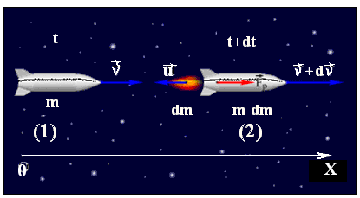
Рисунок 2.2 Реактивное движение

При этом на ракету могут действовать и иные силы (например, сила сопротивления атмосферы), которые на рис. 2.2 не показаны и равнодействующая которых равна . В соответствии с основным уравнением динамики

В данном случае масса не постоянна, поэтому

Пусть из ракеты вылетают газы с постоянной скоростью относительно ракеты u м/с в количестве dm за время dt.
Рассмотрим систему отсчёта, движущуюся со скоростью ракеты в данный момент времени. В этом случае получаем

Полученное выражение носит название уравнение Мещерского. Величина – реактивная сила, действующая на тело переменной массы.
Если внешних сил нет, то . При начальной скорости ракеты, равной нулю, имеем

.

Отсюда .

где m₀ ₋ начальная масса ракеты.

– формула Циолковского.
Таким образом, максимальная скорость ракеты

,

где - масса топлива + масса окислителя.

Сформулированы основные законы динамики поступательного движения, определены понятие импульса и закон сохранения импульса, получены формулы, описывающие реактивное движение.

Вопросы для самопроверки

- Сформулируйте законы Ньютона.
- Что такое инерциальная система отсчета?
- Определите, что такое импульс. Сформулируйте закон сохранения импульса.
- На чем основан принцип реактивного движения?
- Что определяет формула Циолковского?

Лабораторная работа № 1
Тема 3

Работа. Мощность. Энергия

Цель занятия:
Объяснить понятия: работа, кинетическая и потенциальная энергия, силовое поле.
Уметь определять основные величины темы
Применить законы сохранения к упругому и неупругому удару тел.
Решить предлагаемые задачи.

Теоретические сведения

Работой A, совершаемой постоянной силой $\vec{F}$, называется физическая величина, равная произведению модулей силы и перемещения, умноженному на косинус угла α между векторами силы и перемещения

$$A=FΔr\text{cos}α$$

где α - угол между направлениями векторов силы $\vec{F}$и перемещения $Δ\vec{r}$.
Работа является скалярной величиной. Она может быть как положительной (0≤α<90°), так и отрицательной (90°<α≤180°). При α=90° работа, совершаемая силой, равна нулю. В системе СИ работа измеряется в джоулях (Дж). Джоуль равен работе, совершаемой силой в Н на перемещении 1 м в направлении действия силы.

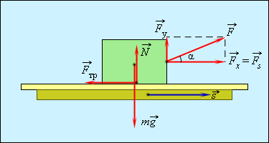

Рисунок 3.1. Работа силы $\vec{F}$
Примером силы, модуль которой зависит от координаты, может служить сила упругости пружины, подчиняющаяся закону Гука. Для того, чтобы растянуть пружину, к ней нужно приложить внешнюю силу $\vec{F}$, модуль которой пропорционален удлинению пружины. Зависимость модуля внешней силы от координаты x изображается на графике прямой линией (рис.3.2).
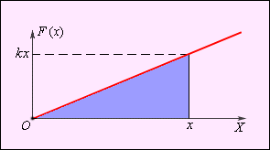
Рисунок 3.2. Зависимость модуля внешней силы от координаты при растяжении пружины
По площади треугольника на рис.3.2 можно определить работу, совершенную внешней силой, приложенной к свободному концу пружины:

$$А=\frac{{\text{kx}}^{2}}{2}$$

Этой же формулой выражается работа, совершенная внешней силой при сжатии пружины. В обоих случаях работа упругой силы ${\vec{F}}_{\text{упр}}$ равна по модулю работе внешней силы $\vec{F}$ и противоположна ей по знаку.
Работа, совершаемая переменной силой

$A=\int_{L}{F\left(r\right)\text{cos}α\text{dr}}$,
где интегрирование ведется вдоль траектории, обозначаемой L.
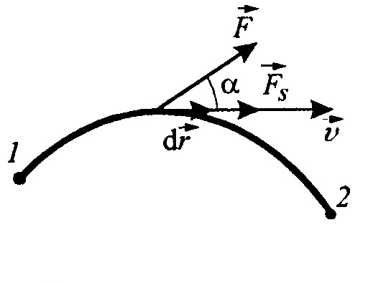

Графически работа определяется по площади криволинейной фигуры под графиком F_{s}(x)

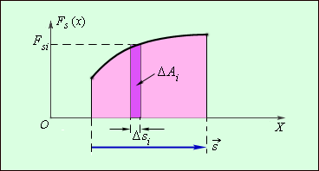

Средняя мощность – физическая величина, определяемая отношением работы ΔA, совершаемой силой или системой сил в течении конечного промежутка времени Δt, к этому промежутку времени:

$\left\langle N\right\rangle =\frac{A}{Δt}$.

Мощность (мгновенная мощность) N – физическая величина, равная пределу, к которому стремится средняя мощность при бесконечном уменьшении промежутка времени Δt

$N=\frac{\text{dA}}{\text{dt}}$, $N=\text{Fv}\text{cos}α$.

где dA - работа, совершаемая за промежуток времени dt.
Коэффициент полезного действия (КПД) - отношение полезной работы (мощности) к затраченной

Механическая энергия

Энергия – скалярная величина, являющаяся единой мерой различных форм движения материи и мерой перехода движения материи из одних форм в другие
Механическая энергия (W) характеризует движения и взаимодействия тел и является функцией скоростей и взаимного расположения тел. Она равна сумме кинетической (W_{К}) и потенциальной (W_{п}) энергий.

W=W_{К}+W_{П}

Кинетическая энергия материальной точки или тела является мерой их механического движения, зависящей от скорости их движения в данной инерциальной системе отсчета. Кинетическая энергия материальной точки (или тела), движущейся поступательно

$W_{K}=\frac{{\text{mv}}^{2}}{2}$,

или

$W_{K}=\frac{p^{2}}{2m}$,

Теорема о кинетической энергии

Изменение кинетической энергии тела при его переходе из одного состояния движения в другое равно работе всех сил, действующих на тело

Кинетическая энергия тела массой m, движущегося со скоростью v, равна работе, которую должна совершить сила, действующая на покоящееся тело, чтобы сообщить ему эту скорость.

Потенциальная энергия

Потенциальной энергией называется часть механической энергии, зависящая от взаимного расположения частей системы и от положения системы во внешнем силовом поле.
Силовое поле называется потенциальным, а действующие в нем силы – консервативными, если работа этих сил при перемещении материальной точки зависит только от начального и конечного положения точек в пространстве и не зависит от формы траектории.
Потенциальная энергия тела в данной точке – скалярная физическая величина, равная работе, совершаемой консервативными силами при перемещении тела из этой точки в точку, принятую за нуль отсчета потенциальной энергии. Знак потенциальной энергии и ее абсолютная величина зависят от выбора нулевого уровня.

Потенциальная энергия тела W_{П} и сила, действующая на тело в данной точке поля, связаны соотношением

,

или

$\vec{F}=−(\vec{i}\frac{∂W_{П}}{∂x}+\vec{j}\frac{∂W_{П}}{∂y}+\vec{k}\frac{∂W_{П}}{∂z})$,

где $\vec{i}, \vec{j}, \vec{k}$ - единичные векторы (орты). В частном случае, когда поле сил обладает сферической симметрией (как, например, гравитационное),

.

Потенциальная энергия упругодеформированного тела (сжатой или растянутой пружины)

$$W_{П}=\frac{{\text{kx}}^{2}}{2}$$

где k - коэффициент упругости (в случае пружины – жесткость), х - абсолютная деформация.
Потенциальная энергия гравитационного взаимодействия двух материальных точек (или тел) массами m₁, и т₂, находящихся на расстоянии r друг от друга

$$W_{П}=−G\frac{m_{1}m_{2}}{r}$$

Потенциальная энергия тела, находящегося в однородном поле силы тяжести

$$W_{П}=\text{mgh}$$

где h - высота тела над уровнем, принятым за нулевой для отсчета потенциальной энергии.
Эта формула справедлива при условии h <<R, где R — радиус Земли.
Закон сохранения энергии в механике выполняется в замкнутой системе, в которой действуют только консервативные силы, и записывается в виде

W_{К}+W_{П}= const.

Полная механическая энергия замкнутой системы тел, взаимодействующих консервативными силами, остается неизменной.
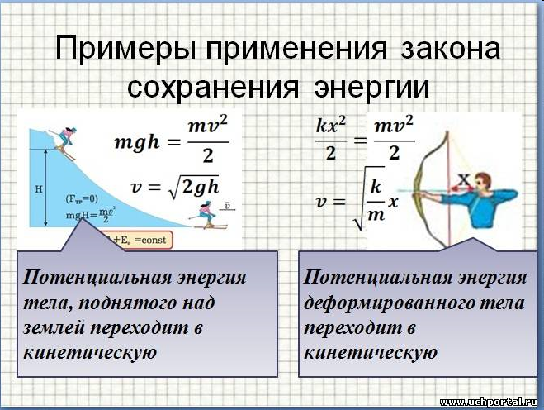

Рисунок 3.3 – Примеры применения закона сохранения энергии

Если система тел не замкнута, ее полная механическая энергия изменяется на величину работы внешней силы.
Фильм «Закон сохранения энергии»
Удар – явление изменения скоростей тел за очень малый промежуток времени при их столкновении.
Абсолютно упругий удар – удар, в результате которого кинетическая энергия не изменяется.

m₁
m₁
m₂
m₂
«до»
«после»
Рисунок 3.1 – Абсолютно упругий удар

Применяя законы сохранения энергии и импульса к прямому упругому удару шаров, получаем формулы скоростей шаров после абсолютно упругого удара

${\vec{u}}_{1}=\frac{\left(m_{1}−m_{2}\right){\vec{v}}_{1}+2m_{2}{\vec{v}}_{2}}{m_{1}+m_{2}}$,

${\vec{u}}_{2}=\frac{\left(m_{2}−m_{1}\right){\vec{v}}_{2}+2m_{1}{\vec{v}}_{1}}{m_{1}+m_{2}}$,

где m₁ и m₂ — массы шаров; v₁ и v₂ — их скорости до удара
При абсолютно неупругом ударе происходит потеря кинетической энергии, после удара тела движутся как единое целое с общей скоростью (деформация после удара сохраняется).
m₁
m₁
m₂
m₂
«до»
«после»
Рисунок 3.2 – Абсолютно неупругий удар

Из закона сохранения импульса получаем формулу скорости шаров после абсолютно неупругого удара

$$\vec{u}=\frac{m_{1}{\vec{v}}_{1}+m_{2}{\vec{v}}_{2}}{m_{1}+m_{2}}$$

Приведены формулы для вычисления механической работы постоянной и переменной силы, мощности и КПД. Определены понятия: консервативная сила, силовое поле, кинетическая и потенциальная энергия. Сформулирован закон сохранения энергии и рассмотрено применение законов сохранения к упругому и неупругому удару.

Вопросы для самопроверки
1. Как определяется работа постоянной силы? Переменной силы?
2. Запишите формулу для кинетической энергии поступательно движущегося тела.
3. Что такое консервативная сила?
4. Как определить энергию тела в однородном поле силы тяжести?
5. Что называется замкнутой системой?

Задачи

1. Вычислить работу А, совершаемую на пути S=12 м равномерно возрастающей силой, если в начале пути сила F₁=10 H, в конце пути F₂=46 H.
2. Материальная точка массой m=2 кг двигалась под действием некоторой силы, направленной вдоль оси Ох согласно уравнению x=A+Bt+Ct²+Dt³, где В= — 2 м/с, С=1 м/с², D= — 0,2 м/с³. Найти мощность N, развиваемую силой в момент времени t₁=2 с и t₂=5 с.
3. Мотоциклист едет по горизонтальной дороге. Какую наименьшую скорость v он должен развить, чтобы, выключив мотор, проехать по треку, имеющему форму «мертвой петли» радиусом R=4 м? Трением и сопротивлением воздуха пренебречь.
4. Автомобиль массой 8 т движется со скоростью 36 км/ч. Определить тормозной путь на горизонтальном участке пути, а также на подъеме и на спуске, если крутизна уклона tgα=0,07. Силу сопротивления во всех случаях считать равной 25 кН.
5. Конькобежец, стоя на льду, бросил вперед гирю массой m₁=5 кг и вследствие отдачи покатился назад со скоростью v₂=1 м/с. Масса конькобежца m₂=60 кг. Определить работу A, совершенную конькобежцем при бросании гири.
6. Два неупругих шара массами m₁=2 кг и m₂=3 кг движутся со скоростями соответственно v₁=8 м/с и v₁=4 м/с. Определить увеличение ΔU внутренней энергии шаров при их столкновении в двух случаях: 1) меньший шар нагоняет больший; 2) шары движутся навстречу друг другу.
7. Тело массой 1 кг под действием постоянной силы движется прямолинейно. Зависимость пути, пройденного телом, от времени выражается уравнением s=t²+2t+2. Определить работу силы за 5 с после начала ее действия.
8. Шар массой m₁=200 г, движущийся со скоростью v₁=10 м/с, ударяет неподвижный шар массой m₂=800 г. Удар прямой, абсолютно упругий. Какими будут скорости u₁ и u₂ шаров после удара?
9. Из пружинного пистолета выстрелили пулькой, масса которой m = 5 г. Жесткость пружины k = 1,25 кН/м. Пружина была сжата на Δl = 8 см. Определить скорость пульки при вылете ее из пистолета.
10. Шар массой m₁, летящий со скоростью v₁=5 м/с, ударяет неподвижный шар массой m₂. Удар прямой, неупругий. Определить скорость и шаров после удара, а также долю w кинетической энергии летящего шара, израсходованной на увеличение внутренней энергии этих шаров. Рассмотреть два случая: 1) т₁=2 кг, m₂=8 кг; 2) m₁=8 кг, m₂=2 кг.

Тема 4

Всемирное тяготение. Силы в механике

Цель занятия:
Перечислить фундаментальные взаимодействия в природе.
Формулировать закон всемирного тяготения, определять силы упругости и трения
Решить предлагаемые задачи.

Любое движение тела определяется четырьмя фундаментальными взаимодействиями по мере возрастания: гравитационным; слабым; электромагнитным; сильным.
Все механические явления в макромире определяются электромагнитными и гравитационными взаимодействиями.
Как показывает сравнение, гравитационные силы являются слабейшими из всех фундаментальных взаимодействий, однако они обладают свойствами аддитивности (суммируются) и достигают значительных величин в космическом масштабе (притяжение Луны, строение Солнечной системы и т.п.).

Гравитационное притяжение

Закон всемирного тяготения

$F=G\frac{m_{1}m_{2}}{r^{2}}$,

где F - сила взаимного притяжения двух материальных точек; m₁ и m₂ - их массы; r - расстояние между точками; G - гравитационная постоянная. численно равная силе взаимодействия двух материальных точек массой 1 кг каждая, находящихся на расстоянии 1 м друг от друга; G = 6,67 10 Н۰м²/кг².
В написанной форме закон всемирного тяготения можно применять и к взаимодействию сферических тел, масса которых распределена сферически-симметрично. В этом случае r есть расстояние между центрами масс сфер.
Масса тела является не только мерой инертности тела, но и мерой его гравитационных взаимодействий.
Сила тяжести - сила, действующая на тело массой m, находящееся на расстоянии h от поверхности Земли

,

где - ускорение свободного падения. (Без учета вращения Земли и ее сплюснутости у полюсов при h<<R_{З} g= 9.8 м/с²).
Напряженность гравитационного поля

$g=\frac{F}{m}$,

где F - сила тяготения, действующая на материальную точку массы m, помещенную в некоторую точку поля.
Напряженность гравитационного поля, создаваемого планетой, массу М которой можно считать распределенной сферически-симметрично

$g=\frac{\text{GM}}{r^{2}}$,

где r - расстояние от центра планеты до интересующей нас точки поля, находящейся вне планеты.
Ускорение свободного падения на высоте h над поверхностью Земли

$g_{h}=\frac{g}{{\left(1+\frac{h}{R}\right)}^{2}}$,

где R - радиус Земли; g - ускорение свободного падения на поверхности Земли. Если $h\text{<<}R$, то

$g_{h}≈\left(1−\frac{2h}{R}\right)g$.

Потенциальная энергия гравитационного взаимодействия двух материальных точек массами m₁ и m₂ (шаров с массой, распределенной сферически симметрично), находящихся на расстоянии r друг от друга

(Потенциальная энергия бесконечно удаленных друг от друга материальных точек принята равной нулю.)
Сила упругости – сила, возникающая при деформации тела и направленная противоположно направлению смещения частиц при деформации. Имеет электромагнитную природу.
Пластические деформации – такие деформации, которые не исчезают после прекращения действия внешних сил.
Упругие деформации – такие деформации, которые исчезают после прекращения действия внешних сил.

l
l₀
x
0
Относительная деформация при продольном растяжении или сжатии тела

,

где ε - относительное удлинение (сжатие); x – абсолютное удлинение; l₀ – начальная длина тела.
Напряжение нормальное

,

где F_{ynp} - упругая сила, перпендикулярная поперечному сечению; S - площадь этого сечения.
Закон Гука: для малых упругих деформаций продольного растяжения или сжатия сила упругости пропорциональна абсолютной деформации

$F_{\text{упр}}=−\text{kx}$, или $σ=εE$,

где k - коэффициент упругости (в случае пружины - жесткость); х - абсолютная деформация; Е – модуль Юнга.
Потенциальная энергия растянутого или сжатого стержня

$W_{П}=\frac{{\text{kx}}^{2}}{2}$, или $W_{П}=\frac{σ^{2}}{2E}V$,

где V - объем тела.

Примеры сил упругости

Сила реакции опоры N - сила упругости, действующая на тело со стороны опоры перпендикулярно ее поверхности.
Сила натяжения (F_{H} или T) – сила упругости, действующая на тело со стороны нити или пружины.
Вес тела P - суммарная сила упругости, действующая при наличии силы тяжести на все опоры, подвесы.
По III закону Ньютона: .

Силы трения

Силы трения – силы, возникающие при соприкосновении поверхностей тел, препятствующие их относительному перемещению, направленные вдоль поверхности соприкосновения. Имеют электромагнитную природу.

Рисунок 4.1 - Сила трения покоя и сила трения скольжения

Сила трения покоя F_{тр0}- сила трения, препятствующая возникновению движения одного тела по поверхности другого. В состоянии покоя
Сила трения скольжения - сила трения, возникающая при скольжении одного тела по поверхности другого, всегда направлена в сторону, противоположную относительной скорости соприкасающихся тел.

F_{тр}=μN,

где μ - коэффициент трения скольжения; N - сила нормального давления.
Фильм «Фундаментальные силы»
Перечислены фундаментальные взаимодействия. Сформулирован закон всемирного тяготения, определены силы упругости и трения.

Вопросы для самопроверки

- Какие фундаментальные взаимодействия вы знаете?
- Как формулируется закон всемирного тяготения?
- Чему равна потенциальная энергия взаимодействия двух материальных точек?
- Сформулируйте закон Гука и приведите примеры сил упругости.
- От чего зависит сила трения скольжения?

Задачи

1. Определить работу A, которую совершат силы гравитационного поля Земли, если тело массой m=1 кг упадет на поверхность Земли: 1) с высоты h, равной радиусу Земли; 2) из бесконечности. Радиус R Земли и ускорение свободного падения g на ее поверхности считать известными.
2. Две пружины, жесткости которых k₁=1 кН/м и k₂=3 кН/м, скреплены параллельно. Определить потенциальную энергию П данной системы при абсолютной деформации x=5 см.
3. Вагон массой m=12 г двигался со скоростью υ=1м/с. Налетев на пружинный буфер, он остановился, сжав пружину буфера на x=10 см. Найти жесткость k пружины.
4. Искусственный спутник обращается вокруг Земли по круговой орбите на высоте Н = 3200 км над поверхностью Земли. Определить линейную скорость спутника. Радиус R Земли и ее массу М считать известными.
5. Во сколько раз кинетическая энергия, которую необходимо сообщить телу для удаления его за пределы земного тяготения, больше кинетической энергии, необходимой для того, чтобы это тело вывести на круговую орбиту искусственного спутника Земли, вращающегося на высоте 3000 км над ее поверхностью.
6. Определить период обращения искусственного спутника Земли, если известно, что он вращается по круговой орбите радиусом 7800 км.
7. Моторная лодка массой m=400 кг начинает двигаться по озеру. Сила тяги F мотора равна 0,2 кН. Считая силу сопротивления F_{c} пропорциональной скорости, определить скорость v лодки через Δt=20 с после начала ее движения. Коэффициент сопротивления k=20 кг/с.
8. Определить работу растяжения двух последовательно соединенных пружин жесткостями 400 Н/м и 250 Н/м, если первая пружина при этом растянулась на 2 см.
9. С какой наибольшей скоростью может ехать автомобиль на повороте с радиусом кривизны 150 м, чтобы его не занесло, если коэффициент трения скольжения шин о дорогу равен 0,42?
10. Автомобиль движется ускоренно с постоянным ускорением 1 м/с². С каким ускорением он будет двигаться, если водитель выключит двигатель? Средняя сила сопротивления в 4 раза меньше силы тяги.
Тема 5

Динамика вращательного движения твердого тела вокруг
неподвижной оси

Цель занятия:
Характеризовать понятия момент инерции, вращающий момент, момент импульса
Анализировать основные законы динамики вращательного движения и сравнить законами динамики поступательного движения.
Применить полученные знания при выполнении лабораторной работы.

Момент инерции

Моментом инерции материальной точки относительно оси вращения называется произведение массы этой точки на квадрат расстояния от оси:

I=mr²,

где т - масса точки; r - ее расстояние от оси вращения.
Моментом инерции системы относительно оси вращения называется физическая величина, равная сумме произведений масс материальных точек системы на квадраты их расстояний до рассматриваемой оси:

,

где Δm_{i} - масса i-го элемента тела; r_{i} - расстояние этого элемента от оси вращения; п - число элементов тела.
В случае сплошного твердого тела эта сумма сводится к интегралу

,

где интегрирование производится по объему тела.
Если тело однородно, т. е. его плотность ρ одинакова по всему объему, то dm=ρdV, и

,

где V - объем тела.

Таблица 5.1 - Моменты инерции тел правильной геометрической формы

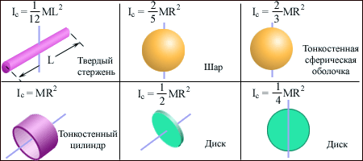

Теорема Штейнера. Момент инерции тела относительно произвольной оси

I=I₀+ma²,

где J₀ - момент инерции этого тела относительно оси, проходящей через центр тяжести тела параллельно заданной оси; а - расстояние между осями; m - масса тела.

Момент силы и момент импульса

Для характеристики внешнего механического действия на тело, приводящего к изменению вращательного движения тела, вводят понятие момента силы. Моментом силы относительно точки O называется векторная величина , равная векторному произведению физическая величина, определяемая векторным произведением радиуса-вектора , проведенного из точки O в точку A приложения силы, на силу :

Модуль момента силы M = Fr sin α = Fl , где l = rsin α – плечо силы – кратчайшее расстояние между линией действия силы и точкой O ; α – угол между и .
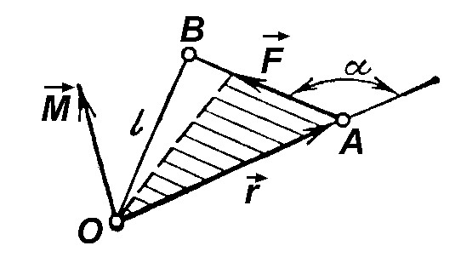
Рисунок 5.1. К определению момента силы

Моментом силы относительно неподвижной оси z называется скалярная величина M_{z} , равная проекции на эту ось вектора момента силы, определенного относительно произвольной точки O данной оси z.
Момент силы $\vec{F}$, действующей на тело, относительно оси вращения

$M=F_{}l$,

где $F_{}$- проекция силы $\vec{F}$ на плоскость, перпендикулярную оси вращения; l - плечо силы $\vec{F}$ (кратчайшее расстояние от оси вращения до линии действия силы).

Моментом импульса относительно неподвижной точки O называется физическая величина, определяемая векторным произведением

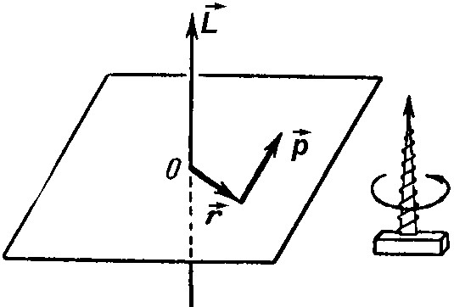
Рисунок 5.2. К определению момента импульса

Моментом импульса относительно неподвижной оси z называется скалярная величина L_{z} , равная проекции на эту ось вектора момента импульса, определенного относительно произвольной точки O данной оси. Значение момента импульса L_{z} не зависит от положения точки O на оси z .
При вращении абсолютно твердого тела вокруг неподвижной оси каждая точка тела движется по окружности постоянного радиуса r со скоростью, перпендикулярной радиусу. Момент импульса отдельной частицы равен Li =m_{i}v_{i}r_{i} и направлен по оси в сторону, определяемую правилом правого винта (совпадает с направлением вектора угловой скорости ω).
Моментом импульса твердого тела относительно какой-либо оси называется сумма моментов импульса отдельных частиц

Таким образом, момент импульса вращающегося тела относительно оси z

.

Фильм « Момент импульса»
Если взять производную от момента импульса по времени, получаем:

С учётом того, что, получаем $[\vec{v};\vec{p}]=0$. По второму закону Ньютона $\vec{F}=\frac{d\vec{p}}{\text{dt}}$, поэтому получаем:

.

Это уравнение носит название основного уравнения динамики вращательного движения. Оно выполняется как для одной материальной точки, так и для любого абсолютно твёрдого тела, поскольку такое тело можно считать состоящим из многих материальных точек.
В замкнутой системе , следовательно, и , т.е
Закон сохранения момента импульса: момент импульса замкнутой системы сохраняется, т.е. не изменяется со временем

,

где ${\vec{L}}_{i}$ - момент импульса i-го тела, входящего в состав системы.
Это – фундаментальный закон природы. Он является следствием изотропности пространства (инвариантности физических законов относительно выбора направления осей координат системы отсчета).
Закон сохранения момента импульса для двух взаимодействующих тел

где - моменты инерции и угловые скорости тел до взаимодействия; - те же величины после взаимодействия.
Закон сохранения момента импульса для одного тела, момент инерции которого меняется,

,

где I₁ и I₂ - начальный и конечный моменты инерции; ω₁ и ω₂ - начальная и конечная угловые скорости тела.
Основное уравнение динамики вращательного движения твердого тела относительно неподвижной оси

где $\vec{M}$- момент силы, действующей на тело в течение времени dt;I - момент инерции тела; ω - угловая скорость; - момент импульса.
Если момент силы и момент инерции постоянны, то это уравнение записывается в виде

.

В случае постоянного момента инерции основное уравнение динамики вращательного движения принимает вид

,

где ε - угловое ускорение.
Работа постоянного момента силы М, действующего на вращающееся тело

A=Mϕ,

где ϕ - угол поворота тела.
Мгновенная мощность Р, развиваемая при вращении тела

Кинетическая энергия вращающегося тела

.

Кинетическая энергия тела, катящегося по плоскости без скольжения

,

где v_{С} - скорость центра масс тела; - кинетическая энергия вращательного движения тела вокруг оси, проходящей через центр масс.

Введены понятия момент инерции, момент силы, момент импульса и формулы для их вычисления. Сформулированы основные законы динамики вращательного движения твердого тела.

Вопросы для самопроверки

1. Как найти момент инерции материальной точки и сплошного тела?
2. Что такое момент силы относительно точки и относительно оси?
3. Чему равен момент импульса твердого тела, вращающегося относительно неподвижной оси?
4. Приведите формулу основного уравнения вращательного движения.
5. Чему равна кинетическая энергия вращающегося тела и тела, катящегося по плоскости без скольжения?

Лабораторная работа № 2

Тема 6
Элементы статики.

Цель занятия:
Определить основные законы статики и условия равновесия тел.
Описать и объяснить принципы работы простых механизмов.
Решить предлагаемые задачи.
Статика – часть механики, в которой изучается равновесие тел.
Абсолютно твердое тело – тело, формы и размеры которого при наличии всевозможных внешних воздействий могут считаться неизменными
Движение тела, при котором все его точки движутся одинаково, называют поступательным
Центром масс тела называют точку пересечения прямых, вдоль которых должны быть направлены силы, чтобы тело двигалось поступательно. Положение центра масс системы задается радиусом-вектором , который определяется следующим образом:

,

где т_{і} – маса і-той частицы; - радиус-вектор, определяющий положение этой частицы; т – маса системы.
Координаты центра масс равны проекциям на координатные оси:

, , .

В однородном поле сил тяжести (вблизи поверхности Земли) центр масс совпадает с центром тяжести системы.

Условие равновесия при поступательном движении

Чтобы невращающееся тело находилось в равновесии, необходимо, чтобы равнодействующая сил, приложенных к телу, была равна нулю, или чтобы сумма проекций приложенных к телу сил на любую ось была равна нулю.

Если тело может вращаться относительно некоторой оси, то для его равновесия недостаточно равенства нулю равнодействующей всех сил
Правило моментов. Тело, способное вращаться вокруг закрепленной оси, находится в равновесии, если алгебраическая сумма проекций моментов приложенных к нему сил относительной этой оси равна нулю.

В общем случае, когда тело может двигаться поступательно и вращаться, для равновесия необходимо выполнение обоих условий: равенство нулю равнодействующей силы и равенство нулю суммы всех моментов сил.
Оба эти условия не являются достаточными для покоя. Катящееся по горизонтальной поверхности колесо – пример безразличного равновесия (рис. 6.1). Если колесо остановить в любой точке, оно окажется в равновесном состоянии. Наряду с безразличным равновесием в механике различают состояния устойчивого и неустойчивого равновесия

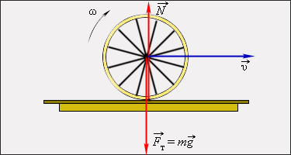

Рисунок 6.1. Качение колеса по горизонтальной поверхности. Равнодействующая сила и момент сил равны нулю

Состояние равновесия называется устойчивым, если при малых отклонениях тела от этого состояния возникают силы или моменты сил, стремящиеся возвратить тело в равновесное состояние.
При малом отклонении тела из состояния неустойчивого равновесия возникают силы или моменты сил, стремящиеся удалить тело от положения равновесия.

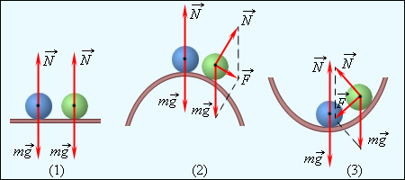

Рисунок 6.2. Различные виды равновесия шара на опоре. (1) – безразличное равновесие, (2) – неустойчивое равновесие, (3) – устойчивое равновесие

Для тела, имеющего неподвижную ось вращения, возможны все три вида равновесия. Безразличное равновесие возникает, когда ось вращения проходит через центр масс. При устойчивом и неустойчивом равновесии центр масс находится на вертикальной прямой, проходящей через ось вращения. При этом, если центр масс находится ниже оси вращения, состояние равновесия оказывается устойчивым. Если же центр масс расположен выше оси – состояние равновесия неустойчиво (рис. 6.3).

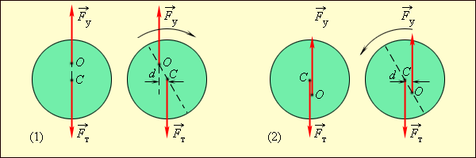

Рисунок 6.3. Устойчивое (1) и неустойчивое (2) равновесие однородного круглого диска, закрепленного на оси O; точка C – центр массы диска; – сила тяжести; – упругая сила оси; d – плечо
Особым случаем является равновесие тела на опоре. В этом случае упругая сила опоры приложена не к одной точке, а распределена по основанию тела. Тело находится в равновесии, если вертикальная линия, проведенная через центр масс тела, проходит через площадь опоры, т. е. внутри контура, образованного линиями, соединяющими точки опоры. Если же эта линия не пересекает площадь опоры, то тело опрокидывается. Интересным примером равновесия тела на опоре является падающая башня в итальянском городе Пиза (рис. 6.4), которую по преданию использовал Галилей при изучении законов свободного падения тел.

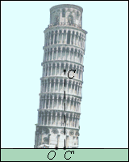

Рисунок 6.4. Падающая Пизанская башня. Точка C – центр масс, точка O – центр
Башня имеет форму цилиндра высотой 55 м и радиусом 7 м. Вершина башни отклонена от вертикали на 4,5 м. Вертикальная линия, проведенная через центр масс башни, пересекает основание приблизительно в 2,3 м от его центра. Таким образом, башня находится в состоянии равновесия. Равновесие нарушится и башня упадет, когда отклонение ее вершины от вертикали достигнет 14 м. По-видимому, это произойдет очень нескоро.
Фильм «Потенциальная энергия. Условия равновесия»

Простые механизмы

Простые механизмы позволяют, производя работу, получить выигрыш в силе, то есть уменьшить приложенную силу P за счет увеличения перемещения S («золотое» правило механики).
Рычаги – твердые тела, которые, вращаясь вокруг неподвижной оси, дают выигрыш в силе.

Рисунок 6.5 Силы, действующие на плечи рычага

Рычаг находится в равновесии, если плечи действующих на него сил обратно пропорциональны значениям сил.
Блоки

Неподвижный блок представляет собой равноплечный рычаг .
Не дает выигрыша в силе, но позволяет изменить ее направление.
Подвижный блок – рычаг, у которого в 2 раза больше другого .
;.
Дает выигрыш в силе в 2 раза.

При использовании простых механизмов выигрыша в работе не получают в соответствии с законом сохранения энергии.

Сформулированы условия, необходимые для равновесия тел, определены понятия устойчивого, неустойчивого и безразличного равновесия. Приведены примеры простых механизмов.

Вопросы для самопроверки

1. Что называется центром масс системы и как определить его положение?
2. Сформулируйте условия равновесия при поступательном движении, для тела, которое может вращаться относительно неподвижной оси и для общего случая.
3. Что называется устойчивым, неустойчивым, безразличным равновесием?
4. Каково условие равновесия тела на опоре?
5. Для чего используются рычаги, подвижные и неподвижные блоки?

Задачи

1. К стержню массой m =1 кг подвешены два груза с массами m₁ = 1 кг и m₂ = 2 кг. Длина стержня l = 1 м. Где нужно подпереть стержень, чтобы он находился в равновесии?
2. Определить, какой максимальной массы груз может переносить подъемный кран, и силу давления его на землю. Противовес массой M=10 т находится на стреле крана на расстоянии a=4 м от вертикальной стойки. Груз подвешен на расстоянии b=10 м от стойки. Массой крана можно пренебречь.
3. Однородная лестница прислонена к стене. При каком минимальном угле с поверхностью пола она начнет скользить? Коэффициент трения покоя лестницы о пол μ₁ = 0,5, о стену μ₂ = 0,4.
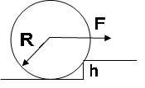
4. Тяжелый металлический каток асфальтоукладчика необходимо поднять на ступеньку высоты h. Определить наименьшую силу F, которую необходимо для этого приложить к центру катка в горизонтальном направлении, если каток имеет массу m и радиус R, причем R>h.
5. Длина опорной части гусеницы трактора равна 3,8 м. Какой ширины ров может преодолеть этот трактор, если считать, что центр тяжести его находится в средней точке длины трактора.
6. Грузоподъемность крана при вылете стрелы 20 м равна 15 кН. Какой будет грузоподъемность при вылете стрелы 10 м?
7. Горизонтальная доска массой 10 кг подперта на расстоянии $\frac{1}{4}$ ее длины. Какую силу, перпендикулярную доске, надо приложить к ее короткому концу, чтобы удержать доску в равновесии?
8. От однородного вала отрезали конец длиной 40 см. На сколько переместится центр тяжести?
9. Труба массой 2,1 т имеет длину 16 м. Она лежит на двух подкладках, расположенных на расстояниях 4 м и 2 м от ее концов. Какую минимальную силу надо приложить к короткому концу трубы, чтобы приподнять ее?
10. К балке массой 200 кг и длиной 5 м подвешен груз массой 250 кг на расстоянии 3 м от одного из концов. Балка своими концами лежит на опорах. Каковы силы давления на каждую из опор?
Тема 7

Механические колебания

Цель занятия:
Описывать и определять гармонические, затухающие и вынужденные колебания, явление резонанса.
Сравнить колебания математического, физического и пружинного маятников
Применить полученные знания к выполнению лабораторной работы.

Колебания – движения, обладающие той или иной степенью повторяемости во времени.
Колебания называются периодическими, если значения физических величин, изменяющиеся в процессе колебания, повторяются через равные промежутки времени
Период колебания T - наименьший промежуток времени, по истечении которого повторяются значения всех величин, характеризующих колебательное движение. За это время совершается одно полное колебание.
Частота периодических колебаний ν– число полных колебаний, которые совершаются за единицу времени.

Свободные колебания – колебания, возникающие в системе (не подверженной действию переменных внешних сил), в результате какого-либо однократного начального отклонения этой системы от состояния устойчивого равновесия.
Необходимые условия для возникновения свободных колебаний:
- наличие энергии, избыточной по сравнению с энергией системы в положении устойчивого равновесия;
- наличие инертности;
- работа силы трения в системе должна быть значительно меньше избыточной энергии.

Гармонические колебания

В гармонических колебаниях колеблющаяся физическая величина изменяется с течением времени по закону:

или

где x - смещение колеблющейся точки от положения равновесия; t - время; А - амплитуда колебания; ω - угловая частота; φ₀ - начальная фаза.
Фаза колебания - величина, определяющая значение в данный момент времени.
Начальная фаза - фаза в начальный момент времени, т.е. фаза колебаний в момент t = 0.
Амплитуда колебания - наибольшее абсолютное значение колеблющейся физической величины (максимальное смещение от положения равновесия)
Угловая частота колебаний

$ω=2\text{πν}$, или $ω=\frac{2π}{T}$

где ν и Т - частота и период колебаний.
При свободных механических колебаниях кинетическая и потенциальная энергии изменяются периодически. При максимальном отклонении тела от положения равновесия его скорость, а следовательно, и кинетическая энергия обращаются в нуль. В этом положении потенциальная энергия колеблющегося тела достигает максимального значения. Для груза на горизонтально расположенной пружине потенциальная энергия – это энергия упругих деформаций пружины. Для математического или физического маятника – это энергия в поле тяготения Земли.
Когда тело при своем движении проходит через положение равновесия, его скорость максимальна. В этот момент оно обладает максимальной кинетической и минимальной потенциальной энергией. Увеличение кинетической энергии происходит за счет уменьшения потенциальной энергии. При дальнейшем движении начинает увеличиваться потенциальная энергия за счет убыли кинетической энергии и т. д.
Таким образом, при гармонических колебаниях происходит периодическое превращение кинетической энергии в потенциальную и наоборот.
Полная энергия материальной точки, совершающей гармонические колебания,

$$W=\frac{{\text{mA}}^{2}ω^{2}}{2}$$

Пружинный маятник – это тело, подвешенное на пружине Период колебаний пружинного маятника

$T=2π\sqrt{\frac{m}{k}}$,

где m - масса тела; k - жесткость пружины.
Математическим маятником называется материальная точка, подвешенная на невесомой нерастяжимой нити, совершающая колебания в вертикальной плоскости под действием силы тяжести (материальная точка – тело, размеры которого малы по сравнению с длиной нити).
Период колебаний математического маятника

$T=2π\sqrt{\frac{l}{g}}$,

где l - длина маятника; g - ускорение свободного падения.

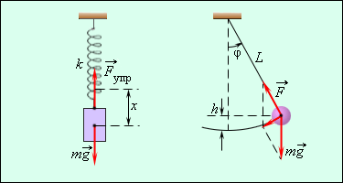
Рисунок 7.1. Пружинный и математический маятники
Физический маятник – твердое тело, имеющее возможность совершать колебания относительно горизонтальной оси, не проходящей через центр тяжести тела.

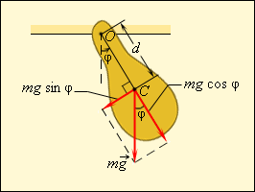
Рисунок 7.2. Физический маятник

Период колебаний физического маятника

,

где J - момент инерции колеблющегося тела относительно оси колебаний; d - расстояние центра масс маятника от оси колебаний.
Период крутильных колебаний тела, подвешенного на упругой нити,

$T=2π\sqrt{\frac{J}{k}}$,

где J - момент инерции тела относительно оси, совпадающей с упругой нитью; k - жесткость упругой нити, равная отношению упругого момента, возникающего при закручивании нити, к углу, на который нить закручивается.
Фильм «Гармонические колебания»

Затухающие колебания

Затухающими колебаниями называются колебания, энергия которых уменьшается с течением времени.
Уравнение затухающих колебаний

$x=A\left(t\right)\text{cos}(ωt+ϕ)$,

где А(t) - амплитуда затухающих колебаний в момент t; ω – их круговая частота.

Рисунок 7.3 – График затухающих колебаний

Угловая частота затухающих колебаний

$ω=\sqrt{ω_{0}^{2}−δ^{2}}$,

где δ – коэффициент затухания.
Зависимость амплитуды затухающих колебаний от времени

$A\left(t\right)=A_{0}e^{−δt}$,

где А₀ - амплитуда колебаний в момент t=0.
Логарифмический декремент затухания

$θ=\text{ln}\frac{A\left(t\right)}{A\left(t+T\right)}$.

Вынужденные колебания

Вынужденными колебаниями называются незатухающие колебания системы, которые вызываются действием на нее внешних сил , периодически изменяющихся с течением времени:
Вынужденные гармонические колебания совершаются по закону

,

Амплитуда вынужденных колебаний

$A=\frac{F_{0}}{m\sqrt{{\left(ω_{0}^{2}−ω^{2}\right)}^{2}+4δ^{2}ω^{2}}}$,

где F₀ - амплитудное значение вынуждающей силы.

Резонанс

Резонанс – явление резкого возрастания амплитуды вынужденных колебаний при приближении циклической частоты вынуждающей силы к значению резонансной частоты .
I случай
Отсутствие затухания (трения нет, идеальный случай) . В этом случае резонансная частота совпадает с частотой собственных колебаний ; амплитуда колебаний неограниченно возрастает:.
II случай
Затухание существует .
В этом случае резонансная частота определяется по формуле

;

резонансная амплитуда

.
Чем меньше трение, тем больше амплитуда вынужденных колебаний при резонансе.

І случай – острый резонанс
ІІ случай – тупой резонанс
Рисунок 7.4 – Зависимость амплитуды от частоты при резонансе

Резонансная частота и резонансная амплитуда вынужденных колебаний

и .
Фильм «Резонанс»

Рассмотрены гармонические колебания на примерах математического, пружинного и физического маятников. Рассмотрены условия возникновения и основные характеристики затухающих и вынужденных колебаний, а также явление резонанса.
Вопросы для самопроверки

1. Какие колебания называются гармоническими?
2. Опишите превращения энергии при гармонических колебаниях.
3. Приведите формулы для периода колебаний математического, физического и пружинного маятников.
4. Как изменяется со временем амплитуда затухающих колебаний?
5. От чего зависит резонансная частота колебаний?

Лабораторная работа № 3
Тема 8

Механические волны. Звук

Цель занятия:
Определить условия возникновения и распространения механических волн.
Характеризовать параметры волн: частота, длина волны, волновое число.
Сравнить продольные и поперечные волны, описать стоячие и звуковые волны
Решить предлагаемые задачи.

Если в каком-нибудь месте твердой, жидкой или газообразной среды возбуждены колебания частиц, то вследствие взаимодействия атомов и молекул среды колебания начинают передаваться от одной точки к другой с конечной скоростью. Процесс распространения колебаний в среде называется волной.
Механические волны бывают разных видов. Если в волне частицы среды испытывают смещение в направлении, перпендикулярном направлению распространения, то волна называется поперечной. Примером волны такого рода могут служить волны, бегущие по натянутому резиновому жгуту (рис.8.1) или по струне.
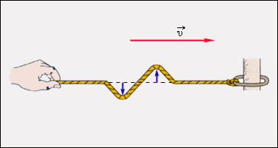
Рисунок 8.1. Распространение поперечного волнового импульса по натянутому резиновому жгуту

Если смещение частиц среды происходит в направлении распространения волны, то волна называется продольной. Волны в упругом стержне (рис.8.2) или звуковые волны в газе являются примерами таких волн.

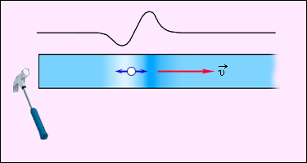
Рисунок 8.2. Распространение продольного волнового импульса по упругому стержню

Волны на поверхности жидкости имеют как поперечную, так и продольную компоненты.
Как в поперечных, так и в продольных волнах переноса вещества в направлении распространения волны не происходит. В процессе распространения частицы среды лишь совершают колебания около положений равновесия. Однако волны переносят энергию колебаний от одной точки среды к другой.
Характерной особенностью механических волн является то, что они распространяются в материальных средах (твердых, жидких или газообразных). Существуют волны, которые способны распространяться и в пустоте (например, световые волны). Для механических волн обязательно нужна среда, обладающая способностью запасать кинетическую и потенциальную энергию. Следовательно, среда должна обладать инертными и упругими свойствами. В реальных средах эти свойства распределены по всему объему. Так, например, любой малый элемент твердого тела обладает массой и упругостью. В простейшей одномерной модели твердое тело можно представить как совокупность шариков и пружинок (рис.8.3).
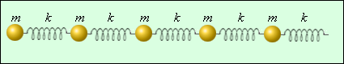
Рисунок 8.3.Простейшая одномерная модель твердого тела

В этой модели инертные и упругие свойства разделены. Шарики обладают массой m, а пружинки – жесткостью k. С помощью такой простой модели можно описать распространение продольных и поперечных волн в твердом теле. В продольных волнах шарики испытывают смещения вдоль цепочки, а пружинки растягиваются или сжимаются. Такая деформация называется деформацией растяжения или сжатия. В жидкостях или газах деформация такого рода сопровождается уплотнением или разрежением.
Продольные механические волны могут распространяться в любых средах – твердых, жидких и газообразных.
Если в одномерной модели твердого тела один или несколько шариков сместить в направлении, перпендикулярном цепочке, то возникнет деформация сдвига. Деформированные при таком смещении пружины будут стремиться возвратить смещенные частицы в положение равновесия. При этом на ближайшие несмещенные частицы будут действовать упругие силы, стремящиеся отклонить их от положения равновесия. В результате вдоль цепочки побежит поперечная волна.
В жидкостях и газах упругая деформация сдвига не возникает. Если один слой жидкости или газа сместить на некоторое расстояние относительно соседнего слоя, то никаких касательных сил на границе между слоями не появится. Силы, действующие на границе жидкости и твердого тела, а также силы между соседними слоями жидкости всегда направлены по нормали к границе – это силы давления. То же относится к газообразной среде. Следовательно, поперечные волны не могут существовать в жидкой или газообразной средах.
Значительный интерес для практики представляют простые гармонические или синусоидальные волны. Они характеризуются амплитудой A колебания частиц, частотой ν и длиной волны λ. Синусоидальные волны распространяются в однородных средах с некоторой постоянной скоростью V.
Смещение y(x,t) частиц среды из положения равновесия в синусоидальной волне зависит от координаты x на оси OX, вдоль которой распространяется волна, и от времени t по закону:

где – так называемое волновое число, ω=2πν – круговая частота.
Длиной волны λ называют расстояние между двумя соседними точками, колеблющимися в одинаковых фазах. Расстояние, равное длине волны λ, волна пробегает за период Т, следовательно, λ=VT, где V – скорость распространения волны.
Обратим внимание на то, что уравнение

описывает синусоидальную волну, распространяющуюся в направлении, противоположном направлению оси OX, со скоростью
В бегущей синусоидальной волне каждая частица среды совершает гармонические колебания с некоторой частотой ω. Поэтому, как и в случае простого колебательного процесса, средняя потенциальная энергия, запасенная в некотором объеме среды, равна средней кинетической энергии в том же объеме и пропорциональна квадрату амплитуды колебаний. Отсюда следует, что при распространении бегущей волны возникает поток энергии, пропорциональный скорости волны и квадрату ее амплитуды.
Если волны, бегущие по струне во встречных направлениях, имеют синусоидальную форму, то при определенных условиях они могут образовать стоячую волну.
Пусть струна длины l закреплена так, что один из ее концов находится в точке x=0, а другой – в точке x₁=L (рис. 8.4). В струне создано натяжение T.

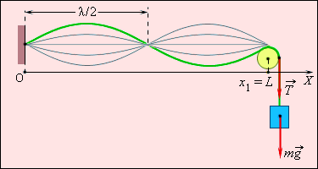

Рисунок 8.4. Образование стоячей волны в струне, закрепленной на обоих концах
По струне одновременно распространяются в противоположных направлениях две волны одной и той же частоты:
y₁(x,t)=Acos(ωt+kx) – волна, бегущая справа налево;
y₂(x,t)=–Acos(ωt–kx) – волна, бегущая слева направо.
В точке x=0 (один из закрепленных концов струны) падающая волна y₁ в результате отражения порождает волну y₂. При отражении от неподвижно закрепленного конца отраженная волна оказывается в противофазе с падающей. Согласно принципу суперпозиции, который является экспериментальным фактом, колебания, вызванные встречными волнами в каждой точке струны, складываются. Таким образом, результирующее колебание в каждой точке равно сумме колебаний, вызванных волнами y₁ и y₂ в отдельности. Следовательно,

y=y₁(x, t) + y₂(x, t) = (–2Asin ωt)sin kx

Это и есть стоячая волна. В стоячей волне существуют неподвижные точки, которые называются узлами. Посередине между узлами находятся точки, которые колеблются с максимальной амплитудой. Эти точки называются пучностями. Расстояние между соседними узлами или соседними пучностями равно λ/2 и называется длиной стоячей волны.
Оба неподвижных конца струны должны быть узлами. Приведенная выше формула удовлетворяет этому условию на левом конце (x=0). Для выполнения этого условия и на правом конце (x=L), необходимо чтобы kL=nπ, где n – любое целое число. Это означает, что стоячая волна в струне возникает не всегда, а только в том случае, если длина L струны равняется целому числу длин полуволн:

или$L=n\frac{λ_{n}}{2}$

$$λ_{n}=\frac{2L}{n} (n=1,2,3\text{.}\text{.}\text{.})$$

Набору значений λ_{n} длин волн соответствует набор возможных частот ν_{п}:

$$ν_{n}=\frac{V}{λ_{n}}=n\frac{V}{2L}={nν}_{1}$$

где V – скорость распространения поперечных волн по струне. Каждая из частот ν_{п} и связанный с ней тип колебания струны называется нормальной модой. Наименьшая частота ν₁ называется основной частотой, все остальные называются гармониками. На рис.8.4 изображена нормальная мода для n=2.
В стоячей волне нет потока энергии. Колебательная энергия, заключенная в отрезке струны между двумя соседними узлами, не транспортируется в другие части струны. В каждом таком отрезке происходит периодическое (дважды за период T) превращение кинетической энергии в потенциальную и обратно как в обычной колебательной системе. Но в отличие от груза на пружине или маятника, у которых имеется единственная собственная частота, струна обладает бесконечным числом собственных (резонансных) частот ν_{n}.
Звуковыми волнами или просто звуком принято называть волны, воспринимаемые человеческим ухом. Диапазон звуковых частот лежит в пределах приблизительно от 20 Гц до 20 кГц. Волны с частотой менее 20 Гц называются инфразвуком, а с частотой более 20 кГц – ультразвуком. Волны звукового диапазона могут распространяться не только в газе, но и в жидкости (продольные волны) и в твердом теле (продольные и поперечные волны). Однако волны в газообразной среде – среде нашего обитания – представляют особый интерес. Изучением звуковых явлений занимается раздел физики, который называют акустикой.
При восприятии различных звуков человеческое ухо оценивает их прежде всего по уровню громкости, зависящей от потока энергии или интенсивности звуковой волны. Воздействие звуковой волны на барабанную перепонку зависит от звукового давления, т. е. амплитуды p₀ колебаний давления в волне. Порог слышимости соответствует значению p₀ порядка 10^{–5} Па. При таком слабом звуке молекулы воздуха колеблются в звуковой волне с амплитудой всего лишь 10^{–9} м! Болевой порог соответствует значению p₀ порядка 10 Па. Таким образом, человеческое ухо способно воспринимать волны, в которых звуковое давление изменяется в миллион раз.
Еще одной характеристикой звуковых волн, определяющей их слуховое восприятие, является высота звука. Колебания в гармонической звуковой волне воспринимаются человеческим ухом как музыкальный тон. Колебания высокой частоты воспринимаются как звуки высокого тона, колебания низкой частоты – как звуки низкого тона. Звуки, издаваемые музыкальными инструментами, а также звуки человеческого голоса могут сильно различаться по высоте тона и по диапазону частот. Так, например, диапазон наиболее низкого мужского голоса – баса – простирается приблизительно от 80 до 400 Гц, а диапазон высокого женского голоса – сопрано – от 250 до 1050 Гц.
Диапазон звуковых колебаний, соответствующий изменению частоты колебаний в два раза, называется октавой. Голос скрипки, например, перекрывает приблизительно три с половиной октавы (196–2340 Гц), а звуки пианино – семь с лишним октав (27,5–4186 Гц).
Когда говорят о частоте звука, издаваемого струнами любого струнного музыкального инструмента, то имеется в виду частота ν₁ основного тона. Но в колебаниях струн могут присутствовать и гармоники, частоты ν_{n} которых удовлетворяют соотношению: ν_{n} = nν₁, (n = 1, 2, 3...). Поэтому звучащая струна может излучать целый спектр волн с кратными частотами. Амплитуды A_{n} этих волн зависят от способа возбуждения струны (смычок, молоточек); они определяют музыкальную окраску звука или тембр.
Фильм «Волны»

Описаны условия возникновения и распространения механических волн, получено уравнение бегущей волны. Рассмотрены стоячие и звуковые волны.

Вопросы для самопроверки

1. Дайте определение механической волны.
2. В чем состоит различие между продольными и поперечными волнами?
3. Приведите уравнение, описывающее распространение плоской синусоидальной волны.
4. При каких условиях может возникнуть стоячая волна?
5. Что называется звуком? Назовите основные характеристики звуковых волн.

Задачи

1. Лодка качается на волнах, распространяющихся со скоростью 2,5 м/с. Расстояние между двумя ближайшими гребнями волн равно 8 м. Определить период колебаний лодки.
2. В шахту упал камень. Человек услышал звук его падения через 6 с после начала падения. Найти глубину шахты. Скорость звука 332 м/с.
3. Расстояние между первым и четвертым узлами стоячей волны равно 24 см. Определить длину бегущей волны.
4. Определить разность фаз колебаний двух точек, удаленных от источника колебаний на 3,5 и 2,0 м, если период колебаний 0,5 м/с, а скорость распространения колебаний 6 м/с.
5. Определить максимальные значения скорости и ускорения точки, совершающей гармонические колебания с угловой частотой ω=π/2 с^{–1} и амплитудой А=3 см.
6. Каково расстояние между узлами стоячей волны при скорости звука 342 м/с и частоте колебаний 440 Гц?
7. Рыболов заметил, что за 10 секунд поплавок совершил на волнах 20 колебаний, а расстояние между соседними горбами волны равно 1,2 м. Определить скорость распространения волн.
8. Волны звуков человеческого голоса имеют длину от 33 см до 4 м. Определите соответствующий им диапазон колебаний. Скорость звука в воздухе 340 м/с.
9. Какова глубина моря, если посланный и отраженный от морского дна ультразвук возвратился на поверхность через 0,8 с? Скорость звука в воде 1450 м/с.
10. Движение некоторой точки незатухающей волны описывается уравнением $х=0,\text{05}\text{cos}2πt$ м. Написать уравнение движения точки, лежащей на луче, вдоль которого распространяется волна, и отстоящей от заданной на 15 см. Скорость распространения волны 0,6 м/с.

Тема 9

Основы релятивистской механики

Цель занятия:
Цитировать постулаты специальной теории относительности.
Формулировать преобразования Лоренца и следствия из них.
Решить предлагаемые задачи.

Специальная теория относительности (СТО) представляет собой современную физическую теорию пространства и времени. СТО часто называют релятивистской теорией, а специфические явления, описываемые этой теорией, – релятивистскими эффектами. Эти эффекты наиболее отчетливо проявляются при скоростях движения тел, близких к скорости света в вакууме c≈3·10⁸ м/с. Специальная теория относительности была создана А. Эйнштейном (1905 г.). Предшественниками Эйнштейна, очень близко подошедшими к решению проблемы, были нидерландский физик Х. Лоренц и выдающийся французский физик А. Пуанкаре.
Классическая механика Ньютона прекрасно описывает движение макротел, движущихся с малыми скоростями (υ<<c). В нерелятивистской физике принималось как очевидный факт существование единого мирового времени t, одинакового во всех системах отсчета. В основе классической механики лежит механический принцип относительности (или принцип относительности Галилея): законы динамики одинаковы во всех инерциальных системах отсчета. Этот принцип означает, что законы динамики инвариантны (т. е. неизменны) относительно преобразований Галилея, которые позволяют вычислить координаты движущегося тела в одной инерциальной системе (K), если заданы координаты этого тела в другой инерциальной системе (K'). В частном случае, когда система K' движется со скоростью υ вдоль положительного направления оси x системы K (рис.9.1), преобразования Галилея имеют вид:

x = x' + Vt, y = y', z = z', t = t'

Предполагается, что в начальный момент оси координат обеих систем совпадают.
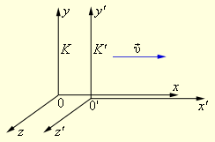
Рисунок 9.1. Две инерциальные системы отсчета K и K'

Из преобразований Галилея следует классический закон преобразования скоростей при переходе от одной системы отсчета к другой:

u_{x}=u'_{x}+V, u_{y}=u'_{y}, u_{z}=u'_{z}.

Ускорения тела во всех инерциальных системах оказываются одинаковыми:

Следовательно, уравнение движения классической механики (второй закон Ньютона) не меняет своего вида при переходе от одной инерциальной системы к другой.
В специальной теории относительности рассматриваются только инерциальные системы отсчета. Во всех задачах считается, что оси у, у' и z, z' сонаправлены, а относительная скорость V системы координат К' относительно системы К направлена вдоль общей оси хх'.
В основе специальной теории относительности лежат два принципа или постулата, сформулированные Эйнштейном в 1905 г.
- Принцип относительности: все законы природы инвариантны по отношению к переходу от одной инерциальной системы отсчета к другой. Это означает, что во всех инерциальных системах физические законы (не только механические) имеют одинаковую форму. Таким образом, принцип относительности классической механики обобщается на все процессы природы, в том числе и на электромагнитные. Этот обобщенный принцип называют принципом относительности Эйнштейна.
- Принцип постоянства скорости света: скорость света в вакууме не зависит от скорости движения источника света или наблюдателя и одинакова во всех инерциальных системах отсчета. Скорость света в СТО занимает особое положение. Это предельная скорость передачи взаимодействий и сигналов из одной точки пространства в другую.
Эти принципы следует рассматривать как обобщение всей совокупности опытных фактов. Следствия из теории, созданной на основе этих принципов, подтверждались бесконечными опытными проверками. СТО позволила разрешить все проблемы «доэйнштейновской» физики и объяснить «противоречивые» результаты известных к тому времени экспериментов в области электродинамики и оптики. В последующее время СТО была подкреплена экспериментальными данными, полученными при изучении движения быстрых частиц в ускорителях, атомных процессов, ядерных реакций и т. п.
На смену галилеевых преобразований СТО предложила другие формулы преобразования при переходе из одной инерциальной системы в другую – так называемые преобразования Лоренца, которые при скоростях движения, близких к скорости света, позволяют объяснить все релятивисткие эффекты, а при малых скоростях (υ<<c) переходят в формулы преобразования Галилея. Таким образом, новая теория (СТО) не отвергла старую классическую механику Ньютона, а только уточнила пределы ее применимости. Такая взаимосвязь между старой и новой, более общей теорией, включающей старую теорию как предельный случай, носит название принципа соответствия.
Преобразования Лоренца имеют вид

; y = y', z = z',

Промежуток времени между двумя событиями зависит от системы отсчета, т.е. является относительным. Собственное время τ₀ всегда меньше, чем промежуток времени между этими же событиями, измеренный в любой другой системе отсчета. Этот эффект называют релятивистским замедлением времени. Замедление времени является следствием инвариантности скорости света.
Релятивистское замедление хода часов

,

где τ₀ - интервал времени между двумя событиями, происходящими в одной точке системы K', измеренный по часам этой системы (собственное время движущихся часов); τ - интервал времени между двумя событиями, измеренный по часам системы K.
Эффект замедления времени является взаимным, в согласии с постулатом о равноправии инерциальных систем K и K': для любого наблюдателя в K или K' медленнее идут часы, связанные с системой, движущейся по отношению к наблюдателю. Этот вывод СТО находит непосредственное опытное подтверждение. Например, при исследовании космических лучей в их составе обнаружены μ-мезоны – элементарные частицы с массой, примерно в 200 раз превышающей массу электрона. Эти частицы нестабильны, их среднее собственное время жизни равно τ₀ = 2,2·10^{–6} с. Но в космических лучах μ-мезоны движутся со скоростью, близкой к скорости света. Без учета релятивистского эффекта замедления времени они в среднем пролетали бы в атмосфере путь, равный cτ₀ ≈ 660 м. На самом деле, как показывает опыт, мезоны за время жизни успевают пролетать без распада значительно большие расстояния. Согласно СТО, среднее время жизни мезонов по часам земного наблюдателя равно
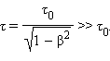,

так как β= V/c близко к единице. Поэтому средний путь Vτ, проходимый мезоном в земной системе отсчета, оказывается значительно больше 660 м
Релятивистское (лоренцево) сокращение длины стержня Пусть твердый стержень покоится в системе отсчета K', движущейся со скоростью υ относительно системы отсчета K (рис.9.2). Стержень ориентирован параллельно оси x'. Его длина, измеренная с помощью эталонной линейки в системе K', равна l₀. Ее называют собственной длиной. Какой будет длина этого стержня, измеренная наблюдателем в системе K? Для ответа на этот вопрос необходимо дать определение процедуры измерения длины движущегося
cтержня

. 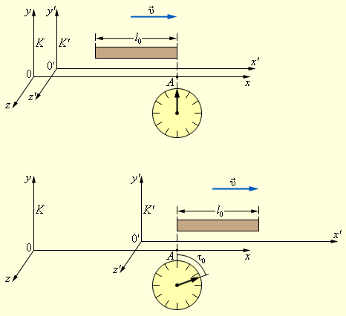
Рисунок 9.2. Измерение длины движущегося стержня

Под длиной l стержня в системе K, относительно которой стержень движется, понимают расстояние между координатами концов стержня, зафиксированными одновременно по часам этой системы. Если известна скорость системы K' относительно K, то измерение длины движущегося стержня можно свести к измерению времени: длина l движущегося со скоростью υ стержня равна произведению υτ₀, где τ₀ – интервал времени по часам в системе K между прохождением начала стержня и его конца мимо какой-нибудь неподвижной точки (например, точки A) в системе K (рис.9.2). Поскольку в системе K оба события (прохождение начала и конца стержня мимо фиксированной точки A) происходят в одной точке, то промежуток времени τ₀ в системе K является собственным временем. Итак, длина l движущегося стержня равна l=Vτ₀.
Найдем теперь связь между l и l₀. С точки зрения наблюдателя в системе K', точка A, принадлежащая системе K, движется вдоль неподвижного стержня налево со скоростью V, поэтому можно записать l₀=Vτ, где τ есть промежуток времени между моментами прохождения точки A мимо концов стержня, измеренный по синхронизованным часам в K'. Используя связь между промежутками времени τ и τ₀ , найдем

где l₀ - длина стержня в системе координат К', относительно которой стержень покоится (собственная длина); l - длина стержня, измеренная в системе К, относительно которой он движется со скоростью V; с - скорость распространения электромагнитного излучения.
Таким образом, длина стержня зависит от системы отсчета, в которой она измеряется, т. е. является относительной величиной. Длина стержня оказывается наибольшей в той системе отсчета, в которой стержень покоится. Движущиеся относительно наблюдателя тела сокращаются в направлении своего движения. Этот релятивистский эффект носит название лоренцева сокращения длины.
Релятивистское сложение скоростей

,

где V' - относительная скорость (скорость тела относительно системы K'); V₀ - переносная скорость (скорость системы K' относительно К), V - абсолютная скорость (скорость относительно системы К).
В теории относительности абсолютной скоростью называется скорость тела в системе координат, условно принятой за неподвижную.
Релятивистская масса

, или $m=\frac{m_{0}}{\sqrt{1−β^{2}}}$,

где m₀ - масса покоя; β - скорость частицы, выраженная в долях скорости света ().
Релятивистский импульс

, или $p=m_{0}c\frac{β}{\sqrt{1−{\left(β\right)}^{2}}}$,

Полная энергия релятивистской частицы

$W={\text{mc}}^{2}=m_{0}c^{2}+W_{K}$,

где $W_{K}$ - кинетическая энергия частицы; $W_{0}=m_{0}c^{2}$ - ее энергия покоя.
Частица называется релятивистской, если скорость частицы сравнима со скоростью света, и классической, если v<<с.
Связь полной энергии с импульсом релятивистской частицы

$$W−p^{2}c^{2}=m_{0^{2}}c^{4}$$

Связь кинетической энергии с импульсом релятивистской частицы

$$p^{2}c^{4}=W_{K}\left(W_{K}+2m_{0}c^{2}\right)$$

Приведены постулаты, лежащие в основе специальной теории относительности. Рассмотрены преобразования Лоренца и следствия из них. Показаны основные формулы релятивистской динамики.

Вопросы для самопроверки

1. Процитируйте постулаты СТО.
2. В чем состоит различие между преобразованиями Галилея и преобразованиями Лоренца?
3. Как изменяется длина предмета при его движении с околосветовой скоростью?
4. Какая частица называется релятивистской?
5. Приведите формулы для релятивистской массы и импульса частицы.

Задачи

1. Фотонная ракета движется относительно Земли со скоростью v=0,6 с. Во сколько раз замедлится ход времени в ракете с точки зрения земного наблюдателя?
2. Собственное время жизни τ₀ мю-мезона равно 2 мкс. От точки рождения до точки распада в лабораторной системе отсчета мю-мезон пролетел расстояние l=6 км. С какой скоростью v (в долях скорости света) двигался мезон?
3. Две релятивистские частицы движутся в лабораторной системе отсчета со скоростями v₁=0,6 с и v₂=0,9 с вдоль одной прямой. Определить их относительную скорость u₂₁ в двух случаях: 1) частицы движутся в одном направлении; 2) частицы движутся в противоположных направлениях.
4. С какой скоростью v движется частица, если ее релятивистская масса в три раза больше массы покоя?
5. Две релятивистские частицы движутся в лабораторной системе отсчета со скоростями v₁=0,6 с и v₂=0,9 с вдоль одной прямой. Определить их относительную скорость u₂₁ в двух случаях: 1) частицы движутся в одном направлении; 2) частицы движутся в противоположных направлениях.
6. С какой скоростью v движется частица, если ее релятивистская масса в три раза больше массы покоя?
7. Электрон движется со скоростью v=0,6с. Определить релятивистский импульс р электрона.
8. Кинетическая энергия W_{K} электрона равна 10 МэВ. Во сколько раз его релятивистская масса больше массы покоя?
9. Электрон летит со скоростью v=0,8с. Определить кинетическую энергию $W_{K}$ электрона (в мегаэлектрон-вольтах).
10. При какой скорости v кинетическая энергия любой частицы вещества равна ее энергии покоя?

РАЗДЕЛ 2. МОЛЕКУЛЯРНАЯ ФИЗИКА И ТЕРМОДИНАМИКА

Тема 10

Молекулярное строение вещества. Законы идеального газа

Цель занятия:
Перечислить основные положения молекулярно-кинетической теории.
Анализировать уравнение состояния идеального газа и применить его к изопроцессам.
Сравнить графики изопроцессов.
Решить предлагаемые задачи.

молекулярная физика изучает состояние и поведение макроскопических объектов при внешних воздействиях (нагревании, деформации, действии электромагнитного поля), процессы переноса (теплопроводность, вязкость, диффузию), фазовые превращения (кристаллизацию, плавление, испарение и т.д.). макроскопические объекты - это объекты, состоящие из большого числа частиц (молекул или атомов).
Термодинамика. Термодинамика основана на термодинамическом методе изучения макроскопических объектов как сплошной среды, не имеющей внутренней структуры. Главное содержание термодинамики – это описание превращения теплоты в работу и обратное превращения механической работы в теплоту
Молекулярно-кинетическая теория. Молекулярно-кинетичес-кая теория (МКТ) основана на статистическом методе, поэтому иногда ее называют статистической физикой. МКТ изучает микроскопическую структуру макроскопических объектов. В соответствии с этими представлениями все тела состоят из молекул и атомов, которые находятся в постоянном движении и взаимодействуют друг с другом.
числом Авогадро называется число атомов, содержащихся в 12 граммах углерода, - N_{A}=6,02⋅10²³ моль⁻¹. Отношение числа молекул N в макрообъекте к числу Авогадро N_{A} называют количеством вещества ν:

$$ν=\frac{N}{N_{A}}$$

В качестве единицы количества вещества используется моль. 1 моль - такое количество вещества, которое содержит столько же частиц (атомов, молекул), сколько атомов содержится в 0,012 килограммах углерода. Поэтому размерность числа Авогадро - моль⁻¹.
Масса одного моля вещества называется молярной массой М и измеряется в кг/моль.
Молярная масса вещества

$М=\frac{m}{ν}$,

где m - масса однородного тела (системы); v - количество вещества этого тела.
Молярная масса М связана с массой одной молекулы m₀ соотношением:

$$М=m_{0}N_{A}$$

Идеальный газ

Идеальным называется газ, взаимодействием между молекулами и собственными размерами молекул которого можно пренебречь.
Уравнение состояния идеального газа. Эксперимент показывает, что для любых газов, находящихся при одинаковых внешних условиях в состоянии равновесия, независимо от сорта газов выполняется соотношение (уравнение Клапейрона - Менделеева)

$\text{pV}=\frac{m}{M}\text{RT}$, или $\text{pV}=ν\text{RT}$,

где m - масса газа; М - молярная масса; R - молярная газовая постоянная; Т - термодинамическая температура; v - количество вещества.
Полученное уравнение является справедливым, если давление газа не превышает нескольких атмосфер.
Следует отметить, что задолго до того, как уравнение состояния идеального газа было теоретически получено на основе молекулярно-кинетической модели, закономерности поведения газов в различных условиях были хорошо изучены экспериментально. Поэтому данное уравнение можно рассматривать как обобщение опытных фактов, которые находят объяснение в молекулярно-кинетической теории.
Газ может участвовать в различных тепловых процессах, при которых могут изменяться все параметры, описывающие его состояние (p, V и T). Если процесс протекает достаточно медленно, то в любой момент система близка к своему равновесному состоянию. Такие процессы называются квазистатическими.
Интерес представляют процессы, в которых один из параметров постоянной массы газа (p, V или T) остается неизменным. Такие процессы называются изопроцессами.
Изотермический процесс (T=const)
Изотермическим процессом называют квазистатический процесс, протекающий при постоянной температуре T. Из уравнения состояния идеального газа следует, что при постоянной температуре T и неизменном количестве вещества ν в сосуде произведение давления p газа на его объем V должно оставаться постоянным: PV=const; или P₁⋅V₁ =P₂⋅V₂.
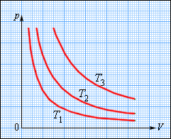
Рисунок 10.1. Семейство изотерм на плоскости (p, V). T₃ > T₂ > T₁

На плоскости (p,V) изотермические процессы изображаются при различных значениях температуры T семейством гипербол, которые называются изотермами. Так как коэффициент пропорциональности в этом соотношении увеличивается с ростом температуры, изотермы, соответствующие более высоким значениям температуры, располагаются на графике выше изотерм, соответствующих меньшим значениям температуры (рис.10.1). Уравнение изотермического процесса называют законом Бойля–Мариотта.
Изохорный процесс (V=const)
Изохорный процесс – это процесс квазистатического нагревания или охлаждения газа при постоянном объеме V и при условии, что количество вещества ν в сосуде остается неизменным.
Как следует из уравнения состояния идеального газа, при этих условиях давление газа p изменяется прямо пропорционально его абсолютной температуре: p ~ T или р/T=const, или р₁/T₁ =р₂/T₂
На плоскости (p,T) изохорные процессы для заданного количества вещества ν при различных значениях объема V изображаются семейством прямых линий, которые называются изохорами. Большим значениям объема соответствуют изохоры с меньшим наклоном по отношению к оси температур (рис.10.2).
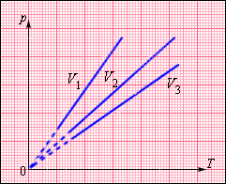
Рисунок 10.2. Семейство изохор на плоскости (p,T). V₃ > V₂ > V₁

Экспериментально зависимость давления газа от температуры исследовал французский физик Ж. Шарль (1787 г.). Поэтому уравнение изохорного процесса называется законом Шарля.
Изобарный процесс (p=const)
Изобарным процессом называют квазистатический процесс, протекающий при неизменном давлении p.
Уравнение изобарного процесса для некоторого неизменного количества вещества ν имеет вид: V/T=const, или V₁/T₁=V₂/T₂.
На плоскости (V,T) изобарные процессы при разных значениях давления p изображаются семейством прямых линий (рис.10.3), которые называются изобарами.
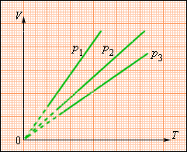
Рисунок 10.3. Семейство изобар на плоскости (V, T). p₃ > p₂ > p₁

Зависимость объема газа от температуры при неизменном давлении была экспериментально исследована французским физиком Ж. Гей-Люссаком (1862 г.). Поэтому уравнение изобарного процесса называют законом Гей-Люссака.
Закон Дальтона

p=p₁+p₂+…+p_{k,},

где p - давление смеси газов; p_{i} - парциальное давление i-го компонента смеси; k - число компонентов смеси.
Нормальные условия: давление р₀=1,013∙10⁵ Па, температура Т₀=273К.

Таблица 10.1 - Изопроцессы в газах

Изотермический процесс  T=const,  рV=const  или  р₁⋅V₁ =р₂⋅V₂ | P T₂ >T₁  T₂  T₁  0 V | Закон Бойля-Мариотта
Изобарный процесс  р=const,  V/T=const  или  V₁/T₁=V₂/T₂ | V P₁ P₂ >P₁  P₂  0 T | Закон Гей-Люссака
Изохорный процесс  V=const,  P/T=const  или  P₁/T₁ =P₂/T₂ | P  V₁ V₂ >V₁  V₂  0 T | Закон Шарля

Изложены основные положения молекулярно-кинетической теории. Представлено уравнение состояния идеального газа и экспериментально полученные законы для изопроцессов, приведены графики этих процессов.

Вопросы для самопроверки

1. Перечислите основные положения молекулярно-кинетической теории.
2. Что называется идеальным газом?
3. Приведите формулу уравнения Менделеева-Клапейрона.
4. Приведите формулы, описывающие изменения параметров газа в изопроцессах.
5. Как выглядят графики этих процессов?

Задачи

1. Подсчитать число молекул, содержащихся в 1 кг углекислого газа; найти массу одной молекулы.
2. Вычислить для нормальных условий число молекул в 1 м³ углекислого газа и найти массу одной молекулы.
3. Найти массу одной молекулы кислорода, углекислого газа, водяного пара, аммиака NH₃.
4. Найти молярную массу М и массу m₀ одной молекулы серной кислоты H₂SO₄.
5. В сосуде вместимостью V=2 л находится кислород, количество вещества v которого равно 0,2 моль. Определить плотность ρ газа.
6. В сосуде вместимостью V=5л находится однородный газ количеством вещества υ=0,2 моль. Определить, молярную массу этого газa, если его плотность ρ=1,12 кг/м³.
7. При нагревании идеального газа на ΔТ=1 К при постоянном давлении объем его увеличился на 1/350 первоначального объема. Найти начальную температуру T газа.
8. В баллоне вместимостью V=25 л находится водород при температуре T=290 К. После того как часть водорода израсходовали, давление в баллоне понизилось на Δp=0,4 МПа. Определить массу Δm израсходованного водорода.
9. Какой объем V занимает смесь азота массой m₁=1 кг и гелия массой m₂=1 кг при нормальных условиях?
10 В баллоне вместимостью V=25 л находится водород при температуре T=290 К. После того как часть водорода израсходовали, давление в баллоне понизилось на Δp=0,4 МПа. Определить массу Δm израсходованного водорода.

Тема 11

Кинетическая теория газов

Цель занятия:
Определить условия возникновения давления газа.
Анализировать основное уравнение кинетической теории газов и распределение энергии молекулы по степеням свободы.
Сравнить кинетическую энергию поступательного и вращательного движения молекулы газа.
Решить предлагаемые задачи.

Простейшей моделью, рассматриваемой молекулярно-кинетической теорией, является модель идеального газа. В кинетической модели идеального газа молекулы рассматриваются как идеально упругие шарики, взаимодействующие между собой и со стенками только во время упругих столкновений. Суммарный объем всех молекул предполагается малым по сравнению с объемом сосуда, в котором находится газ. Модель идеального газа достаточно хорошо описывает поведение реальных газов в широком диапазоне давлений и температур. Задача молекулярно-кинетической теории состоит в том, чтобы установить связь между микроскопическими (масса, скорость, кинетическая энергия молекул) и макроскопическими параметрами (давление, объем, температура).
В результате каждого столкновения между молекулами и молекул со стенками скорости молекул могут изменяться по модулю и по направлению; на интервалах времени между последовательными столкновениями молекулы движутся равномерно и прямолинейно. В модели идеального газа предполагается, что все столкновения происходят по законам упругого удара, т. е. подчиняются законам механики Ньютона.
Используя модель идеального газа, вычислим давление газа на стенку сосуда. В процессе взаимодействия молекулы со стенкой сосуда между ними возникают силы, подчиняющиеся третьему закону Ньютона. В результате проекция υ_{x} скорости молекулы, перпендикулярная стенке, изменяет свой знак на противоположный, а проекция υ_{y} скорости, параллельная стенке, остается неизменной (рис.11.1).
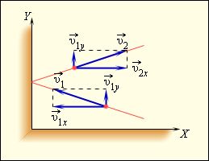
Рисунок 11.1. Упругое столкновение молекулы со стенкой
Давление газа на стенку сосуда является результатом столкновений с ней молекул газа. Каждая молекула при столкновении передает стенке определенный импульс, следовательно, воздействует на стенку с некоторой силой. Отношение этой силы к площади поверхности и даст величину давления, оказываемого газом на стенку.
Концентрация частиц (молекул, атомов и т. п.) однородной системы

$n=\frac{N}{V}$,

где V - объем системы.
Давление газа пропорционально числу молекул газа и среднему значению кинетической энергии поступательного движения молекулы газа. Основное уравнение кинетической теории газов

$p=\frac{2}{3}n\left\langle ε_{\text{пост}}\right\rangle$,

где р - давление газа; $\left\langle ε_{\text{пост}}\right\rangle$ - средняя кинетическая энергия поступательного движения молекулы.
Средняя кинетическая энергия поступательного движения молекул $\left\langle ε_{\text{пост}}\right\rangle$ равна:

$$\left\langle ε_{\text{пост}}\right\rangle =\frac{m_{0}\left\langle v^{2}\right\rangle }{2}=\frac{3}{2}\text{kT}$$

где m₀ - масса одной молекулы, $\left\langle v_{\text{кв}}\right\rangle$ - средняя квадратичная скорость молекул; k - постоянная Больцмана. Постоянная Больцмана связана с универсальной газовой постоянной R и числом Авогадро N_{A} соотношением $k=\frac{R}{N_{A}}$
Таким образом, абсолютная температура пропорциональна средней кинетической энергии поступательного движения молекул.
Средняя квадратичная скорость молекул:

$\left\langle v_{\text{кв}}\right\rangle =\sqrt{\frac{3\text{kT}}{m_{0}}}$, или ;

Энергия поступательного движения молекулы

.

Эта формула определяет только энергию поступательного движения молекулы. Такой средней кинетической энергией обладают молекулы одноатомного газа. Для многоатомных молекул необходимо учесть вклад в кинетическую энергию, обусловленный вращением молекулы и колебанием атомов в молекуле.
Числом степеней свободы i молекулы называется количество независимых координат, с помощью которых может быть однозначно задано положение молекулы в пространстве. Для одноатомной молекулы число степеней свободы i = 3, это поступательные степени свободы , так как молекула рассматривается как материальная точка. В этом случае достаточно задать, например, три координаты точки относительно некоторой системы координат. Если молекула многоатомная, но атомы в молекуле не могут смещаться друг относительно друга (молекулы с жесткой связью), то необходимо задать дополнительно еще две или три координаты, чтобы определить ориентацию молекулы в пространстве (например, задать углы, которые образует молекула с осями координат), эти степени свободы называются вращательными- i_{вращ}. Для любой линейной двухатомной молекулы (например – О₂) i_{вращ}=2, для многоатомной нелинейной молекулы (например –СО₂) i_{вращ}=3.
В МКТ доказывается теорема о равнораспределении энергии по степеням свободы молекулы, согласно которой на каждую поступательную и вращательную степень свободы молекулы приходится средняя энергия равная

$\left\langle ε_{1}\right\rangle =\frac{1}{2}\text{kT}$,

где k - постоянная Больцмана; Т - термодинамическая температура.
Полная энергия молекулы

$ε=\frac{i}{2}\text{kT}$,

где i - число степеней свободы молекулы. Для одноатомного газа i = 3, для двухатомного i = 5, для многоатомного i = 6.
Энергия вращательного движения молекулы

$$ε_{\text{вр}}=\frac{i−3}{2}\text{kT}$$

Зависимость давления газа от концентрации молекул и температуры

$p=\text{nkT}$.

Приведены постулаты, лежащие в основе специальной теории относительности. Рассмотрены преобразования Лоренца и следствия из них. Показаны основные формулы релятивистской динамики.

Вопросы для самопроверки

1. В чем состоит задача молекулярно-кинетической теории?
2. Чем обусловлено давление газа на стенки сосуда?
3. Приведите формулу для средней кинетической энергии поступательного движения молекулы.
4. Что называется степенью свободы молекулы?
5. Как распределяется энергия по степеням свободы?

Задачи

1. Найти среднюю кинетическую энергию поступательного движения молекулы гелия при температуре 1200 К.
2. Какое давление на стенки сосуда производит кислород, если средняя квадратичная скорость его молекул равна 400 м/с? В 1 см³ содержится 2,7·10¹⁹.
3. Определить температуру газа, если средняя кинетическая энергия поступательного движения его молекул равна 1,6·10⁻²⁰ Дж.
4. Какое давление на стенки сосуда производят молекулы газа, если масса газа 3 г, объем 0,5 л, а средняя квадратичная скорость молекул 500 м/с?
5. При какой температуре средняя квадратичная скорость молекул водорода равна 1800 м/с?
6. Определить среднюю кинетическую энергию молекулы одноатомного газа при температуре 290 К и давлении 0,8 МПа.
7. При некоторой температуре средняя квадратичная скорость молекул водорода равна 1600 м/с. Чему равна при этой температуре средняя квадратичная скорость молекул кислорода?
8. Чему равна средняя кинетическая энергия вращательного движения молекулы кислорода при 500 К?
9. Средняя квадратичная скорость молекулы углекислого газа при 0⁰ С равна 360 м/с. Какова средняя квадратичная скорость молекул пи 127⁰ С?
10. При какой температуре молекулы гелия имеют такую же среднюю квадратичную скорость, как молекулы водорода при 300 К?

Тема 12

Элементы статистической физики

Цель занятия:
Описывать функции распределения Максвелла и Больцмана
Определять понятия: средняя арифметическая и наиболее вероятная скорость, длина свободного пробега и частота столкновений молекул.
Характеризовать распределение молекул по скоростям и распределение во внешнем силовом поле.
Решить предлагаемые задачи.

Опыт показывает, что скорости молекул газа, который находится в равновесном состоянии, могут иметь самые разные значения. Скорость молекул может принимать любые значения от 0 до некоторого значения $v_{\text{max}}$. Это происходит вследствие многочисленных случайных столкновений молекул друг с другом и обмена энергиями. Распределение Максвелла (распределение молекул по скоростям) выражает число молекул, скорости которых заключены в пределах от v до v+dv,

,

где - функция распределения молекул по модулям скоростей, выражающая отношение вероятности того, что скорость молекулы лежит в интервале от v до v+dv, к величине этого интервала, а также долю числа молекул, скорости которых лежат в указанном интервале; N - общее число молекул; m -масса молекулы.
При увеличении температуры максимум функции сдвигается в сторону больших значений скорости, а сам максимум становится ниже, поскольку площадь под кривой F(v) остается постоянной и равной единице.

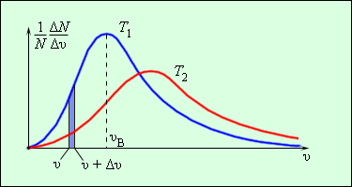

Рис. 12.1 - Вид функции F(v) при различных температурах

Функция Максвелла F(v) имеет максимум при значении скорости

$v_{\text{вер}}=\sqrt{\frac{2\text{kT}}{m_{0}}}=\sqrt{\frac{2\text{RT}}{M}}$,

которое вычисляется из условия $\frac{\text{dF}(v)}{\text{dv}}=0$ и называется наиболее вероятной скоростью. Здесь m₀ - масса одной молекулы.
Средняя квадратичная скорость молекул:

$\left\langle v_{\text{кв}}\right\rangle =\sqrt{\frac{3\text{kT}}{m_{0}}}$, или ;

Средняя арифметическая скорость

, или $\left\langle v\right\rangle =\sqrt{\frac{8\text{RT}}{πM}}$.

Распределение давления в однородном поле силы тяжести

Атмосферное давление на высоте h обусловлено весом вышележащих слоев газа. Если температура воздуха Т и ускорение свободного падения g не меняются с высотой, то давление воздуха р на высоте h, отсчитанной от некоторого уровня, принятого за начальный, связано с давлением р₀ на этом начальном уровне экспоненциальной зависимостью:

$p=p_{0}e^{{−\text{mgh}}/{\text{kT}}}$, или $p=p_{0}e^{{−\text{Mgh}}/{\text{RT}}}$

где р - давление газа; m - масса частицы; М — молярная масса; h - координата (высота) точки по отношению к уровню, принятому за нулевой; р₀ - давление на этом уровне; g - ускорение свободного падения; R - молярная газовая постоянная; е - основание натуральных логарифмов.
Эта формула носит название барометрической формулы. Она справедлива на высотах до 11 км для изотермической атмосферы До этих высот можно считать неизменной величину ускорения свободного падения g, т.е. величину напряженности гравитационного поля Земли.
Из этой формулы следует, что давление убывает с высотой тем быстрее, чем тяжелее газ (чем больше его молярная масса М) и чем ниже температура Т. На рисунке 12.2 изображены две кривые, которые можно трактовать либо как соответствующие разным М (при одинаковой температуре Т), либо как отвечающие разным Т (при одинаковой молярной массе М),
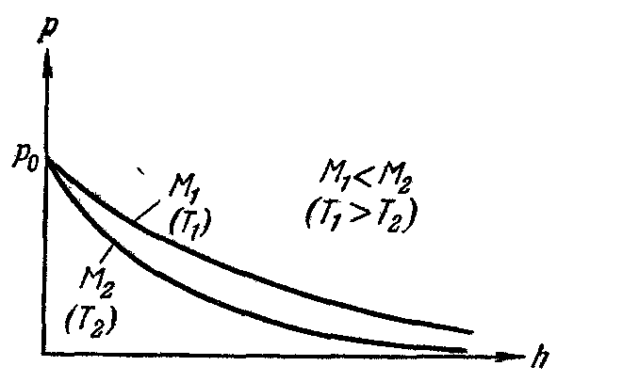
Рисунок 12.2 -. Давление газа на различных высотах над Землей

Распределение Больцмана (распределение частиц в силовом поле). Зависимость концентрации n молекул газа от высоты выводится на основе барометрической формулы с использованием основного уравнения МКТ

$n=n_{0}e^{{−\text{mgh}}/{\text{kT}}}$,

где n₀ - концентрация частиц в точках поля, где h=0; k - постоянная Больцмана; T - термодинамическая температура; е - основание натуральных логарифмов.
Выражение mgh определяет потенциальную энергию молекулы в поле силы тяжести. Больцман показал, что формула будет справедлива и в случае любого потенциального поля, если заменить mgh потенциальной энергией W_{П} молекулы в данном поле сил:

$$n=n_{0}e^{{{\text{-W}}_{П}}/{\text{kT}}}$$

Данное выражение называют распределением Больцмана. Из формулы следует, что с понижением температуры число частиц на высотах, отличных от нуля, убывает, обращаясь в нуль при Т = 0. При абсолютном нуле все молекулы расположились бы на земной поверхности. При высоких температурах концентрация молекул слабо убывает с высотой, так что молекулы оказываются распределенными по высоте почти равномерно. Это объясняется конкуренцией двух тенденций – 1) гравитационное притяжение молекул к Земле и 2) тепловое хаотическое движение, стремящееся сделать распределение молекул равномерным по высоте.

Рисунок 12.3 - Распределение Больцмана

Среднее число соударений, испытываемых одной молекулой газа в единицу времени,

$\left\langle z\right\rangle =\sqrt{2}{πd}^{2}n\left\langle v\right\rangle$,

где d - эффективный диаметр молекулы; п - концентрация молекул; <v> - средняя арифметическая скорость молекул.
Средняя длина свободного пробега молекул газа

$\left\langle l\right\rangle =\frac{1}{\sqrt{2}{πd}^{2}n}$.

Исследован характер распределения молекул по скоростям и во внешнем силовом поле. Определена зависимость атмосферного давления от высоты. Приведены формулы средней длины свободного пробега и среднего числа соударений молекулы.

Вопросы для самопроверки

1. Что описывает распределение Максвелла?
2. Как сдвигается максимум функции Максвелла при увеличении температуры?
3. Чем обусловлено атмосферное давление?
4. Сравните среднюю арифметическую, среднюю квадратичную и наиболее вероятную скорость молекул газа.
5. Приведите формулы для средней длины свободного пробега и среднего числа столкновений молекул

Задачи

1. Найти среднюю квадратичную <v_{кв}>, среднюю арифметическую <v> и наиболее вероятную v_{в} скорости молекул водорода при температуре T=300 К.
2. Пылинки, взвешенные в воздухе, имеют массу m=10⁻¹⁸ г. Во сколько раз уменьшится их концентрация п при увеличении высоты на Δh =10 м? Температура воздуха Т=300 К.
3. На какой высоте h над поверхностью Земли атмосферное давление вдвое меньше, чем на ее поверхности? Считать, что температура Т воздуха равна 290 К и не изменяется с высотой.
4. Найти среднюю длину свободного пробега <l> молекул водорода при давлении p=0,1 Па и температуре Т=100 К.
5. Средняя длина свободного пробега <l> молекулы углекислого газа при нормальных условиях равна 40 нм. Определить среднюю арифметическую скорость <v> молекул и число z соударений, которые испытывает молекула в 1 с.
6. Баллон вместимостью V=10 л содержит водород массой m=1 г. Определить среднюю длину свободного пробега <l> молекул.
7. Определить силу F, действующую на частицу, находящуюся во внешнем однородном поле силы тяжести, если отношение п₁/п₂ концентраций частиц на двух уровнях, отстоящих друг от друга на Δz=1 м, равно e. Температуру Т считать везде одинаковой и равной 300 К.
8. На сколько уменьшится атмосферное давление р=100 кПа при подъеме наблюдателя над поверхностью Земли на высоту h=100 м? Считать, что температура Т воздуха равна 290 К и не изменяется с высотой.
9. При каком давлении р средняя длина свободного пробега <l> молекул азота равна 1 м, если температура Т газа равна 300 К?
10. Определить плотность ρ разреженного водорода, если средняя длина свободного пробега <l> молекул равна 1 см.

Лекция 13

Явления переноса в газах

Цель занятия:
Определить условия возникновения явлений переноса массы, импульса и энергии.
Цитировать законы, описывающие диффузию, внутреннее трение и теплопроводность.
Сравнивать коэффициенты вязкости, диффузии и теплопроводности газа и определять связь между ними.
Решить предлагаемые задачи.

Неравновесное состояние газа всегда связано с нарушением полной хаотичности движения и максвелловского распределения молекул по скоростям. Переход газа в равновесное состояние всегда связан с направленным переносом массы, импульса и энергии. Процессы переноса массы, импульса и энергии в газе называют явлениями переноса. К явлениям переноса относят внутреннее трение, или вязкость, теплопроводность и диффузию газов. Вязкость обусловлена переносом импульса, теплопроводность — кинетической энергии и диффузия — массы молекул.
Диффузия. Когда в смеси газов концентрация какого-либо газа распределена неравномерно, то возникает перенос этого газа в места с меньшей концентрацией (диффузия).
Если в сосуде находится только один газ, плотность которого в занимаемом им объеме неодинакова, то происходит диффузия молекул газа в среде того же самого газа, т. е. самодиффузия.
Закон Фика

$Δm=−D\frac{dρ}{\text{dx}}ΔSΔt$,

где Δm - масса газа, перенесенная в результате диффузии через поверхность площадью ΔS за время Δt; D - диффузия (коэффициент диффузии); $\frac{dρ}{\text{dx}}$ - градиент плотности.
Диффузия (коэффициент диффузии)

$D=\frac{1}{3}\left\langle v\right\rangle \left\langle l\right\rangle$.

где $\left\langle v\right\rangle$ - средняя скорость хаотического движения молекул; $\left\langle l\right\rangle$ - их средняя длина свободного пробега.

Вязкость (внутреннее трение). В текущем газе на хаотическое тепловое движение молекул накладывается упорядоченное движение газа с различными скоростями. Поэтому импульс каждой молекулы можно разложить на две составляющие, одна из которых обусловлена участием молекулы в хаотическом, а другая в упорядоченном движении.
Импульс (количество движения), переносимый молекулами из одного слоя газа в другой через элемент поверхности, определяется по формуле

,

где η- динамическая вязкость газа; $\frac{\text{dv}}{\text{dz}}$ - градиент (поперечный) скорости течения его слоев; ΔS - площадь элемента поверхности; dt - время переноса.
Закон Ньютона определяет силу внутреннего трения между слоями газа

,

где F - сила внутреннего трения между движущимися слоями газа.
Динамическая вязкость

$η=\frac{1}{3}ρ\left\langle v\right\rangle \left\langle l\right\rangle$,

где ρ - плотность газа (жидкости); $\left\langle v\right\rangle$ - средняя скорость хаотического движения его молекул; $\left\langle l\right\rangle$ - их средняя длина свободного пробега.

Теплопроводность. Если слои газа имеют разную температуру, то в газе возникает перенос тепла от более нагретого слоя к менее нагретому, т. е. имеет место явление теплопроводности. Экспериментально установлено, что в этом случае теплопроводность газа определяется формулой Фурье

,

где Q - теплота, прошедшая посредством теплопроводности через сечение площадью ΔS за время Δt; λ - теплопроводность; $\frac{\text{dT}}{\text{dx}}$ - градиент температуры.
Теплопроводность (коэффициент теплопроводности) газа

$λ=\frac{1}{3}c_{v}ρ\left\langle v\right\rangle \left\langle l\right\rangle$,

где c_{v} - удельная теплоемкость газа при постоянном объеме.

Сравнивая выражения для коэффициентов переноса (см. таблицу 13.1), получим следующие соотношения между ними:

$η=ρD$, и $λ=c_{v}η$
Таблица 13.1 – Явления переноса в газах

Рассмотрены причины возникновения явлений переноса, приведены уравнения, описывающие диффузию, внутреннее трение и теплопроводность. Для газов записаны формулы коэффициентов переноса и показана связь между ними.

Вопросы для самопроверки

1. Перечислите явления переноса.
2. Что переносится при диффузии? При внутреннем трении? При теплопроводности?
3. Запишите уравнения, описывающие явления переноса.
4. Как определяются коэффициент диффузии, вязкость и коэффициент теплопроводности?
5. Приведите формулы, описывающие связь между коэффициентами переноса.

Явление | Переносимая величина | Уравнение переноса | Формула для коэффициента переноса
Диффузия | Масса |  | $$D=\frac{1}{3}\left\langle v\right\rangle \left\langle l\right\rangle$$
Вязкость (внутреннее трение) | Импульс направленного движения | $$\text{dp}=η\frac{\text{dv}}{\text{dz}}Δ\text{Sdt}$$ | $$η=\frac{1}{3}ρ\left\langle v\right\rangle \left\langle l\right\rangle$$
Теплопроводность | Энергия теплового хаотического движения молекул | $$Q=−λ\frac{\text{dT}}{\text{dx}}ΔSΔt$$ | $$λ=\frac{1}{3}c_{v}ρ\left\langle v\right\rangle \left\langle l\right\rangle$$

Задачи
1. Вычислить диффузию D и среднюю длину свободного пробега <l> молекул азота при давлении p=100 Па и температуре T=300 К.
2. Вычислить динамическую вязкость η кислорода при нормальных условиях.
3. Найти среднюю длину свободного пробега <l> молекул азота при условии, что его динамическая вязкость η=17 мкПа⋅с.

4. Найти динамическую вязкость η гелия при нормальных условиях, если диффузия D при тех же условиях равна 1,06⋅10⁻⁴ м²/
5. Вычислить теплопроводность λ гелия при нормальных условиях.
6. При нормальных условиях динамическая вязкость η воздуха равна 17,2 мкПа⋅с. Найти для тех же условий теплопроводность воздуха.
7.Определить, во сколько раз отличается коэффициент диффузии водорода от коэффициента диффузии кислорода, если оба газа находятся при одинаковых условиях.
8. Самолет летит со скоростью 100 м/с. Считая, что слой воздуха, увлекаемый вследствие вязкости, равен 4 см, найти касательную силу, действующую на 1 м² поверхности крыла. Диаметр молекулы воздуха принять равным 0,3 нм, температура воздуха 0^{о} С.
9. Углекислый газ и азот находятся при одинаковой температуре и давлении. Найти для этих газов отношение коэффициентов диффузии. Диаметры молекул газов считать одинаковыми.
10. Углекислый газ и азот находятся при одинаковой температуре и давлении. Найти для этих газов отношение коэффициентов внутреннего трения. Диаметры молекул газов считать одинаковыми.

Тема 14

Физические основы термодинамики

Цель занятия:
Характеризовать понятия термодинамическая система, равновесный процесс, внутренняя энергия.
Формулировать первый закон (начало) термодинамики и применить его к изопроцессам в газе
Определить теплоемкость идеального газа в различных процессах.
Решить предлагаемые задачи.

Термодинамика возникла как наука о движущих силах, возникающих при тепловых процессах, о закономерностях превращения энергии в различных макросистемах, как теория тепловых машин. Термодинамический метод описания макроскопической системы состоит в изучении физических свойств системы путем анализа условий и количественных соотношений для процессов превращения энергии в системе
Термодинамической системой называют совокупность макроскопических тел, которые могут взаимодействовать между собой и с другими телами (внешней средой) – обмениваться с ними энергией и веществом. Простейшей термодинамической системой является идеальный газ.
Тела, не входящие в систему, называются внешними телами или окружающей средой.
Термодинамическая система может считаться замкнутой, если отсутствует обмен веществом между системой и окружающей средой.
Если система не поглощает и не отдает тепла, то она называется адиабатически изолированной.
Если все параметры системы имеют определенные значения, остающиеся при неизменных внешних условиях постоянными сколь угодно долго, то такое состояние системы называется равновесным, или квазистатическим.
термодинамический процесс - это переход термодинамической системы из одного состояния в другое, сопровождающийся изменением хотя бы одного из параметров системы.
Все количественные выводы термодинамики применимы, строго говоря, только к равновесным процессам. Процесс называют равновесным, если внешние условия меняются так медленно, что в любой момент времени систему можно считать равновесной. Именно равновесный процесс может быть изображен графически.
Термодинамика базируется на двух основных экспериментально установленных законах (началах) термодинамики, которые будут рассматриваться ниже.

Внутренняя энергия

Кроме термодинамических параметров P,V и T термодинамическая система характеризуется некоторой функцией состояния U, которая называется внутренней энергией. Все макроскопические тела обладают энергией, заключенной внутри самих тел. С точки зрения молекулярно-кинетической теории внутренняя энергия вещества складывается из кинетической энергии всех атомов и молекул и потенциальной энергии их взаимодействия друг с другом. В частности, внутренняя энергия идеального газа равна сумме кинетических энергий всех частиц газа, находящихся в непрерывном и беспорядочном тепловом движении. Если система обменивается теплом с окружающими телами и совершает работу (положительную или отрицательную), то изменяется состояние системы, т. е. изменяются ее макроскопические параметры (температура, давление, объем). Так как внутренняя энергия U однозначно определяется макроскопическими параметрами, характеризующими состояние системы, то отсюда следует, что процессы теплообмена и совершения работы сопровождаются изменением ΔU внутренней энергии системы. Внутренняя энергия тела состоит из суммы кинетической энергии движения составляющих его частиц и потенциальной энергии их взаимодействия.
Внутренняя энергия идеального газа

где <ε> - средняя кинетическая энергия молекулы; N - число молекул газа, i - число степеней свободы, ν – число молей газа; Т - температура.
Изменение энергии при переходе системы из одного состояния в другое описывается соотношением${\vec{a}}_{n}$ и не зависит от того, какие состояния принимала система в промежутке между начальным и конечным состояниями.
Считается, что изменение энергии не зависит от пути, по которому система переходит из одного состояния в другое, а определяется только параметрами начального и конечного состояний. Величины, обладающие таким свойством, называются функциями состояния. Внутренняя энергия — функция состояния системы.
С точки зрения термодинамики существуют два принципиально различных взаимодействия системы с внешними телами и, следовательно, два способа изменения состояния.
Первый способ — совершение системой работы. Второй способ изменения состояния системы — осуществление теплообмена между системой и внешними телами.
Количество энергии, переданное системой (системе) в процессе расширения или сжатия газа, называют работой А. Работу А принято считать положительной, если при этом энергия передается от системы внешним телам (работу совершает система). В противном случае величина работы А считается отрицательной (работа совершается над системой).
Количество энергии, переданное системой (системе) в процессе теплообмена, называют количеством теплоты, или теплотой Q. Теплота Q считается положительной, если она передается от внешних тел к системе, и отрицательной, если она передается от системы внешним телам.

Изменение внутренней энергии тела может происходить двумя способами: путем теплопередачи или путем совершения над телом работы.
Первый закон термодинамики является обобщением закона сохранения и превращения энергии для термодинамической системы. Он формулируется следующим образом:
Изменение ΔU внутренней энергии неизолированной термодинамической системы равно сумме количества теплоты Q, переданного системе, и работы A׳, совершенной над системой внешними телами.

ΔU =Q+ A׳,

где Q - количество теплоты, сообщённое газу; ΔU - изменение его внутренней энергии; А - работа, совершаемая над газом внешними силами.
Соотношение, выражающее первый закон термодинамики, часто записывают в другой форме:
Q=ΔU+A,

где А - работа, совершаемая газом против внешних сил, А=- A׳.

Количество теплоты, полученное системой, идет на изменение ее внутренней энергии и совершение работы над внешними телами.
Применим первый закон термодинамики к изопроцессам в газах.
1. В изохорном процессе (V =сonst) газ работы не совершает, A=0. Следовательно, Q = ΔU.
2. В изобарном процессе (p = const) работа, совершаемая газом, выражается соотношением A = p(V₂ – V₁) = pΔV.
3. В изотермическом процессе температура газа не изменяется, следовательно, не изменяется и внутренняя энергия газа, ΔU = 0, и Q = А.
Наряду с изохорным, изобарным и изотермическим процессами в термодинамике часто рассматриваются процессы, протекающие в отсутствие теплообмена с окружающими телами. Сосуды с теплонепроницаемыми стенками называются адиабатическими оболочками, а процессы расширения или сжатия газа в таких сосудах называются адиабатными.
Адиабатный процесс осуществляется без теплообмена с внешней средой. Математически условие адиабатического процесса записывается в виде Q = 0.
Первое начало термодинамики для адиабатного процесса принимает следующий вид: .
Практически адиабатный процесс осуществляется при достаточно быстром сжатии или расширении, столь быстром, что за время протекания процесса изменением энергии в результате теплообмена можно пренебречь считать, что Q = 0. Как будет показано ниже, в адиабатическом процессе сохраняется энтропия S, поэтому иногда такой процесс называют изоэнтропическим.
Уравнение Пуассона (уравнение газового состояния при адиабатном процессе)

${\text{pV}}^{γ}=\text{const}$.

Связь между начальным и конечным значениями параметров состояний газа при адиабатном процессе:
$\frac{p_{2}}{p_{1}}={\left(\frac{V_{1}}{V_{2}}\right)}^{γ}$; $\frac{T_{2}}{T_{1}}={\left(\frac{V_{1}}{V_{2}}\right)}^{γ−1}$;$\frac{T_{2}}{T_{1}}={\left(\frac{p_{2}}{p_{1}}\right)}^{γ−1/γ}$.
Рисунок 14.1 - Графики изотермического и адиабатного процессов

В термодинамическом описании процессов важную роль играет величина, называемая теплоемкостью.
Теплоемкостью тела (системы) называют количество тепла, которое необходимо сообщить этому телу, чтобы увеличить его температуру на один кельвин:

$$С_{Т}=\frac{ΔQ}{ΔT}$$
Размерность теплоемкости

Теплоемкость, отнесенная к единице массы вещества, называется удельной теплоемкостью (c):

$$с=\frac{ΔQ}{mΔT}$$

Размерность удельной теплоемкости
Теплоемкость, отнесенная к одному молю вещества, называется молярной теплоемкостью (C_{М}):

$С_{М}=\frac{ΔQ}{νΔT}$

Размерность молярной теплоемкости
Связь между молярной (C_{М}) и удельной (с) теплоемкостями газа

C_{М}=cM,

где М - молярная масса газа.
Теплоемкость зависит от процесса, при котором телу передается тепло. Молярные теплоемкости при постоянном объеме и постоянном давлении соответственно равны

$С_{\text{МV}}=\frac{i}{2}R; C_{\text{Мp}}=\frac{i+2}{2}R$,

где i - число степеней свободы; R - молярная газовая постоянная.
Уравнение Майера

$С_{\text{Мp}}−C_{\text{МV}}=R$.

Удельные теплоемкости при постоянном объеме и постоянном давлении соответственно равны

$c_{V}=\frac{i}{2}\frac{R}{M}$, $c_{p}=\frac{i+2}{2}\frac{R}{M}$.

Показатель адиабаты

$γ=\frac{С_{p}}{С_{V}}$, или $γ=\frac{i+2}{i}$.

Работа, связанная с изменением объема газа, в общем случае вычисляется по формуле

$A=\int_{V_{1}}^{V_{2}}{\text{pdV}}$,

где V₁ - начальный объем газа; V₂ - его конечный объем.

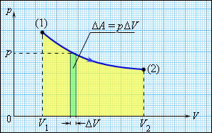

Рисунок 14.2 - .Работа идеального газа в произвольном процессе

Работа газа при различных процессах:

а) при изобарном процессе (p=const)

A=p(V₂ - V₁);

б) при изотермическом процессе (T=const)

$$A=\frac{m}{M}\text{RT}\text{ln}\frac{V_{2}}{V_{1}}$$

в) при адиабатном процессе

$A=\frac{m}{M}C_{\text{МV}}\left(T_{1}−T_{2}\right)$, или $A=\frac{{\text{RT}}_{1}}{γ−1}\frac{m}{M}\left[1−−{\left(\frac{V_{1}}{V_{2}}\right)}^{γ−1}\right]$,

где T₁ - начальная температура газа; T₂ - его конечная температура.
Первое начало термодинамики:
а) при изобарном процессе

$Q=ΔU+A=\frac{m}{M}C_{V}ΔT+\frac{m}{M}RΔT=\frac{m}{M}C_{p}ΔT$;

б) при изохорном процессе (A=0)

$Q=ΔU=\frac{m}{M}C_{V}ΔT$;

в) при изотермическом процессе (ΔU=0)

$Q=A=\frac{m}{M}\text{RT}\text{ln}\frac{V_{2}}{V_{1}}$;

г) при адиабатном процессе (Q=0)

$A=−ΔU=−\frac{m}{M}C_{V}ΔT$.

Введены понятия термодинамическая система, внутренняя энергия. Описан адиабатный процесс. Сформулирован первый закон термодинамики и его выражения для различных процессов. Получены формулы для молярной и удельной теплоемкости газа при изохорном и изобарном процессах.

Вопросы для самопроверки

1. Что такое внутренняя энергия? Как определяется внутренняя энергия идеального газа?
2. Сформулируйте первый закон термодинамики.
3. Какой процесс называется адиабатным? Чему равен показатель адиабаты?
4. Что такое теплоемкость? Приведите формулы молярной теплоемкости при изохорном и изобарном процессах.
5. Как рассчитывается работа расширения идеального газа?

Задачи

1. Определить удельную теплоемкость с_{v} смеси газов, содержащей V₁=5 л водорода и V₂=3 л гелия. Газы находятся при одинаковых условиях.
2. При адиабатном сжатии кислорода массой m=1 кг совершена работа А =100 кДж. Определить конечную температуру T₂ газа, если до сжатия кислород находился при температуре T₁=300 К.
3. Азот массой m=5 кг, нагретый на ΔT=150 К, сохранил неизменный объем V. Найти: 1) количество теплоты Q, сообщенное газу; 2) изменение ΔU внутренней энергии; 3) совершенную газом работу А.
4. Кислород нагревается при неизменном давлении р=80 кПа. Его объем увеличивается от V₁=l м³ до V₂=3 м³. Определить: 1) изменение ΔU внутренней энергии кислорода; 2) работу А, совершенную им при расширении; 3) количество теплоты Q, сообщенное газу.
5. Азот массой m=200 г расширяется изотермически при температуре Т=280 К, причем объем газа увеличивается в два раза. Найти: 1) изменение ΔU внутренней энергии газа; 2) совершенную при расширении газа работу А; 3) количество теплоты Q, полученное газом.
6. Разность удельных теплоемкостей с_{p} -с_{v} некоторого двухатомного газа равна 260 Дж/(кг⋅К). Найти молярную массу М газа - его удельные теплоемкости с_{v} и с_{p}.
7. Каковы удельные теплоемкости с_{v} и с_{p} смеси газов, содержащей кислород массой m₁=10 г и азот массой m₂=20 г?
8. Найти показатель адиабаты γ для смеси газов, содержащей гелий массой m₁=10 г и водород массой m₂=4 г.
9. Азот массой т=2 г, имевший температуру T₁=300 К, был адиабатно сжат так, что его объем уменьшился в n=10 раз. Определить конечную температуру T₂ газа и работу А сжатия.
10. При изобарном расширении двухатомного газа была совершена работа 160 Дж. Какое количество теплоты было сообщено газу?

Тема 15

Обратимые и необратимые процессы. Тепловые двигатели.

Энтропия

Цель занятия:
Определить понятия круговой процесс, термический коэффициент полезного действия, энтропия.
Сформулировать второй закон термодинамики.
Объяснить принципы работы тепловых и холодильных машин.
Решить предлагаемые задачи.

Если в результате какого-либо процесса система переходит из состояния А в другое состояние В, и если возможно вернуть систему хотя бы одним способом в исходное состояние А и при том так, чтобы во внешней среде не произошло никаких изменений, то этот процесс называется обратимым. Обратимым может быть только равновесный процесс. В противном случае процесс называется необратимым.
Все реальные процессы в природе – необратимы

Круговые процессы (циклы). Работа цикла. КПД тепловой машины.

Особое место в термодинамике занимают круговые процессы (циклы), т. к. на их основе работают все тепловые машины. Тепловым двигателем называется устройство, способное превращать полученное количество теплоты в механическую работу. Механическая работа в тепловых двигателях производится в процессе расширения некоторого вещества, которое называется рабочим телом. В качестве рабочего тела обычно используются газообразные вещества (пары бензина, воздух, водяной пар). Рабочее тело получает (или отдает) тепловую энергию в процессе теплообмена с телами, имеющими большой запас внутренней энергии. Эти тела называются тепловыми резервуарами.
Круговым процессом (циклом) называют такой процесс, в результате которого термодинамическая система возвращается в исходное состояние. На диаграммах состояния, равновесные круговые процессы изображаются в виде замкнутых кривых.
Термический коэффициент полезного действия (КПД) цикла в общем случае

$η=\frac{Q_{1}−−Q_{2}}{Q_{1}}$,

где Q₁ - количество теплоты, полученное рабочим телом (газом) от нагревателя; Q₂ - количество теплоты, переданное рабочим телом охладителю.
Если бы Q₂=0, то η=1=100%. Первое начало термодинамики не запрещает строить такой тепловой двигатель - вечный двигатель второго рода. Но многочисленные эксперименты показывают, что такой двигатель невозможен. И об этом говорит второе начало термодинамики.

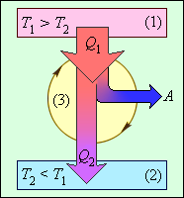
Рисунок 15.1.
Энергетическая схема тепловой машины: 1 – нагреватель; 2 – холодильник; 3 – рабочее тело, совершающее круговой процесс. Q₁ > 0, A > 0, Q₂ < 0; T₁ > T₂
Второе начало термодинамики запрещает существование вечного двигателя второго рода, т.е. такого периодически действующего двигателя, который получал бы тепло от одного источника и превращал это тепло полностью в работу.
В тепловом двигателе работу совершает газ в процессе расширения. Но этот процесс не может быть бесконечным. После расширения газ необходимо сжать, т. е. вернуть газ в исходное состояние. Следовательно, газ должен совершать круговой процесс.
Рассмотрим мысленную (идеальную) модель, демонстрирующую, как может быть осуществлен такой цикл – цикл Карно с идеальным газом в качестве рабочего вещества.
Изобразим на графике цикл Карно (рис. 15.2). Он состоит из двух изотерм (1-2 и 3-4) и двух адиабат (2-3 и 4-1), которые образуют криволинейный четырехугольник.
Рисунок 15.2 - График цикла Карно.

КПД идеального цикла Карно зависит только от температуры нагревателя и холодильника. КПД цикла Карно

$η=\frac{Q_{1}−Q_{2}}{Q_{1}}$, или $η=\frac{T_{1}−T_{2}}{T_{1}}$,

где T₁ - температура нагревателя; T₂ - температура охладителя.
Термический коэффициент полезного действия любой тепловой машины, работающей в интервале температур Т₁ и Т₂, не может быть больше КПД машины, работающей по циклу Карно в том же интервале температур.
Если круговой процесс осуществляется в противоположном направлении (против часовой стрелки в координатах р-V), то он соответствует работе холодильной машины.
Фильм «Цикл Карно»

Энтропия и её свойства. Неравенство Клаузиуса

Из второго начала термодинамики следует существование еще одного свойства термодинамической системы, обладающего, как и внутренняя энергия, двумя особенностями:
1. Изменение этого свойства не зависит от пути перехода системы из одного состояния в другое, а зависит лишь от начального и конечного состояний.
2. Если система совершает равновесный круговой процесс, то суммарное изменение свойства системы равно нулю.
Свойства системы, обладающие такими особенностями, называются функциями состояния. Следовательно, из второго начала вытекает существование еще одной функции состояния.
Для обратимого кругового процесса Карно

, или

Из сравнения этих равенств следует, что

$\frac{Q_{2}}{Q_{1}}=\frac{T_{2}}{T_{1}}$, или $\frac{Q_{1}}{T_{1}}=\frac{Q_{2}}{T_{2}}$

Отношение количества теплоты, полученного системой в изотермическом процессе, к температуре этого процесса называется приведенной теплотой.
Приведенная теплота при переходе системы из состояния 1 в состояние 3 (рисунок 12.2) по пути 1 - 2 - 3 равна приведенной теплоте при переходе системы из состояния 1 в состояние 3 по пути 1 - 4 - 3. Это дает право утверждать, что существует некоторое физическое свойство системы, являющейся функцией состояния. Это свойство принято называть энтропией. Оно присуще всякой термодинамической системе, а не только системе, совершающей цикл Карно.
Учитывая, что отдаваемая системой теплота отрицательна, можно записать:

$$\frac{Q_{1}}{T_{1}}+\frac{Q_{2}}{T_{2}}=0$$

Это условие означает, что сумма приведенных теплот системы, совершившей круговой равновесный процесс, равна нулю.
Строгий теоретический анализ показывает, что в любом обратимом круговом процессе

,

т.е. для любого обратимого процесса подынтегральное выражение в формуле можно представить как приращение энтропии dS

В результате интегрирования по всей последовательности процессов передачи тепла получим в общем случае

$ΔS=\int_{A}^{B}{\frac{\text{dQ}}{T}}$,

где A и B - пределы интегрирования, соответствующие начальному и конечному состояниям системы. Так как процесс равновесный, то интегрирование проводится по любому пути.
Энтропия изолированной системы может либо возрастать (в случае необратимых процессов), либо оставаться постоянной (в случае обратимых процессов):

Это неравенство называется неравенством Клаузиуса.
Примечание. Если процесс протекает в изолированной системе (адиабатический процесс), то dQ=0 и ΔS=0, т.е. S=const. Поэтому адиабатный процесс часто называют изоэнтропным процессом.
Формула Больцмана

S=k⋅lnw,

где S - энтропия системы; w - термодинамическая вероятность ее состояния, т.е. число способов, которыми может быть реализовано данное состояние макросистемы; k - постоянная Больцмана.

Второе начало (закон) термодинамики.

Первое начало термодинамики – закон сохранения и превращения энергии – не позволяет установить направление протекания термодинамических процессов. Открытие второго начала термодинамики связано с необходимостью ответить на вопрос о том, какие процессы в природе возможны, а какие – нет.
Второе начало термодинамики определяет направление протекания термодинамических процессов:
невозможно протекание самопроизвольного процесса, сопровождающееся уменьшением энтропии системы.
Второе начало термодинамики может быть сформулировано и так:
невозможны такие процессы, единственным конечным результатом которых был бы переход тепла от тела, менее нагретого, к телу, более нагретому;
невозможен вечный двигатель второго рода, т.е. такой периодически действующий двигатель, который получал бы тепло от одного источника и превращал бы это тепло полностью в работу.

Описан принцип работы тепловых двигателей и их КПД. Введено понятие энтропии и сформулирован второй закон термодинамики.

Вопросы для самопроверки

1. Какие процессы называются обратимыми?
2. Опишите принцип работы теплового двигателя. Как найти его КПД?
3. Что такое цикл Карно?
4. Сформулируйте второй закон термодинамики.
5. Запишите неравенство Клаузиуса. Какому процессу соответствует знак равенства?

Задачи

1. Наименьший объем V₁ газа, совершающего цикл Карно, равен 153 л. Определить наибольший объем V₃, если объем V₂ в конце изотермического расширения и объем V₄ в конце изотермического сжатия равны соответственно 600 и 189 л.
2. Идеальный газ, совершающий цикл Карно, 2/3 количества теплоты Q₁, полученного от нагревателя, отдает охладителю. Температура Т₂ охладителя равна 280 К. Определить температуру T₁ нагревателя.
3. Идеальный газ совершает цикл Карно. Температура T₁ нагревателя в три раза выше температуры Т₂ охладителя. Нагреватель передал газу количество теплоты Q₁=42 кДж. Какую работу А совершил газ?
4. В результате изохорного нагревания водорода массой m=l г давление р газа увеличилось в два раза. Определить изменение ΔS энтропии газа.
5. Идеальная тепловая машина работает по циклу Карно. При этом 80% тепла, получаемого от нагревателя, передается холодильнику. Найти КПД цикла и работу, совершаемую за цикл. Количество теплоты, получаемое от нагревателя за цикл, равно 40 кДж.
6. В идеальном тепловом двигателе абсолютная температура нагревателя в 3 раза больше температуры холодильника. Газ совершил работу 2۰10⁴ Дж. Какое количество теплоты нагреватель передал газу?
7. Температура нагревателя 500 К. Определить КПД теплового двигателя и температуру холодильника, если за счет каждого килоджоуля тепла, полученного от нагревателя, двигатель совершает работу 350 Дж.
8. Найти изменение ΔS энтропии при изобарном расширении азота массой m=4 г от объема V₁=5 л до объема V₂=9 л
9. Определить изменение ΔS энтропии при изотермическом расширении кислорода массой m=10 г от объема V₁=25 л до объема V₂=100 л.
10. Нагреватель тепловой машины, работающей по обратимому циклу Карно, имеет температуру t₁=200°С. Определить температуру Т₂ охладителя, если при получении от нагревателя количества теплоты Q₁= 1 Дж машина совершает работу A=0,4 Дж?

Тема 16

Реальные газы.

Цель занятия:
Показать отличие реального газа от идеального
Анализировать изотермы реальных газов и уравнение Ван-дер-Ваальса
Определить критические параметры.
Решить предлагаемые задачи.

Любое вещество при определенных условиях может находиться в различных агрегатных состояниях – твердом, жидком и газообразном. Переход из одного состояния в другое называется фазовым переходом. Испарение и конденсация являются примерами фазовых переходов.
Все реальные газы (кислород, азот, водород и т. д.) при определенных условиях способны превращаться в жидкость. Однако такое превращение может происходить только при температурах ниже определенной, так называемой критической температуры T_{кр}. Например, для воды критическая температура равна 647,3 К, для азота 126 К, для кислорода 154,3 К. При комнатной температуре (≈ 300 К) вода может находиться и в жидком, и в газообразном состояниях, а азот и кислород существуют только в виде газов.
Испарением называется фазовый переход из жидкого состояния в газообразное. С точки зрения молекулярно-кинетической теории, испарение – это процесс, при котором с поверхности жидкости вылетают наиболее быстрые молекулы, кинетическая энергия которых превышает энергию их связи с остальными молекулами жидкости. Это приводит к уменьшению средней кинетической энергии оставшихся молекул, т. е. к охлаждению жидкости (если нет подвода энергии от окружающих тел).
Конденсация – это процесс, обратный процессу испарения. При конденсации молекулы пара возвращаются в жидкость.
В закрытом сосуде жидкость и ее пар могут находиться в состоянии динамического равновесия, когда число молекул, вылетающих из жидкости, равно числу молекул, возвращающихся в жидкость из пара, т. е. когда скорости процессов испарения и конденсации одинаковы. Такую систему называют двухфазной. Пар, находящийся в равновесии со своей жидкостью, называют насыщенным.
Число молекул, вылетающих с единицы площади поверхности жидкости за одну секунду, зависит от температуры жидкости. Число молекул, возвращающихся из пара в жидкость, зависит от концентрации молекул пара и от средней скорости их теплового движения, которая определяется температурой пара. Отсюда следует, что для данного вещества концентрация молекул пара при равновесии жидкости и ее пара определяется их равновесной температурой. Установление динамического равновесия между процессами испарения и конденсации при повышении температуры происходит при более высоких концентрациях молекул пара. Так как давление газа (пара) определяется его концентрацией и температурой, то можно сделать вывод: давление насыщенного пара p₀ данного вещества зависит только от его температуры и не зависит от объема. Поэтому изотермы реальных газов на плоскости (p,V) содержат горизонтальные участки, соответствующие двухфазной системе (рис.16.1).
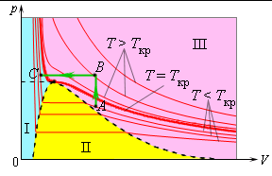
Рисунок 16.1. Изотермы реального газа. Область I – жидкость, область II – двухфазная система «жидкость + насыщенный пар», область III – газообразное вещество. K – критическая точка
При повышении температуры давление насыщенного пара и его плотность возрастают, а плотность жидкости уменьшается из-за теплового расширения. При температуре, равной критической температуре T_{кр} для данного вещества, плотности пара и жидкости становятся одинаковыми. При T>T_{кр} исчезают физические различия между жидкостью и ее насыщенным паром.
Если изотермически сжимать ненасыщенный пар при T<T_{кр}, то его давление будет возрастать, пока не станет равным давлению насыщенного пара. При дальнейшем уменьшении объема на дне сосуда образуется жидкость и устанавливается динамическое равновесие между жидкостью и ее насыщенным паром. С уменьшением объема все большая часть пара конденсируется, а его давление остается неизменным (горизонтальный участок на изотерме). Когда весь пар превращается в жидкость, давление резко возрастает при дальнейшем уменьшении объема вследствие малой сжимаемости жидкости.
для описания свойств реального газа необходимо учитывать собственный объем молекул и силы притяжения между молекулами.
Учет конечных размеров молекул приводит к тому, что объем, доступный для свободного движения молекул, оказывается меньше объема V, занимаемого газом, на некоторую величину b, равную объему самих молекул. В связи с этим в уравнении состояния газа для одного моля
PV=RТ
вместо объема V надо написать объем , т. е.

P(V-b)=RT

В результате давления, обусловленного силами молекулярного притяжения, давление газа на стенку будет на некоторую величину ΔP меньше давления P, вычисленного без учета сил молекулярного притяжения. Давление, оказываемое газом на стенку, равно:
Внутреннее давление, обусловленное силами взаимодействия молекул,

$p^{'}=\frac{a}{V_{m}^{2}}$, или $p^{'}=ν^{2}\frac{a}{V^{2}}$.

Уравнение Ван-дер-Ваальса для одного моля газа

$\left(p+\frac{a}{V_{m^{2}}}\right)\left(V_{m}−b\right)=\text{RT}$,

для произвольного количества вещества ν газа

$\left(p+\frac{ν^{2}a}{V^{2}}\right)\left(V−νb\right)=ν\text{RT}$,

где a и b - постоянные Ван-дер-Ваальса (рассчитанные на один моль газа); V - объем, занимаемый газом; V_{m} - молярный объем; р - давление газа на стенки сосуда. Величины а и b в уравнении Ван-дер-Ваальса для каждого газа могут быть измерены экспериментально.
Кривые, соответствующие уравнению Ван-дер-Ваальса для разных температур, представлены на рисунке 16.2. Эти кривые называются изотермами Ван-дер-Ваальса.
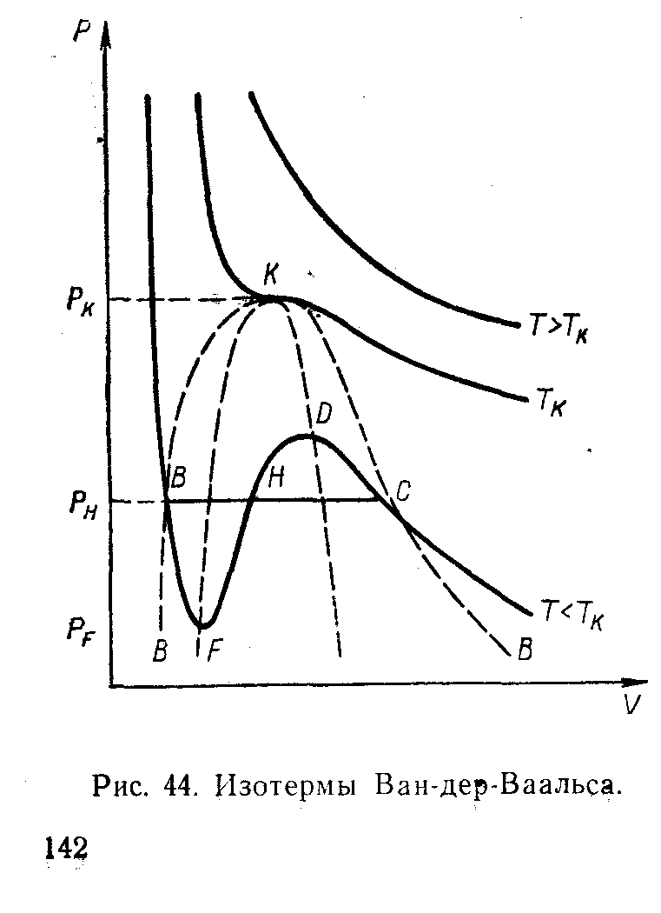

Рис. 16.2 - Изотермы Ван-дер-Ваальса

Точка К на рис.16.2 называется критической точкой. Соответствующая ей температура называется критической температурой. Для критической изотермы точка К служит точкой перегиба.
Участок BF на изотерме соответствует состоянию растянутой (перегретой жидкости), участок DC – состоянию пересыщенного пара. Участок FD не может быть реализован ни при каких условиях.
Соответствующие критической точке значения давления Р_{К} и объема V_{К}. называют критическим давлением и критическим объемом вещества. Связь критических параметров – объема, давления и температуры газа – с постоянными а и b Ван-дер-Ваальса:

; ; .

Внутренняя энергия реального газа определяется по формуле

$U=ν\left(C_{V}T−\frac{a}{V_{m}}\right)$,

где С_{V} - молярная теплоемкость газа при постоянном объеме.

Рассмотрены изотермы газа, близкого к насыщению. Приведено уравнение Ван-дер-Ваальса, показана связь критических параметров с постоянными а и b этого уравнения.

Вопросы для самопроверки

1. Опишите, чем отличается реальный газ от идеального.
2. Что учитывают постоянные а и b в уравнении Ван-дер-Ваальса?
3. Какая изотерма называется критической?
4. Что называется насыщенным паром?
5. Как связаны между собой критические параметры и поправки Ван-дер-Ваальса?

Задачи

1. В сосуде вместимостью V=10 л находится азот массой m=0,25 кг. Определить: 1) внутреннее давление р' газа: 2) собственный объем V′ молекул.
2. В сосуде вместимостью V=0,3 л находится углекислый газ, содержащий количество вещества ν=l моль при температуре Т=300 К. Определить давление р газа: 1) по уравнению Менделеева-Клапейрона; 2) по уравнению Ван-дер-Ваальса.
3. Вычислить постоянные а и b в уравнении Ван-дер-Ваальса для азота, если известны критические температуры T_{кр}=126 К и давление р_{кр}=3,39 МПа.
4. Критическая температура T_{кр} аргона равна 151 К и критическое давление р_{кр}=4,86 МПа. Определить по этим данным критический молярный объем V_{m кр} аргона.
5. Определить давление р, которое будет производить кислород, содержащий количество вещества ν=l моль, если он занимает объём V=0,5 л при температуре T=300 К. Сравнить полученный результат с давлением, вычисленным по уравнению Менделеева — Клапейрона.
6. Вычислить критические температуру Т_{кр} и давление р_{кр}.: 1) кислорода; 2) воды. Постоянные а и b в уравнении Ван-дер-Ваальса считать известными.
7. Критическая температура T_{кр} аргона равна 151 К и критическое давление р_{кр}=4,86 МПа. Определить по этим данным критический молярный объем V_{m кр} аргона.
8. Определить наибольший объем V_{max} который может занимать вода, содержащая количество вещества ν=l моль.
9. Найти критический объем V_{кp} веществ: 1) кислорода массой m=0,5 г; 2) воды массой m=l г.
10.. Кислород массой т=8 г занимает объем V=20 см при температуре T=300 К. Определить внутреннюю энергию U кислорода.

Тема 17

Свойства жидкостей

Цель занятия:
Описать молекулярное строение жидкостей
Характеризовать понятия поверхностное натяжение, краевой угол, смачивание и несмачивание.
Объяснить давление под изогнутой поверхностью, капиллярные явления
Решить предлагаемые задачи.

Молекулы вещества в жидком состоянии расположены почти вплотную друг к другу. В отличие от твердых кристаллических тел, в которых молекулы образуют упорядоченные структуры во всем объеме кристалла и могут совершать тепловые колебания около фиксированных центров, молекулы жидкости обладают большей свободой. Каждая молекула жидкости, также как и в твердом теле, «зажата» со всех сторон соседними молекулами и совершает тепловые колебания около некоторого положения равновесия. Однако, время от времени любая молекула может переместиться в соседнее вакантное место. Такие перескоки в жидкостях происходят довольно часто; поэтому молекулы не привязаны к определенным центрам, как в кристаллах, и могут перемещаться по всему объему жидкости. Этим объясняется текучесть жидкостей. Из-за сильного взаимодействия между близко расположенными молекулами они могут образовывать локальные (неустойчивые) упорядоченные группы, содержащие несколько молекул. Это явление называется ближним порядком (рис. 17.1).
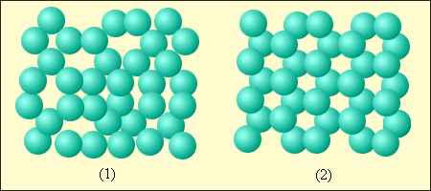
Рисунок 17.1. Пример ближнего порядка молекул жидкости и дальнего порядка молекул кристаллического вещества: 1 – вода; 2 – лед

Рис.17.2 иллюстрирует отличие газообразного вещества от жидкости на примере воды. Молекула воды H₂O состоит из одного атома кислорода и двух атомов водорода, расположенных под углом 104°. Среднее расстояние между молекулами пара в десятки раз превышает среднее расстояние между молекулами воды. В отличие от рис. 17.1, где молекулы воды изображены в виде шариков, рис.17.2 дает представление о структуре молекулы воды.
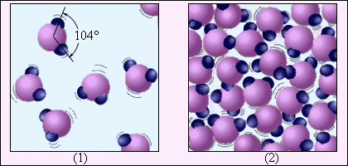
Рисунок 17.2. Водяной пар (1) и вода (2). Молекулы воды увеличены примерно в 5·10⁷ раз

Молекулы жидкости располагаются настолько близко друг к к другу, что силы притяжения между ними имеют значительную величину. Поверхностное натяжение в жидкостях обусловлено межмолекулярным взаимодействием на границе раздела. Каждая молекула испытывает притяжение со стороны всех соседних с ней молекул. Равнодействующая всех этих сил для молекулы, находящейся далеко от поверхности жидкости, в среднем равна нулю (рис.17.3). Иначе обстоит дело, если молекула находится на поверхности. На каждую молекулу, находящуюся в поверхностном слое, действует сила, направленная внутрь жидкости.

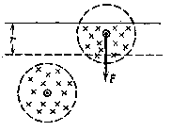
Рисунок 17.3. Молекулы жидкости на поверхности и в глубине

Итак, молекулы в поверхностном слое обладают дополнительной потенциальной энергией.
Сила поверхностного натяжения стремится сократить площадь поверхности жидкости и направлена перпендикулярно к границе поверхности.
Поверхностное натяжение

σ=F/l,

где F - сила поверхностного натяжения, действующая на контур l, ограничивающий поверхность жидкости, или

$σ=\frac{ΔW}{ΔS}$,

где ΔW - изменение свободной энергии поверхностной пленки жидкости, связанное с изменением площади ΔS поверхности этой пленки.
Если поверхность жидкости не плоская, то стремление ее к сокращению приведет к возникновению давления, дополнительного к тому, которое испытывает жидкость с плоской поверхностью.
Формула Лапласа в общем случае записывается в виде

$p=σ\left(\frac{1}{R_{1}}+\frac{1}{R_{2}}\right)$,

где р – давление, создаваемое изогнутой поверхностью жидкости;
σ - поверхностное натяжение; R₁ и R₂ – радиусы кривизны двух взаимно перпендикулярных сечений поверхности жидкости.
В случае сферической поверхности

$p=\frac{2σ}{R}$.

Вблизи границы между жидкостью, твердым телом и газом форма свободной поверхности жидкости зависит от сил взаимодействия молекул жидкости с молекулами твердого тела. Если эти силы больше сил взаимодействия между молекулами самой жидкости, то жидкость смачивает поверхность твердого тела. В этом случае жидкость подходит к поверхности твердого тела под некоторым острым углом θ, характерным для данной пары жидкость – твердое тело. Угол θ называется краевым углом. Если силы взаимодействия между молекулами жидкости превосходят силы их взаимодействия с молекулами твердого тела, то краевой угол θ оказывается тупым (рис.17.5). В этом случае говорят, что жидкость не смачивает поверхность твердого тела. При полном смачивании θ = 0, при полном несмачивании θ = 180°.
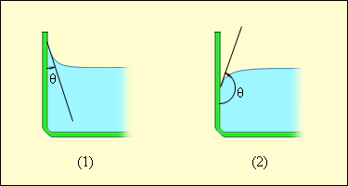

Рисунок 17.4. Краевые углы смачивающей (1) и несмачивающей (2) жидкостей
Капиллярность – это явление, которое обусловлено силами поверхностного натяжения искривленной поверхности жидкости. Капиллярными явлениями называют подъем или опускание жидкости в трубках малого диаметра – капиллярах. Смачивающие жидкости поднимаются по капиллярам, несмачивающие – опускаются.
На рис.17.5 изображена капиллярная трубка некоторого радиуса r, опущенная нижним концом в смачивающую жидкость плотности ρ. Верхний конец капилляра открыт. Подъем жидкости в капилляре продолжается до тех пор, пока сила тяжести F_{т}, действующая на столб жидкости в капилляре, не станет равной по модулю результирующей F_{н} сил поверхностного натяжения, действующих вдоль границы соприкосновения жидкости с поверхностью капилляра: F_{т}=F_{н}, где F_{т}=mg=ρhπr²g, F_{н}=σ2πrcosθ.

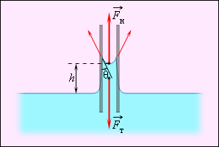
Рисунок 17.5. Подъем жидкости в капилляре

Отсюда следует, что высота подъема жидкости в капиллярной трубке

,

где θ - краевой угол; r - радиус канала трубки; ρ - плотность жидкости; g - ускорение свободного падения.
Высота подъема жидкости между двумя близкими и параллельными плоскостями

$h=\frac{2σ\text{cos}ϑ}{ρ\text{gd}}$,

где d - расстояние между плоскостями.

Описано молекулярное строение жидкости. Объяснено явление поверхностного натяжения и возникновение дополнительного давления под изогнутой поверхностью. Рассмотрено смачивание жидкостью твердого тела и капиллярные явления.

Вопросы для самопроверки

1. Сравните молекулярное строение жидкости и строение газа и твердого тела.
2. Почему возникает поверхностное натяжение жидкостей?
3. Чем объясняется возникновение дополнительного давления под изогнутой поверхностью жидкости?
4. Что такое краевой угол смачивания?
5. Приведите формулу для расчета подъема жидкости в капилляре.

Задачи

1. Какую работу А нужно совершить, чтобы, выдувая мыльный пузырь, увеличить его диаметр от d₁=l см до d₂=11 см? Считать процесс изотермическим.
2. На сколько давление р воздуха внутри мыльного пузыря больше атмосферного давления р_{о}, если диаметр пузыря d=5 см?
3. Глицерин поднялся в капиллярной трубке на высоту h=20 мм. Определить поверхностное натяжение σ глицерина, если диаметр d канала трубки равен 1 мм.
4. В воду опущена на очень малую глубину стеклянная трубка с диаметром d внутреннего канала, равным 1 мм. Найти массу т вошедшей в трубку воды.
5. Воздушный пузырек диаметром d=2 мкм находится в воде у самой ее поверхности. Определить плотность р воздуха в пузырьке, если воздух над поверхностью воды находится при нормальных условиях.
6. Разность ΔА уровней жидкости в коленах U-образной трубки равна 23 мм. Диаметры d₁ и d₂ каналов в коленах трубки равны соответственно 2 и 0,4 мм. Плотность р жидкости равна 0,8 г/см³. Определить поверхностное натяжение σ жидкости.
7. В жидкость нижними концами опущены две вертикальные капиллярные трубки с внутренними диаметрами d₁=0,05 см и d₂=0,l см. Разность Δh уровней жидкости в трубках равна 11,6 мм. Плотность ρ жидкости равна 0,8 г/см³. Найти поверхностное натяжение σ жидкости.
8. Капиллярная трубка диаметром d=0,5 мм наполнена водой. На нижнем конце трубки вода повисла в виде капли. Эту каплю можно принять за часть сферы радиуса r=3 мм. Найти высоту h столбика воды в трубке.
9. Две капли ртути радиусом r=1 мм каждая слились в одну большую каплю. Какая энергия выделится при этом слиянии? Считать процесс изотермическим.
10. На какую высоту h поднимается вода между двумя параллельными друг другу стеклянными пластинками, если расстояние d между ними равно 0,2 мм?

Тема 18

Элементы механики сплошных сред.

Цель занятия:
Объяснять понятия давление, вязкость, ламинарное и турбулентное течение
Формулировать закон Архимеда, уравнение Бернулли, принципы работы гидравлических машин.
Выполнить лабораторную работу и представить отчет.

Основным отличием жидкостей от твердых (упругих) тел является способность легко изменять свою форму. Части жидкости могут свободно сдвигаться, скользя друг относительно друга. Поэтому жидкость принимает форму сосуда, в который она налита. В жидкость, как и в газообразную среду, можно погружать твердые тела. В отличие от газов жидкости практически несжимаемы.
На тело, погруженное в жидкость или газ, действуют силы, распределенные по поверхности тела. Для описания таких распределенных сил вводится новая физическая величина – давление.
Давление определяется как отношение модуля силы , действующей перпендикулярно поверхности, к площади S этой поверхности:

В системе СИ давление измеряется в паскалях (Па): 1 Па равен давлению, создаваемому силой 1 Н, равномерно распределенной по нормальной к ней поверхности площадью 1 м² (1 Па=1 Н/м²).
Французский ученый Б.Паскаль в середине XVII века эмпирически установил закон, названный законом Паскаля: Давление в жидкости или газе передается во всех направлениях одинаково и не зависит от ориентации площадки, на которую оно действует.
Давление жидкости на дно или боковые стенки сосуда зависит от высоты столба жидкости. Сила давления на дно цилиндрического сосуда высоты h и площади основания S равна весу столба жидкости mg, где m=ρghS – масса жидкости в сосуде, ρ – плотность жидкости. Следовательно

Такое же давление на глубине h в соответствии с законом Паскаля жидкость оказывает и на боковые стенки сосуда. Давление столба жидкости ρgh называют гидростатическим давлением.
Из-за разности давлений в жидкости на разных уровнях возникает выталкивающая или архимедова сила
Рис. 18.1 иллюстрирует появление архимедовой силы.

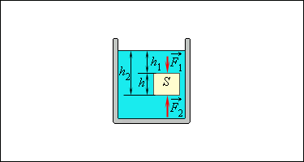

Рисунок 18.1. Выталкивающая, или архимедова сила.

В жидкость погружено тело в виде прямоугольного параллелепипеда высотой h и площадью основания S.
Разность давлений на нижнюю и верхнюю грани есть:

Поэтому выталкивающая сила будет направлена вверх, и ее модуль равен

где V – объем вытесненной телом жидкости, а ρV – ее масса.
Архимедова сила, действующая на погруженное в жидкость (или газ) тело, равна весу жидкости (или газа), вытесненной телом. Это утверждение, называемое законом Архимеда, справедливо для тел любой формы.
Из закона Архимеда следует, что если средняя плотность тела ρ_{т} больше плотности жидкости (или газа) ρ, тело будет опускаться на дно. Если же ρ_{т}<ρ, тело будет плавать на поверхности жидкости. Объем погруженной части тела будет таков, что вес вытесненной жидкости равен весу тела. Для подъема воздушного шара в воздухе его вес должен быть меньше веса вытесненного воздуха. Поэтому воздушные шары заполняют легкими газами (водородом, гелием) или нагретым воздухом.
Фильм «Закон Архимеда»
Из выражения для полного давления в жидкости p=p₀+ρgh вытекает, что в сообщающихся сосудах любой формы, заполненных однородной жидкостью, давления в любой точке на одном и том же уровне одинаковы.
Если оба вертикально расположенных цилиндра сообщающихся сосудов закрыть поршнями, то с помощью внешних сил, приложенных к поршням, в жидкости можно создать большое давление p, во много раз превышающее гидростатическое давление ρgh в любой точке системы. Тогда можно считать, что во всей системе устанавливается одинаковое давление p. Если поршни имеют разные площади S₁ и S₂, то на них со стороны жидкости действуют разные силы F₁=pS₁ и F₂=pS₂. Такие же по модулю, но противоположно направленные внешние силы должны быть приложены к поршням для удержания системы в равновесии. Таким образом,

или

Если S₂>>S₁, то F₂>>F₁. Устройства такого рода называют гидравлическими машинами (рис 18.2). Они позволяют получить значительный выигрыш в силе. Если поршень в узком цилиндре переместить вниз под действием внешней силы F₁ на расстояние h₁, то поршень в широком цилиндре переместится на расстояние , поднимая тяжелый груз. Таким образом, выигрыш в силе в n раз обязательно сопровождается таким же проигрышем в расстоянии. При этом произведение силы на расстояние остается неизменным: F₁h₁= F₂h₂, т.е. А₁=А₂. Это правило выполняется для любых идеальных машин, в которых не действуют силы трения. Оно называется «золотым правилом механики». В реальных гидравлических прессах вследствие потерь А₂<А₁, и КПД гидравлического пресса .
Гидравлические машины, используемые для подъема грузов, называются домкратами. Они широко применяются также в качестве гидравлических прессов. В качестве жидкости обычно используются минеральные масла.

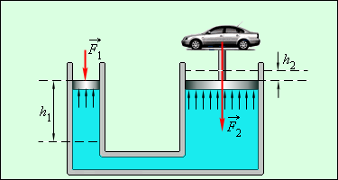

Рисунок 18.2. Гидравлическая машина

Движение жидкостей или газов представляет собой сложное явление. Для его описания используются различные упрощающие предположения (модели). В простейшей модели жидкость (или даже газ) предполагается несжимаемыми и идеальными (т.е. без внутреннего трения между движущимися слоями). При движении идеальной жидкости не происходит превращения механической энергии во внутреннюю, поэтому выполняется закон сохранения механической энергии. Следствием этого закона для стационарного потока идеальной и несжимаемой жидкости является уравнение Бернулли. Стационарным принято называть такой поток жидкости, в котором не образуются вихри. В стационарном потоке частицы жидкости перемещаются по неизменным во времени траекториям, которые называются линиями тока. Опыт показывает, что стационарные потоки возникают только при достаточно малых скоростях движения жидкости.
Рассмотрим стационарное движение идеальной несжимаемой жидкости по трубе переменного сечения (рис.18.3). Различные части трубы могут находиться на разных высотах.
За промежуток времени Δt жидкость в трубе сечением S₁ переместится на l₁=v₁Δt, а в трубе сечением S₂ – на l₂=v₂Δt, где v₁ и v₂ – скорости частиц жидкости в трубах. Если жидкость несжимаема, то объем жидкости, протекшей через сечения S₁ и S₂, одинаков, т.е.

l₁S₁=l₂S₂ или v₁S₁=v₁S₁
Таким образом, при переходе жидкости с участка трубы с большим сечением на участок с меньшим сечением скорость течения возрастает, т.е. жидкость движется с ускорением. Следовательно, на жидкость действует сила. В горизонтальной трубе эта сила может возникнуть только из-за разности давлений в широком и узком участках трубы. Давление в широком участке трубы должно быть больше чем в узком участке. Если участки трубы расположены на разной высоте, то ускорение жидкости вызывается совместным действием силы тяжести и силы давления.
Так как жидкость предполагается идеальной, то она течет по трубе без трения. Поэтому к ее течению можно применить закон сохранения механической энергии.

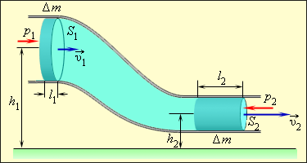

Рисунок 18.3.Течение идеальной жидкости по трубе переменного сечения

При перемещении жидкости силы давления совершают работу:

A=p₁S₁l₁–p₂S₂l₂=p₁S₁v₁Δt–p₂S₂v₂Δt=(p₁–p₂)ΔV.

Изменения, произошедшие за время Δt в выделенной части жидкости, заключенной между сечениями S₁ и S₂ в начальный момент времени, при стационарном течении сводятся к перемещению массы жидкости Δm=ρΔV (ρ – плотность жидкости) из одной части трубы сечением S₁ в другую часть сечением S₂ (затемненные объемы на рис.18.3). Закон сохранения механической энергии для этой массы имеет вид:

E₂–E₁=A=(p₁–p₂)ΔV,

где E₁ и E₂ – полные механические энергии массы Δm в поле тяготения:

Тогда получаем:

Это и есть уравнение Бернулли. Из него следует, что сумма

остается неизменной вдоль всей трубы. Величина p – статическое давление в жидкости. Уравнение Бернулли выражает закон сохранения энергии применительно к установившемуся течению идеальной жидкости.
Из уравнения Бернулли следует, что давление в жидкости, текущей по горизонтальной трубе переменного сечения, больше в тех сечениях потока, в которых скорость ее движения меньше, и наоборот, давление меньше в тех сечениях, в которых скорость больше.

Вязкость (внутреннее трение). Ламинарность и турбулентность.

Вязкость (внутреннее трение) – это свойство реальных жидкостей оказывать сопротивление перемещению одной части жидкости относительно другой.
При перемещении одних слоев реальной жидкости относительно других возникают силы внутреннего трения, направленные по касательной к поверхности слоев. Действие этих сил проявляется в том, что со стороны слоя, движущегося быстрее, на слой, движущийся медленнее, действует ускоряющая сила. Со стороны же слоя, движущегося медленнее, на слой, движущийся быстрее, действует тормозящая сила.
Сила внутреннего трения F тем больше, чем больше рассматриваемая площадь поверхности слоя S, и зависит от того, насколько быстро меняется скорость течения жидкости при переходе от слоя к слою.
Пусть имеется два слоя, отстоящие друг от друга на расстоянии Δx и движущиеся со скоростями v₁ и v₂. При этом v₁v₂=Δv. Величина называется градиентом скорости. Она показывает, как быстро меняется скорость при переходе от слоя к слою в направлении х, перпендикулярном направлению движения слоев.
Модуль силы внутреннего трения будет равен:

где коэффициент пропорциональности , зависящий от природы жидкости, называется динамической вязкостью (или просто вязкостью).
Единица вязкости – Паскаль-секунда (Па⋅с). 1 Па⋅с равен динамической вязкости среды, в которой при ламинарном течении и градиенте скорости с модулем, равным 1 м/с на 1 м, возникает сила внутреннего трения 1 Н на 1 м² поверхности касания слоев (1 Па⋅с= 1 Н⋅с/м²).
Экспериментально для определения вязкости жидкости можно использовать метод Стокса, основанный на измерении скорости медленно движущихся в жидкости небольших тел сферической формы.
Существует два режима течения жидкостей.
Течение называется ламинарным (слоистым), если вдоль потока каждый выделенный тонкий слой скользит относительно соседних, не перемешиваясь с ними.
Ламинарное течение жидкости наблюдается при небольших скоростях ее движения. Внешний слой жидкости, примыкающий к поверхности трубы, в которой она течет, из-за сил молекулярного сцепления прилипает к ней и остается неподвижным. Скорости последующих слоев тем больше, чем больше их расстояние до поверхности трубы, и наибольшей скоростью обладает слой, движущийся вдоль оси трубы.
Течение называется турбулентным (вихревым), если вдоль потока происходит интенсивное вихреобразование и перемешивание жидкости.
При турбулентном течении частицы жидкости приобретают составляющие скоростей, перпендикулярные течению, поэтому они могут переходить из одного слоя в другой. Скорость частиц жидкости быстро возрастает по мере удаления от поверхности трубы, затем изменяется довольно незначительно. Так как частицы жидкости переходят из одного слоя в другой, то их скорости в различных слоях мало отличаются. Из-за большого градиента скоростей у поверхности трубы обычно происходит образование вихрей.

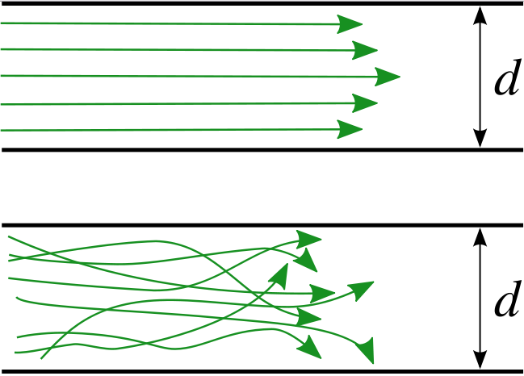
Ламинарное
Турбулентное

Рисунок 18.4. Ламинарное и турбулентное течение жидкости

Характер течения определяется безразмерной величиной, называемой числом Рейнольдса

где – кинематическая вязкость; – плотность жидкости; – средняя по сечению трубы скорость жидкости; – характерный линейный размер, например диаметр трубы.
При малых значениях числа Рейнольдса (Re≤1000) наблюдается ламинарное течение, переход от ламинарного течения к турбулентному происходит в области 1000≤Re≤2000 а при Re≥2300 (для гладких труб) течение – турбулентное.
Если число Рейнольдса одинаково, то режим течения различных жидкостей (газов) в трубах разных сечений одинаков.
В заключение следует отметить, что все выводы вышеприведенного анализа будут справедливыми не только для жидкостей, но и газов. Это означает, что подобному рассмотрению можно подвергнуть и вопросы оптимального построения формы автомобильного кузова с точки зрения аэродинамического обтекания. Практически, в первую очередь, – это достижение максимума скорости и экономичности современного автомобиля.

Определены основные положения статики и динамики сплошных сред. Рассмотрено стационарное движение идеальной несжимаемой жидкости по трубе переменного сечения. Показаны критерии, определяющие характер течения.

Вопросы для самопроверки

1. Сформулируйте закон Паскаля. Опишите принцип действия гидравлического пресса.
2. Что такое гидростатическое давление. Чему оно равно?
3. Из-за чего возникает выталкивающая сила? Сформулируйте закон Архимеда.
4. Что выражает уравнение Бернулли?
5. Опишите различия между ламинарным и турбулентным течением.

Лабораторная работа № 4.

Вопросы теста 2

Вопрос 1.
Сравните по величине массу одной молекулы т₁ кислорода О₂ и массу т₂ одной молекулы азота N₂:
- m₁<m₂; 2) m₁=m₂; 3) m₁>m₂;

Вопрос 2.
Сравните по величине массу одной молекулы т₁ водяного пара Н₂О и массу т₂ одной молекулы аммиака NН₃:
- m₁<m₂; 2) m₁=m₂; 3) m₁>m₂.

Вопрос 3.
Сколько молекул N воды Н₂О содержится в капле массой 1г? Число Авогадро N_{А}=6۰10²³ моль⁻¹.
1).N <3۰10²²; 2) N >3۰10²³ 3) N>3۰10²².

Вопрос 4.
Сколько молекул N воды Н₂О содержится 1литре воды с плотностью 100 кг/м³? Число Авогадро N_{А}=6۰10²³ моль⁻¹.

1).N <3۰10²⁶; 2) N >3۰10²⁶, 3) N<3۰10²⁵.

Вопрос 5.
Сколько молекул N содержится в 0,5 молях воды Н₂О? Число Авогадро N_{А}=6۰10²³ моль⁻¹.
1).N <3۰10²³; 2) N =3۰10²³; 3) N>3۰10²³.

Вопрос 6.
Чему равна масса т одной молекулы кислорода О₂? Число Авогадро N_{А}=6۰10²³ моль⁻¹.
1).m <3۰10²⁶; 2) m =3۰10²⁶; 3) m>3۰10²⁶.

Вопрос 7.
Чему равна масса т одной молекулы водорода H₂? Число Авогадро N_{А}=6۰10²³ моль⁻¹.
1).m <3۰10²⁶; 2) m =3۰10²⁶; 3) m>3۰10²⁶.

Вопрос 8.
Чему равна масса т одной молекулы воды Н₂О? Число Авогадро N_{А}=6۰10²³ моль⁻¹.
1).m <3۰10²⁶; 2) m =3۰10²⁶; 3) m>3۰10²⁶.

Вопрос 9.
Сколько молекул N содержится в 0,2 молях углекислого газа С0₂? Число Авогадро N_{А}=6۰10²³ моль⁻¹.
1).N <3۰10²³; 2) N =3۰10²³; 3) N>3۰10²³.

Вопрос 10.
Сравните по величине массу одной молекулы т₁ метана СН₄ и массу т₂ одной молекулы аммиака NН₃:
- m₁<m₂; 2) m₁=m₂; 3) m₁>m₂.

Вопрос 11.
Какая из приведенных на рисунке кривых является изобарой?

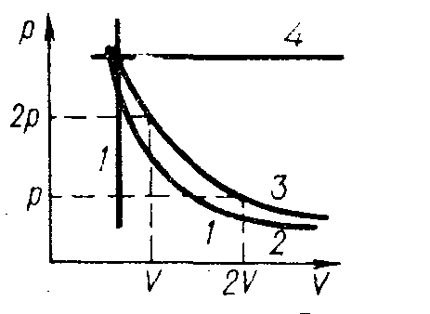

Вопрос 12.
Укажите, в каком случае вещество можно назвать идеальным газом.
- Если вещество находится в парообразном насыщенном состоянии.
- Если можно пренебречь силами взаимодействия молекул и их размерами.
- Если газ находится при высоком давлении.

Вопрос 13.
Какая из кривых, изображенных на рисунке, соответствует закону Бойля-Мариотта?

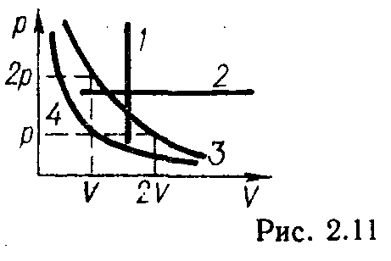

Вопрос 14.
Укажите, для какого из перечисленных процессов изображен график
- Изобарического. 2. Изотермического. 3.Изохорического. 4. Адиабатического.

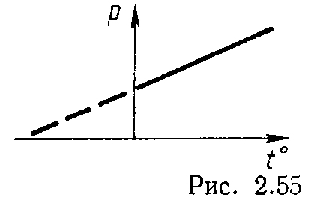

Вопрос 15.
Газ нагревают в герметически закрытом сосуде. Какой из указанных процессов имеет место?
1. Изобарический. 2.Изотермический. 3. Изохорический. 3. Адиабатический.
Вопрос 16.
Газ расширяется за счет нагревания под поршнем при атмосферном давлении. Какой из указанных процессов имеет здесь место?

1. Изобарический. 2.Изохорический. 3.Изотермический. 4.Адиабатический

Вопрос 17.
Как изменится величина давления газа при изотермическом процессе, если величина объема возрастет в 4 раза?
1. Увеличится в 2 раза. 2. Увеличится в 4 раза.
3. Уменьшится в 2 раза 4. Уменьшится в 4 раза.
Вопрос 18.
Как изменится величина объема газа при изотермическом процессе, если величина давления возрастет в 4 раза?
1. Увеличится в 2 раза. 2. Увеличится в 4 раза.
3. Уменьшится в 2 раза 4. Уменьшится в 4 раза.
Вопрос 19.
Как изменится плотность идеального газа, если его давление и температура возрастут в 2 раза?
1. Увеличится в 2 раза. 2. Увеличится в 4 раза.
3. Уменьшится в 2 раза 4. Не изменится.
Вопрос 20.
Как изменится величина объема газа при изотермическом процессе, если величина давления возрастет в 4 раза?
1. Увеличится в 2 раза. 2. Увеличится в 4 раза.
3. Уменьшится в 2 раза 4. Уменьшится в 4 раза.

Вопрос 21.
Какая из указанных на рисунке кривых является адиабатой?

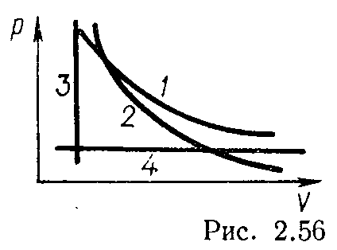
Вопрос 22.
Какая из указанных на рисунке кривых является изобарой??

Вопрос 23.
Какая из показанных на рисунке кривых является изотермой?

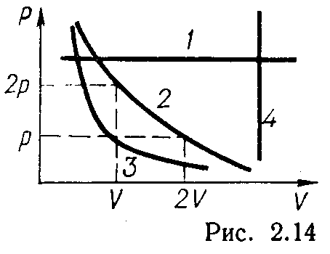
Вопрос 24.
Какая из показанных на рисунке кривых является изохорой?

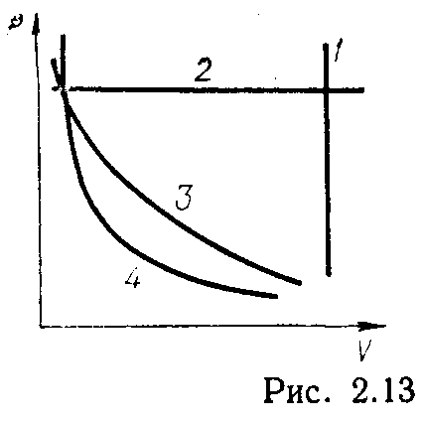
Вопрос 25
В четырех одинаковых сосудах соответственно находятся 1) кислород, 2) азот, 3) аргон и 4) водород. Температуры и массы газов одинаковы. В каком сосуде будет наибольшее давление?

Вопрос 26.
Из сосуда выпустили половину находящегося в нем газа. Как необходимо изменить абсолютную температуру оставшегося в сосуде газа, чтобы давление его увеличилось в 3 раза?
1. Увеличить в 3 раза. 2. Увеличить в 5 раз.
3. Увеличить в 6 раз. 4. Увеличить в 2 раза.

Вопрос 27.
Как изменится средняя квадратичная скорость молекул, если абсолютную температуру газа увеличить в 3 раза?
- Увеличится в 3 раза.
- Увеличится в 6 раз.
- Увеличится в 9 раз.
- Увеличится в $\sqrt{3}$ раз.

Вопрос 28.
Как изменится средняя квадратичная скорость молекул идеального газа, если его температура возрастет в 4 раза?
1. Увеличится в 2 раза. 2. Увеличится в 4 раза.
3. Уменьшится в 2 раза 4. Уменьшится в 4 раза.
Вопрос 29.
Как изменится средняя квадратичная скорость молекул идеального газа, если его температура уменьшится в 4 раза?
1. Увеличится в 2 раза. 2. Увеличится в 4 раза.
3. Уменьшится в 2 раза 4. Уменьшится в 4 раза.

Вопрос 30
Какая из кривых Максвелла, приведенных на рисунке, соответствует наиболее низкой температуре?
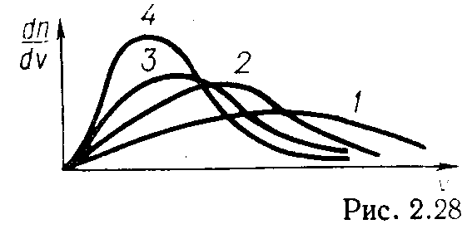

Вопрос 31
В сосудах А и В при одинаковой температуре находится углекислый газ под давлением соответственно 6 атм и 2 атм. Укажите, каково соотношение средних длин свободного пробега молекул в сосудах А и В.

1. ${\overline{λ}}_{В}=3{\overline{λ}}_{А}\text{.}$ 2. ${\overline{λ}}_{В}={\overline{λ}}_{А}\text{.}$ 3. ${\overline{λ}}_{В}=4{\overline{λ}}_{А}\text{.}$ 4. ${\overline{λ}}_{А}=3{\overline{λ}}_{В}\text{.}$

Вопрос 32
Укажите формулу, позволяющую вычислить среднюю квадратичную скорость газовых молекул.
1. $υ=\sqrt{\frac{8\text{RT}}{\text{πμ}}\text{.}}$ 2. $υ=\sqrt{\frac{2\text{RT}}{μ}\text{.}}$ 3. $υ=\frac{\sum{υ_{i}}}{n}\text{.}$ 3. $υ=\sqrt{\frac{3\text{RT}}{μ}\text{.}}$
Здесь $υ_{i}$ – скорость одной молекулы; п – число молекул.

Вопрос 33.
Чему равна средняя кинетическая энергия поступательного движения одной молекулы газа?
1. $\frac{3}{2}\text{RT}\text{.}$ 2. $3\text{kT}\text{.}$ 3. $\frac{3}{2}\text{kT}\text{.}$ 4. $\frac{5}{2}\text{RT}\text{.}$

Вопрос34
Каково соотношение между средней арифметической скоростью молекул кислорода (${\overline{и}}_{О2}$) и водорода (${\overline{и}}_{Н2}$) при одной и той же температуре?
1. ${\overline{и}}_{Н2}=4{\overline{и}}_{О2}\text{.}$ 2. ${\overline{и}}_{Н2}=\frac{1}{4}{\overline{и}}_{О2}\text{.}$
3. ${\overline{и}}_{Н2}=\text{16}{\overline{и}}_{О2}\text{.}$ 4. ${\overline{и}}_{Н2}=\frac{1}{\text{16}}{\overline{и}}_{О2}\text{.}$
Вопрос 35.
Как изменилась температура газа, если наиболее вероятная скорость молекул увеличилась в 3 раза?
1. Увеличилась в 3 раза. 2. Увеличилась в 9 раз.
3. Увеличилась в $\sqrt{3}$ раз. 4. Увеличилась в 6 раз.

Вопрос 36.
Имеются три сосуда, содержащие кислород, азот, углекислый газ и гелий при одинаковой температуре. У какого из указанных газов средняя кинетическая энергия молекул наибольшая?

1. $N_{2}$. 2. ${\text{CO}}_{2}$. 3. $\text{He}$. 4. $O_{2}$.

Вопрос 37
Укажите, каким числом степеней свободы обладает двухатомная молекула.
1). 3. 2). 5. 3). 6.

Вопрос 38
Укажите, каким числом степеней свободы обладают одноатомные молекулы инертных газов.
1). 3. 2). 5. 3). 6.

Вопрос 39
Укажите, каким числом степеней свободы обладают молекулы аммиака NН₃
1). 3. 2). 5. 3). 6.

Вопрос 40.
Какая из скоростей, указанных на графике кривой Максвелла, является наиболее вероятной скоростью?
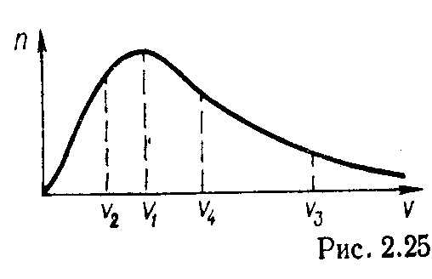

Вопрос 41
Какой из перечисленных процессов называют адиабатным?
- Процесс, проходящий при постоянном объеме.
- Процесс, проходящий очень медленно.
- Процесс, в результате которого система возвращается в исходное состояние.
- Процесс, проходящий без теплообмена с окружающей средой.

Вопрос 3.
Укажите, какое из приведенных выражений соответствует молярной теплоемкости при постоянном объеме.
1. $\frac{i+2}{2}R\text{.}$ 2. $\frac{i}{2}R\text{.}$
3. $\frac{i}{2μ}R\text{.}$ 4. $\frac{i+2}{2μ}R$

Вопрос 42
Для какого из перечисленных газов отношение $\frac{С_{P}}{C_{V}}=1,4$?
1. Гелий. 2. Пары серебра. 3. Углекислый газ. 4. Азот.

Вопрос 43
Укажите, при каком из перечисленных условий расширение газа может быть названо адиабатным?
1. $ΔQ=ΔU+ΔA\text{.}$ 2. $ΔQ=ΔA\text{.}$

3. $ΔQ=ΔU\text{.}$ 4. $ΔU+ΔA=0\text{.}$

Вопрос 44
Для какого из перечисленных газов отношение ?
1. Гелий. 2. Кислород. 3. Углекислый газ. 4. Азот.

Вопрос 45
Для какого из перечисленных газов отношение ?
1. Гелий. 2. Пары воды. 3. Углекислый газ. 4. Азот.

Вопрос 46.
Для какого из перечисленных процессов выполняется условие Q = А?
1. Адиабатный. 2. Изохорный. 3. Изотермический. 4. Изобарный.

Вопрос 47.
Для какого из перечисленных процессов выполняется условие Q = ΔU?
1. Адиабатный. 2. Изохорный. 3. Изотермический. 4. Изобарный.

Вопрос 48.
Для какого из перечисленных процессов выполняется условие А=–ΔU?
1. Адиабатный. 2. Изохорный. 3. Изотермический. 4. Изобарный.

Вопрос 49
Что называется теплоемкостью тела?
1. Количество тепла, необходимое для нагревания 1 кг вещества данного тела на 1К.
2. Количество тепла, необходимое для нагревания 1 моля вещества данного тела на 1К.
3. Количество тепла, необходимое для нагревания 1 кг-атома вещества тела на 1К.
4. Количество тепла, необходимое для нагревания тела на 1К.

Вопрос 50
Что называется удельной теплоемкостью?
1. Количество тепла, необходимое для нагревания 1 кг вещества данного тела на 1К.
2. Количество тепла, необходимое для нагревания 1 моля вещества данного тела на 1К.
3. Количество тепла, необходимое для нагревания 1 кг-атома вещества тела на 1К.
4. Количество тепла, необходимое для нагревания тела на 1К.

Вопрос 51
Что называется молярной теплоемкостью?
1. Количество тепла, необходимое для нагревания 1 кг вещества данного тела на 1К.
2. Количество тепла, необходимое для нагревания 1 моля вещества данного тела на 1К.
3. Количество тепла, необходимое для нагревания 1 кг-атома вещества тела на 1К.
4. Количество тепла, необходимое для нагревания тела на 1К.

Вопрос 52
Укажите формулу для теплоемкости 1 моля идеального газа при постоянном давлении.
1. $C=\frac{i}{2}R\text{.}$ 2. $C=\frac{i+2}{2μ}R\text{.}$
3. $C=\frac{i+2}{2}R\text{.}$ 4. $C=\frac{i}{2μ}R\text{.}$
Вопрос 53
Чему равно отношение $\frac{С_{P}}{C_{V}}$ для кислорода?
1). 1,33. 2). 1,4 3). 1,67.

Вопрос 54
Чему равно отношение $\frac{С_{P}}{C_{V}}$ для углекислого газа СО₂?
1). 1,33. 2). 1,4 3). 1,67.

Вопрос 55
Чему равно отношение $\frac{С_{P}}{C_{V}}$ для гелия?
1). 1,33. 2). 1,4 3). 1,67.

Вопрос 56
Укажите формулу для теплоемкости 1 моля идеального газа при постоянном объеме.
1. $C=\frac{i}{2}R\text{.}$ 2. $C=\frac{i+2}{2μ}R\text{.}$
3. $C=\frac{i+2}{2}R\text{.}$ 4. $C=\frac{i}{2μ}R\text{.}$
Вопрос 57
Укажите формулу для теплоемкости 1 кг идеального газа при постоянном объеме.
1. $C=\frac{i}{2}R\text{.}$ 2. $C=\frac{i+2}{2μ}R\text{.}$
3. $C=\frac{i+2}{2}R\text{.}$ 4. $C=\frac{i}{2μ}R\text{.}$
Вопрос 58
Укажите, какое из перечисленных уравнений первого закона термодинамики описывает изотермический процесс?

1. 2.

3. 4.

Вопрос 59
При совершении цикла Карно, идеальный газ в тепловом двигателе получил от нагревателя 0,5кДж теплоты. Определить количество теплоты отданное холодильнику, если КПД двигателя 20%.
А) 400кДж В) 600Дж С) 400Дж Д) 6000Дж Е) 1кДж

Вопрос 60
Какие из нижеприведённых утверждений не справедливы при повышении КПД идеального теплового двигателя?
- Повысить температуру нагревателя.
II. Повысить температуру холодильника.
III. Повысить количество теплоты, отданное холодильнику.
IV. Понизить температуру нагревателя
V. Понизить температуру холодильника.
1) I, III 2) II, III, IV 3) II,IV 4) I, II, IV

Вопрос 61
Определить температуру холодильника, идеальной тепловой машины, если газ за каждый цикл идеальный газ отдаёт холодильнику 60% теплоты, полученной от нагревателя. Температура нагревателя 450К
А) 270ºC B) -3ºC C) -93ºC D) 180ºC E) -40ºC

Вопрос 62
КПД идеального цикла Карно 25%. Как необходимо изменить температуру нагревателя, чтобы КПД двигателя увеличился в два раза? Температура холодильника неизменна.
1) Увеличить в 3 раза. 2) Уменьшить в 1,5 раза.
3) Увеличить в 1,5 раза. 4) Уменьшить в 3 раза.
Вопрос 63.
Укажите, какая из площадей фигур, показанных на рисунке прямого цикла Карно, изображает графически работу при адиабатическом расширении.
1. EADF. 2. FDCL. 3. KBCL. 4. ABCD.
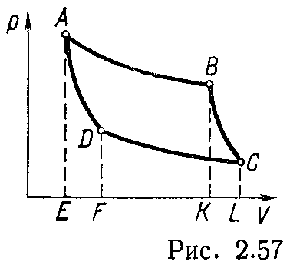
Вопрос 64.
Укажите, какая из площадей фигур, показанных на рисунке цикла Карно, графически изображает полезную работу.
1. ADFE. 2. ABCD. 3. DCLF. 4. BKLC.

Вопрос 65.
Укажите, какая из кривых на графике прямого цикла Карно соответствует адиабатическому расширению.
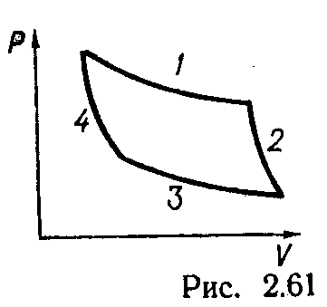
Вопрос 66.
Что называют насыщенным паром?
- Пар, находящийся в динамическом равновесии с жидкостью.
- Газ выше температуры кипения.
- Пар при температуре выше точки росы.

Вопрос 67.
Что учитывает поправка b в уравнении Ван дер Ваальса?
1. Столкновение молекул.
- Силы взаимодействия между молекулами.
- Размер молекул.

Вопрос 68.
Что учитывает поправка а в уравнении Ван дер Ваальса?
1. Столкновение молекул.
- Силы взаимодействия между молекулами.
- Размер молекул.

Вопрос 69.
Укажите, какая физическая величина «переносится» при теплопроводности.
- Кинетическая энергия молекул.
- Масса.
- Импульс хаотического движения молекул.
- Импульс направленного движения молекул.
Вопрос 70.
Какой из указанных углов является краевым?

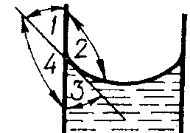

Вопрос 71.
Укажите, какая из кривых на графике прямого цикла Карно соответствует адиабатическому сжатию.

Вопрос 72.
Укажите, какая физическая величина «переносится» при внутреннем трении.
- Кинетическая энергия.
- Масса.
- Импульс хаотического движения молекул.
- Импульс направленного движения молекул.

Вопрос 73.
Укажите, какая физическая величина «переносится» при диффузии
- Кинетическая энергия.
- Масса.
- Импульс хаотического движения молекул.
- Импульс направленного движения молекул.

Вопрос 74.
Укажите, какая из точек, указанных на рисунке, соответствует появлению жидкости при уменьшении объема газа.
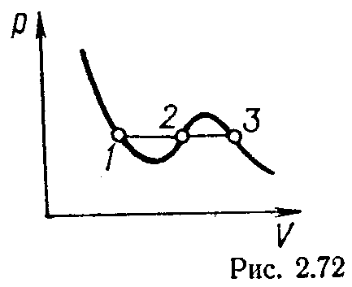
Вопрос 75.
Укажите, какое из перечисленных явлений относится к явлениям переноса.
1. Испарение. 2. Диффузия. 3. Конвекция 4. Излучение.
Вопрос 76.
Укажите, какой из участков теоретической изотермы Ван дер Ваальса не может быть ни при каких условиях осуществлен на практике.
1. DB. 2. АС. 3. CD. 4. АВ.
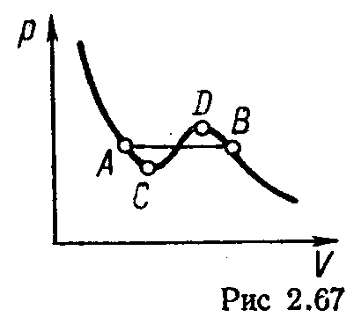
Вопрос 77.
Укажите, какая из кривых на графике прямого цикла Карно соответствует изотермическому расширению.
Вопрос 78.
Укажите, какая физическая величина «переносится» при диффузии.
- Кинетическая энергия молекул.
- Масса.
- Импульс хаотического движения молекул.
- Импульс направленного движения молекул.
Вопрос 79.
Укажите, при каком из перечисленных условий расширение газа может быть названо изотермическим.
1. 2.

3. 4.

Вопрос 80.
Укажите, какая из кривых на графике прямого цикла Карно соответствует изотермическому сжатию.
Вопрос 81.
Укажите, какой из участков изотермы соответствует двухфазному состоянию.
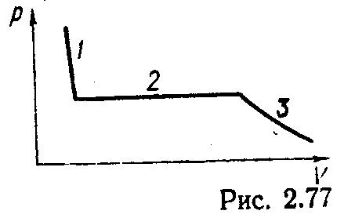
Вопрос 82
Укажите, какая из изотерм, изображенных на рисунке, является критической.
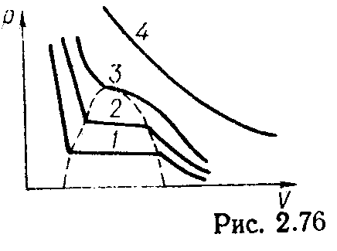
Вопрос 83.
Укажите, какой из участков изотермы соответствует газообразному состоянию.
Вопрос 84.
Какое выражение соответствует формуле Лапласа для случая произвольной поверхности жидкости?
1. $Δp=\frac{2α}{R}\text{.}$ 2. $Δp=α(\frac{1}{R_{1}}+\frac{1}{R_{2}})\text{.}$ 3. $Δp=\frac{α}{R}\text{.}$
Вопрос 85.
Какое выражение соответствует формуле Лапласа для случая сферической поверхности жидкости?
1. $Δp=\frac{2α}{R}\text{.}$ 2. $Δp=α(\frac{1}{R_{1}}+\frac{1}{R_{2}})\text{.}$ 3. $Δp=\frac{α}{R}\text{.}$

Вопрос 86.
Укажите, при каком из перечисленных условий расширение газа может быть названо адиабатическим.
1. 2.

3. 4.

Вопрос 87.
Укажите, какой из участков изотермы соответствует жидкому состоянию.
Вопрос 88.
Укажите, какой из участков изотермы Ван дер Ваальса) соответствует состоянию растянутой (перегретой) жидкости.
1. С А. 2. АВ. 3. DB. 4. CD.
Вопрос 89.
Какую температуру называют критической?
- Температуру кипения.
- Температуру, при которой прекращается поступательное движение молекул.
- Температуру, выше которой никаким давлением нельзя превратить газ в жидкость.
Вопрос 90.
.Какой из углов, показанных на рисунке, является краевым углом при несмачивании?

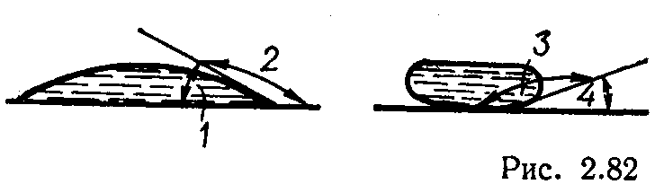
Вопрос 91
Укажите, какой из участков изотермы Ван дер Ваальса соответствует состоянию пересыщенного пара.
1. АВ. 2. АС. 3. CD. 4. DB.

Вопрос 92.
.Какой из углов, показанных на рисунке, является краевым углом при смачивании?

Вопрос 93.
Укажите, какой из участков изотермы соответствует жидкому состоянию.

Вопрос 94.
В гидравлическом прессе большой поршень поднялся на 20 см. Определить, на сколько сантиметров опустился малый поршень, если выигрыш в силе равен двум.

1). 40 2). 20 3). 10 4). 30

Вопрос 95.
Чему равен КПД гидравлического пресса, если при действии силой 0,5 кН на поршень малого сечения он опустился на 20 см, при этом поршень большого сечения поднялся на 2 см под действием силы 4 кН?

1) 40 % 2) 60 % 3) 80 % 3) 90 %

Вопрос 96
Чему равно отношение веса тела в жидкости к силе тяжести этого же тела, если отношения плотности тела к плотности жидкости равно 3?

А) 1/3 B) 3 C) 2/3 D) 3/2 E) 1/4

Вопрос 81
Тело плавает в воде, погрузившись в воду на 20 % своего объема. Определить плотность тела. Плотность воды 1000 кг/м³.

1) 100 кг/м³ 2) 200 кг/м³ 3) 300 кг/м³ 4) 400 кг/м³

Вопрос 97
Жидкость в горизонтальной трубе переходит с участка трубы с большим сечением на участок, имеющий в два раза меньшую площадь сечения, чем первый. Во сколько раз изменяется скорость течения жидкости?

1) Увеличится в 2 раза. 2) Уменьшится в 2 раза
3) Увеличится в 4 раза 4) Уменьшится в 4 раза.

Вопрос 98
В горизонтальной трубе, площадь сечения которой изменяется, течёт вода. На сколько будет отличаться давление, под действием которого течёт вода, если её скорость изменится от 4 м/с до 5 м/с? Плотность воды 1000 кг/м³.
1) Уменьшится на 4,5 кПа. 2) Увеличится на 4,5 кПа.
3) Уменьшится на 0,5 кПа. 4) Увеличится на 0,5 кПа.

Вопрос99
Жидкость в горизонтальной трубе переходит с участка трубы с большим сечением на участок, имеющий в два раза меньший диаметр, чем первый. Во сколько раз изменяется скорость течения жидкости?

1) Увеличится в 2 раза. 2) Уменьшится в 2 раза
3) Увеличится в 4 раза 4) Уменьшится в 4 раза.

Вопрос 100
В гидравлическом прессе, КПД которого 40 %, больший поршень поднялся на 1 см. Определить, на сколько опустился малый поршень, если выигрыш в силе равен 10.
1) 4 см 2) 25 см 3) 2,5 см 4) 40 см

Вопрос 101
На малый поршень гидравлического пресса действует сила 500 Н, в результате чего на больший поршень действует сила 800 Н. Определить КПД этого пресса, если отношение площадей поршней 1:4.
1) 25 % 2) 100 % 3) 64 % 4) 40 %

Вопрос 102
Малый поршень гидравлической машины опускается со скоростью 1,2м/с, при этом поршень большего сечения перемещается вверх со скоростью 0,2 м/с. Определить выигрыш в силе в этом механизме, если его КПД равен 60 %.
1) 1,8 2) 0,1 3) 6 4) 3,6 5) 4,2

Вопрос 103
В два сообщающихся сосуда, площадь сечения которых 0,5 см² и 0,25 см², налита однородная жидкость, свободная поверхность которой покрыта поршнями 1 и 2. Как относится масса поршня 1 к массе поршня 2, если свободные поверхности жидкостей в обоих сосудах находятся на одном уровне?
1) 0,5 1) 1 3) 2 4) 0,125

Вопрос 104
КПД идеальной тепловой машины 20%. Чему равно отношение температуры нагревателя к температуре холодильника?
А) 0,2 B) 1,25 C) 0,6 D) 1,125 E) 2

